建设项目环境影响报告表
（污染影响类）

项目名称：石狮市昂立达体育用品有限公司羽毛球拍
生产项目
建设单位（盖章）： 石狮市昂立达体育用品有限公司
编制日期： 2024年5月

中华人民共和国生态环境部制

目录
一 、 建设项目基本情况 25
二 、 建设项目工程分析 38
三 、 区域环境质量现状、环境保护目标及评价标准 48
四 、 主要环境影响和保护措施 54
五 、 环境保护措施监督检查清单 74
六 、 结论 76
建设项目污染物排放量汇总表 77
附图1：项目地理所在位置 78
附图2：项目周边环境示意图 79
附图3：环境保护目标分布图 80
附图4：石狮市城市总体规划（2015-2030年） 81
附图5：项目污水管道走向图—石狮市城市总体规划图（污水工程规划图） 82
附图6：项目周边环境现状照片 83
附图7：项目厂区平面布置图 84
附图8-1：项目生产车间平面布置图 85
附图8-2：项目生产车间平面布置图（屋顶） 86
附图9：大气环境现状监测布点图 87
附图10：石狮市全市工业园区划定范围矢量图（纺织服装基地） 88
附图11：石狮市生态功能区划图 89
附图12：环境管控单元图 90
附件1：委托书 91
附件2：营业执照 92
附件3：法人身份证 93
附件4：项目备案表 94
附件5：出租方不动产权证明 95
附件6：租赁合同 98
附件7：环评信息公开情况 99
附件8：出租方未生产证明 100
附件9：环评单位承诺保证书 101
附件10-1：环境空气质量现状检测报告引用——TSP 102
附件10:-2：环境空气质量现状检测报告引用——二甲苯 106
附件10:-3：环境空气质量现状检测报告引用——非甲烷总烃 123
附件11：MSDS报告 132

建设项目基本情况
建设项目名称 | 石狮市昂立达体育用品有限公司羽毛球拍生产项目
项目代码 | 2403-350581-04-01-766736
建设单位联系人 | 田文胜 | 联系方式 | 13336057791
建设地点 | 福建省泉州市石狮市永宁镇东村台商投资区
地理坐标 | 东经118度41分56.615秒，北纬24度43分28.786秒
国民经济  行业类别 | C2442专项运动器材及配件制造 | 建设项目  行业类别 | 21-040体育用品制造244*/年用溶剂型涂料（含稀释剂）10吨以下的
建设性质 | √新建（迁建）  改建  扩建  技术改造 | 建设项目  申报情形 | √首次申报项目  不予批准后再次申报项目  超五年重新审核项目  重大变动重新报批项目
项目审批  （核准/备案）部门 | 石狮市发展和改革局 | 项目审批（核准/备案）文号 | 闽发改备[2024]C070151号
总投资（万元） | 300 | 环保投资（万元） | 15
环保投资占比（%） | 5.0 | 施工工期 | 1个月
是否开工建设 | √否  是： | 用地（用海）  面积（m²） | 租赁建筑面积3700
专项评价设置情况 | 根据《建设项目环境影响报告表编制技术指南（污染类）（试行）》，土壤、声环境不开展专项评价，地下水原则上不开展专项评价。项目工程专项设置情况参照表1-1专项评价设置原则表，具体见下表。  表1-1 专项评价设置情况一览表  专项评价类别 设置原则 本项目情况 是否设置专项  大气 排放废气含有毒有害污染物^{①}、二噁英、苯并[a]芘、氰化物、氯气且厂界外500米范围内有环境空气保护目标^{②}的建设项目 本项目主要排放大气污染物为颗粒物、非甲烷总烃、二甲苯，不涉及大气专项设置原则中提及的有毒有害污染物、二噁英、苯并[a]芘、氰化物、氯气。 否  地表水 新增工业废水直排建设项目（槽罐车外送污水处理厂的除外）；新增废水直排的污水集中处理厂 项目生活污水依托出租方化粪池处理后，通过市政污水管网排入石狮市锦尚污水处理厂，喷枪清洗废水并随水帘柜水池内的水一并经循环使用，喷漆水帘柜及喷淋塔漆雾洗涤废水经“混凝反应+沉淀+过滤”工艺污水设施处理后全部回用于生产，不外排，高浓度漆雾洗涤液定期更换，作为危险废物处置。 否  续表1-1 专项评价设置情况一览表  专项评价类别 设置原则 本项目情况 是否设置专项  环境风险 有毒有害和易燃易爆危险物质存储量超过临界量^{③}的建设项目 本项目危险物质存储量不超过临界量 否  生态 取水口下游500米范围内有重要水生生物的自然产卵场、索饵场、越冬场和洄游通道的新增河道取水的污染类建设项目 本项目不涉及取水口 否  海洋 直接向海排放污染物的海洋工程建设项目 本项目不属于直接向海洋排放污染物的海洋工程建设项目 否  注：①废气中有毒有害污染物指纳入《有毒有害大气污染物名录》的污染物(不包括无排放标准的污染物)。  ②环境空气保护目标指自然保护区、风景名胜区、居住区、文化区和农村地区中人群较集中的区域。  ③临界量及其计算方法参考《建设项目环境风险评价技术导则》(HJ169)附录B、附录C。  根据上表分析，项目无需开展专项评价工作。
规划情况 | 无
规划环境影响评价情况 | 无
规划及规划环境影响评价符合性分析 | 无
其他符合性分析 | （1）产业政策符合性分析  本项目主要从事羽毛球拍生产，对照《产业结构调整指导目录（2024年）》，本项目不属于“限制类”，且项目所采用的生产工艺设备及以及所生产的产品均不属于“淘汰类”中“一、落后生产工艺装备”及“二、落后产品”，因此，本项目属于“允许类”项目，根据石狮市发展和改革局对本项目的备案，其编号：闽发改备[2024]C070151号（见附件4），故本项目的建设符合国家产业政策，符合石狮市产业发展要求。  （2）与石狮市城市总体规划符合性分析  根据《石狮市城市总体规划（2015-2030年）》（见附图6），项目所在地块规划为工业用地，项目从事羽毛球拍生产，属工业型建设项目，因此本项目建设符合石狮市城市总体规划要求。  （3）与石狮市永宁镇纺织服装基地产业定位符合性分析  根据相关调查情况，2019年石狮市人民政府为加快推进“三线一单”相关编制工作，曾召开多次市级相关部门协调会，会后汇总确定了石狮市区域内的工业园区，形成石狮市全市工业园区划定范围矢量图。  对照石狮市全市工业园区划定范围矢量图，项目位于石狮市永宁镇纺织服装基地内（详见附图10）该区域未开展规划和规划环评。根据调查，该工业园主要引进五金制品、纺织服装等多种二类（轻污染）工业产业，目前工业园区内入驻有福建奥瑞机械有限公司、石狮市新丝路服饰织造有限公司、石狮市欣锦衍服装制造有限公司等企业。  项目主要从事羽毛球拍生产，属于体育用品行业，为二类轻污染工业企业。因此，项目建设与石狮市永宁镇纺织服装基地产业定位相符。  （4）土地利用规划符合性分析  根据建设单位提供的用地土地证编号为：【狮地永国用（2016）第00016号】（见附件5），项目所在地类用途为工业用地，故项目地块属于建设用地，不涉及基本农田或占用农用地。项目建设符合《中华人民共和国土地管理法》（2019年8月26日修改）的土地利用要求，符合耕地保护及建设用地要求，符合石狮市土地利用总体规划要求。  （5）生态功能区划符合性分析  根据《石狮市生态功能区划图》（详见附图11），项目所处区域属“石狮东南部永宁小城镇和旅游景观生态功能小区（520358106）”范围内，在镇规划的工业区内进行建设，其建设不会影响区域的主导生态功能，项目建设和石狮市生态功能区划不冲突。  （6）环境功能区符合性分析  项目所在区域大气划分为二类大气环境功能区，现状环境空气环境质量符合《环境空气质量标准》（GB3095-2012）二级标准及其修改单；噪声划分为3类噪声环境功能区，厂界噪声符合《声环境质量标准》（GB3096-2008）的3类标准；石狮市锦尚污水处理厂生活污水处理设施尾水现排入石狮东部海域，其现状水质符合《海水水质标准》（GB3097-1997）第二类海水水质标准。  （7）周边环境相容性分析  根据现场勘察，项目西北侧为信宝精密针筒有限公司，东北侧为阿尔普尔织造，东南侧为新丝路服饰织造有限公司，西南侧为福建奥瑞机械有限公司，地理位置具体见附图1，周围环境情况见附图2。  项目距离最近的环境保护目标为东北侧392m处的滨海幼儿园以及西南侧240m处的院东村，环境保护目标分布情况见附图3。项目排气筒拟均设置在厂房东北侧，与周边居民院东村最近的距离为255m，且项目通过采取相关污染防治措施，各项污染物可达标排放，对周围环境影响较小。因此，项目与周边环境是可以相容。  （8）与相关文件符合性分析  对比分析，项目不属于《建设项目环境保护管理条例》（国务院令第253号发布，2017.7.16修订）中第十一条的五项情形之一，项目建设符合《建设项目环境保护管理条例》相关规划选址要求。  （9）“三线一单”控制要求符合性分析  ①生态保护红线  本项目选址不在自然保护区、风景名胜区、饮用水源保护地和其他需要特别保护等法律法规禁止开发建设的区域。因此，项目建设满足生态保护红线控制要求。  ②环境质量底线  项目所在区域的环境质量底线为：石狮市锦尚污水处理厂生活污水处理设施尾水排入石狮东部海域，其水环境质量目标为《海水水质标准》（GB3097-1997）第二类海水水质标准；区域环境空气质量目标为《环境空气质量标准》（GB3095-2012）二级标准及其修改单；声环境质量目标为《声环境质量标准》（GB3096-2008）3类区标准。项目落实本环评提出的各项环保措施后，本项目污染物排放不会对区域环境质量底线造成冲击。  ③资源利用上线  本项目不属于高耗能和资源消耗企业，项目的水、电等资源利用不会突破市政的资源利用上线。  ④生态环境准入负面清单  项目所在工业区未办理规划环评，尚未规划工业区环境准入负面清单。对照《市场准入负面清单》（2022年版）（表1-1），项目不属于禁止准入类，符合准入要求。对照《泉州市人民政府关于公布泉州市内资投资准入特别管理措施(负面清单)(试行)的通知》制造业，项目不在清单所属类别内。  表1-1 项目与《市场准入负面清单》符合性分析  序号 禁止事项 项目情况 符合情况  一、禁止准入类  1 法律、法规、国务院决定等明确设立且与市场准入相关的禁止性规定 项目不涉及文件附件中的法律、法规、国务院决定等明确设立且与市场准入相关的禁止性规定内容 符合  2 国家产业政策明令淘汰和限制的产品、技术、工艺、设备及行为 项目不涉及《产业结构调整指导目录》中的淘汰类和限制类产品、技术、工艺、设备及行为 符合  3 不符合主体功能区建设要求的各类开发活动 项目不涉及地方国家重点生态功能区产业准入负面清单中所列有关事项 符合  4 禁止违规开展金融相关经营活动 项目不属于金融类项目 符合  5 禁止违规开展互联网相关经营活动 项目不属于互联网类项目 符合  6 禁止违规开展新闻传媒相关业务 项目不属于新闻传媒类项目 符合  对照福建省三线一单数据应用系统，项目位于“石狮市重点管控单元1”环境管控单元，编码为ZH35058120004，属于重点管控单元，详见附图12。根据《福建省人民政府关于实施“三线一单”生态环境分区管控的通知》（闽政【2020】12 号）和《泉州市人民政府关于实施“三线一单”生态环境分区管控的通知》（泉政文〔2021〕50号），本项目与福建省生态环境分区管控要求的符合性分析，见表1-2；与泉州市总体准入要求的符合性分析，见表1-3；与石狮市环境管控单元管控要求的符合性分析，见表1-4。  表1-2 本项目与福建省生态环境分区管控的符合性分析  准入要求 本项目情况 符合性分析  空间布局约束 1.石化、汽车、船舶、冶金、水泥、制浆造纸、印染等重点产业，要符合全省规划布局要求。 2.严控钢铁、水泥、平板玻璃等产能过剩行业新增产能，新增产能应实施产能等量或减量置换。 3.除列入国家规划的大型煤电和符合相关要求的等容量替代项目，以及以供热为主的热电联产项目外，原则上不再建设新的煤电项目。 4.氟化工产业应集中布局在《关于促进我省氟化工产业绿色高效发展的若干意见》中确定的园区，在上述园区之外不再新建氟化工项目，园区之外现有氟化工项目不再扩大规模。 5.禁止在水环境质量不能稳定达标的区域内，设新增相应不达标污染物指标排放量的工业项目。 1、项目不属于石化、汽车、船舶、冶金、水泥、制浆造纸、印染等重点产业。 2、项目不属于钢铁、水泥、平板玻璃等产能过剩行业新增产能 3、项目不属于煤电项目 4、项目不属于氟化工产业 5、项目区域水环境质量可稳定达标，项目不涉及生产废水排放。 符合  污染物排放管控 1.建设项目新增的主要污染物排放量应按要求实行等量或倍量替代。涉及总磷排放的建设项目应按照要求实行总磷排放量倍量或等量削减替代。涉及重金属重点行业建设项目新增的重点重金属污染物应按要求实行“减量置换”或“等量替换”。涉新增 VOCs 排放项目，VOCs 排放实行区域内等量替代，福州、厦门、漳州、泉州、莆田、宁德等 6 个重点控制区可实施倍量替代。 2.新建水泥、有色金属项目应执行大气污染物特别排放限值，钢铁项目应执行超低排放指标要求，火电项目应达到超低排放限值。 3.尾水排入近岸海域汇水区域、“六江两溪”流域以及湖泊、水库等封闭、半封闭水域的城镇污水处理设施执行不低于一级A排放标准。 1、项目涉及新增VOCs排放，项目应在取得VOCs排放量倍量削减替代来源后，方可投入生产。项目仅排放生活污水，新增总磷排放量待相关政策出台后，按照生态环境主管部门相关规定，落实总磷削减替代。 2、项目为体育用品生产，废气排放执行《大气污染物综合排放标准》（GB16297-1996）、《挥发性有机物无组织排放控制标准》（GB 37822-2019）及《工业涂装工序挥发性有机物排放标准》（DB35 /1783-2018）的相关标准。 3、项目仅外排生活污水，纳入石狮市锦尚污水处理厂集中处理，污水厂尾水执行GB18918-2002一级A排放标准。 符合  表1-3 本项目与泉州市总体准入要求的符合性分析  适用范围 准入要求 本项目情况分析  陆域 空间布局约束 1.除湄洲湾石化基地外，其他地方不再布局新的石化中上游项目。 2.泉州高新技术产业开发区（鲤城园）、泉州经济技术开发区、福建晋江经济开发区五里园、泉州台商投资区禁止引进耗水量大、重污染等三类企业。 3.福建洛江经济开发区禁止引入新增铅、汞、镉、铬和砷等重点重金属污染物排放的建设项目，现有化工（单纯混合或者分装除外）、蓄电池企业应限制规模，有条件时逐步退出；福建南安经济开发区禁止新建制浆造纸和以排放氨氮、总磷等主要污染物的工业项目；福建永春工业园区严禁引入不符合园区规划的三类工业，禁止引入排放重金属、持久性污染物的工业项目。 4.泉州高新技术产业开发区（石狮园）禁止引入新增重金属及持久性有机污染物排放的项目；福建南安经济开发区禁止引进电镀、涉剧毒物质、涉重金属和持久性污染物等的环境风险项目。 5.未经市委、市政府同意，禁止新建制革、造纸、电镀、漂染等重污染项目。 1.项目不属于石化中上游项目。 2.项目选址不属于泉州高新技术产业开发区（鲤城园）、泉州经济技术开发区、福建晋江经济开发区五里园、泉州台商投资区，也不属于耗水量大、重污染等三类企业。 3.项目选址不属于福建洛江经济开发区、福建南安经济开发区、福建永春工业园区，不属于重金属污染物排放的项目，不属于化工、蓄电池企业、制浆造纸和以排放氨氮、总磷的项目，不属于排放持久性污染物项目。 4.项目选址不属于泉州高新技术产业开发区（石狮园），不属于重金属及持久性有机污染物排放的项目。 5.项目不属于制革、造纸、电镀、漂染等重污染项目。 综上所述，项目符合泉州市总体准入要求。  污染物排放管控 涉新增VOCs排放项目，实施区域内VOCs排放1.2倍削减替代。 项目涉及新增VOCs排放，实施区域内VOCs排放1.2倍削减替代。  表1-4 本项目与石狮市环境管控单元管控要求的符合性分析  管控单元名称 管控单元类别 管控要求 本项目情况分析  石狮市重点管控单元1 重点管控单元 空间布局约束 1.严禁在人口聚集区新建涉及化学品和危险废物排放的项目。城市建成区内现有有色等污染较重的企业应有序搬迁改造或依法关闭。城市主城区内现有有色等重污染企业环保搬迁项目须实行产能等量或减量置换。 2.新建高VOCs排放的项目必须进入工业园区。 1.项目不在人口聚集区，化学品规范储存、使用，不排放；危险废物暂存在危废间，定期委托有资质单位处置，不排放。项目不属于有色等污染较重的企业； 2.项目涉及VOCs排放，选址位于纺织服装基地内，符合入园要求。  污染物排放管控 加快单元内污水管网的建设工程，确保工业企业的所有废（污）水都纳管集中处理，鼓励企业中水回用。 本项目周边污水管网已建设完善，项目不涉及生产废水；生活污水可通过市政污水管网纳入石狮锦尚污水厂生活污水处理设施集中处理。  环境风险防控 单元内现有化学原料和化学制品制造业、皮革、毛皮、羽毛及其制品业等具有潜在土壤污染环境风险的企业，应建立风险管控制度，完善污染治理设施，储备应急物资。应定期开展环境污染治理设施运行情况巡查，严格监管拆除活动，在拆除生产设施设备、构筑物和污染治理设施活动时，要严格按照国家有关规定，事先制定残留污染物清理和安全处置方案。 项目不属于化学原料和化学制品制造业、皮革、毛皮、羽毛及其制品业等具有潜在土壤污染环境风险的企业，本评价要求厂房应分区防渗。本评价要求企业应定期开展环境污染治理设施运行情况巡查，严格监管拆除活动，在拆除生产设施设备、构筑物和污染治理设施活动时，要严格按照国家有关规定，事先制定残留污染物清理和安全处置方案。  资源开发效率要求 具备使用再生水条件但未充分利用的火电项目，不得批准其新增取水许可。电力行业推行直接利用海水作为循环冷却等工业用水。 项目不属于火电、电力行业，不涉及资源开发效率要求。  根据上述分析，本项目的建设符合《泉州市人民政府关于实施“三线一单”生态环境分区管控的通知》（泉政文〔2021〕50号）提出的陆域环境管控单元准入要求，符合泉州市生态环境准入清单要求。  综上，本项目的建设符合“三线一单”的控制要求。  （7）与国家和地方挥发性有机物污染防治相关要求的符合性分析  经检索，目前国家和地方已发布的挥发性有机物污染防治相关工作方案主要包括《泉州市环境保护委员会办公室“关于建立VOCs废气综合治理长效机制的通知”》、《泉州市2020年挥发性有机物治理攻坚实施方案》、《重点行业挥发性有机物综合治理方案》（环大气〔2019〕53号）、《福建省重点行业挥发性有机物排放控制要求（试行）》符合性分析、《挥发性有机物无组织排放控制标准》（GB27822-2019）、《泉州市打赢蓝天保卫战三年行动计划贯彻实施方案》、《泉州市“十四五”空气质量持续改善计划》等。经分析，本项目建设基本符合上述挥发性有机物污染防治的相关环保政策方案的相关要求，详见表1-5～表1-11。  表1-5 与《泉州市环境保护委员会办公室“关于建立VOCs废气综合治理长效机制的通知”》符合性分析  相关要求 本项目 相符性  加大产业结构调整力度。严格建设项目环境准入。各地发改、经信、环保等部门要进一步提高行业准入门槛，严格控制新增污染物排放量。严格限制石化、化工、包装印刷、工业涂装等高VOCs排放建设项目。新建设VOCs排放的工业项目必须入园，实现区域内VOCs排放总量或倍量削减替代。 项目建设符合环境准入，符合石狮市产业政策，项目为体育用品生产，涉及涂装工序，位于石狮市永宁镇纺织服装基地，属于工业园区，项目新增的VOCs排放量实施区域内VOCs排放1.2倍削减替代，符合要求。 符合  新改建项目要使用低（无）VOCs含量原辅料，采取密闭措施，加强废气收集，配套安装高效治理设施，减少污染排放。淘汰国家及地方明令禁止的落后工艺和设备。 项目使用的油漆及调配后的VOCs含量符合《低挥发性有机化合物含量涂料产品技术要求》（GB/T38597-2020）要求；油漆、固化剂、稀释剂均采取密闭容器储存，产生VOCs的生产工序设置在密闭车间内，并对废气进行有效收集和处理，废气污染物均可实现达标排放。对照《产业结构调整指导目录（2024年本）》，本项目工艺、技术、产品、设备等不属于“限制类”且不属于“淘汰类”中的“落后生产工艺装备”和“落后产品”。 符合  表1-6 与《泉州市2020年挥发性有机物治理攻坚实施方案》符合性分析  相关要求 本项目情况 符合情况  生产和使用环节应采用密闭设备，或在密闭空间中操作并有效收集废气，或进行局部气体收集。 项目将产生VOCs的生产工序设置在密闭车间内，同时在产污工序上方安装集气装置进行废气收集。 符合  除恶臭异味治理外，一般不采用低温等离子、光催化等技术。 项目有机废气采取“喷淋洗涤+活性炭吸附”设施处理。 符合  处置环节应将盛装过VOCs物料的包装容器、含VOCs废料（渣、液）、废吸附剂等通过加盖、封装等方式密闭，妥善存放，不得随意丢弃。 项目油漆、固化剂、稀释剂及其原料空桶采取加盖方式密闭，废活性炭等通过加盖、封装等方式密闭，妥善存放在危废暂存间，定期委托有资质的危废处置单位外运处置。 符合  表1-7 《重点行业挥发性有机物综合治理方案》符合性分析  相关要求 本项目 符合性分析  1、通过使用水性、粉末、高固体分、无溶剂、辐射固化等低VOCs含量的涂料，水性、辐射固化、植物基等低VOCs含量的油墨，水基、热熔、无溶剂、辐射固化、改性、生物降解等低VOCs含量的胶粘剂，以及低VOCs含量、低反应活性的清洗剂等，替代溶剂型涂料、油墨、胶粘剂、清洗剂等，从源头减少VOCs产生。工业涂装、包装印刷等行业要加大源头替代力度；化工行业要推广使用（无）VOCs含量、低反应活性的原辅材料，加快对芳香烃、含卤素有机化合物的绿色替代。企业应大力推广使用低VOCs含量木器涂料、车辆涂料、机械设备涂料、集装箱涂料以及建筑物和构筑物防护涂料等，在技术成熟的行业，推广使用低VOCs含量油墨和胶粘剂，重点区域到2020年年底前基本完成。鼓励加快低VOCs含量涂料、油墨、胶粘剂等研发和生产。 项目使用的油漆及调配后的VOCs含量符合《低挥发性有机化合物含量涂料产品技术要求》（GB/T38597-2020）要求；从源头减少VOCs的产生。 符合  2、重点对含VOCs物料（包括含VOCs原辅材料、含VOCs产品、含VOCs废料以及有机聚合物材料等）储存、转移和输送、设备与管线组件泄漏、敞开液面逸散以及工艺过程等五类排放源实施管控，通过采取设备与场所密闭、工艺改进、废气有效收集等措施，削减VOCs无组织排放。 项目应对含VOCs物料全方位、全链条、全环节密闭管理。含VOCs物料均采用密闭容器储存。产生有机废气的车间均设置为密闭式并在废气产污节点处设置集气装置，可以有效削减VOCs的无组织排放。 符合  3、推进企业新建治污设施或对现有治污设施实施改造，应依据排放废气的浓度、组分、风量，温度、湿度、压力，以及生产工况等，合理选择治理技术。鼓励企业采用多种技术的组合工艺，提高VOCs治理效率。低浓度、大风量废气，宜采用沸石转轮吸附、活性炭吸附、减风增浓等浓缩技术，提高VOCs浓度后净化处理；高浓度废气，优先进行溶剂回收，难以回收的，宜采用高温焚烧、催化燃烧等技术。采用一次性活性炭吸附技术的，应定期更换活性炭，废旧活性炭应再生或处理处置。 本项目有机废气产生浓度不高，采取“喷淋洗涤+活性炭吸附”设施处理后达标排放。活性炭定期更换后作为危废管理，并委托有相应处理资质单位妥善处置。 符合  表1-8《福建省重点行业挥发性有机物排放控制要求（试行）》  符合性分析  相关要求 本项目 符合性 分析  - 含VOCs物料应存储在密闭容器中，存放于储存室内，应优先采用密闭管道输送，非管道输送方式转移VOCs物料时，应采用密闭容器，并在运输和装卸期间保持密闭。 项目对含VOCs物料使用、生产等环节进行密闭管理，含VOCs物料采用密闭容器储存并存放于仓库内，非使用期间均保持容器密闭状态。 符合  2、产生大气污染物的生产工艺和装置需设立局部或整体气体收集系统和净化处理装置，排气筒高度应按环境影响评价要求确定，且不低于15米，如排气筒高度低于15米，按相应标准的50%执行。采用燃烧法治理有VOCs废气的，每套燃烧设施可设置一根VOCs排气筒，采用其他方法治理VOCs废气的，一栋建筑一般只设置一根VOCs排气筒。 项目厂房因考虑到生产过程中VOCs废气产生节点较多且较为分散，若只设置一根排气筒不利于废气的有效收集和处理，故本项目设置2套VOCs废气净化设施及2根VOCs排气筒。 符合  表1-9与《挥发性有机物无组织排放控制标准》符合性分析  相关要求 本项目情况 符合情况  VOCs物料应储存于密闭容器、包装袋、储罐、储库、料仓中。 项目油漆、固化剂、稀释剂在非取用时均储存于密闭容器中，并存放在化学品仓库。 符合  盛装VOCs物料的容器或包装袋应存放于室内，或存放于设置有雨棚、遮阳和防渗设施的专用场地。盛装VOCs物料的容器或包装袋在非取用状态时应加盖、封口，保持密闭。 项目油漆、固化剂、稀释剂及其空桶采取加盖方式密闭，油漆、固化剂、稀释剂存放于专用化学品仓库内，空桶存放在符合防腐防渗要求的危废暂存间内。 符合  液态VOCs物料应采用密闭管道输送。采用非管道输送方式转移液态VOCs物料时，应采用密闭容器、罐车。 项目油漆、固化剂、稀释剂在非取用时均储存于密闭容器中进行转移。 符合  VOCs质量占比大于等于10%的含VOCs产品，其使用过程应采用密闭设备，在密闭空间内操作，废气应排至VOCs废气收集处理系统；无法密闭的，应采取局部气体收集措施，废气应排至VOCs废气收集处理系统。 项目将产生有机废气的工序设置在密闭式车间内，同时在产污工序上方安装集气装置进行废气收集，收集的VOCs废气采用“喷淋洗涤+活性炭吸附”设施处理。 符合  企业应建立台账，记录含VOCs原辅材料和VOCs产品的名称、使用量、回用量、废气量、去向以及VOCs含量等信息。台账保存期限不少于3年。 企业严格按照相关要求建立台账，记录含VOCs原材料及含VOCs产品的名称、使用量、废弃量、去向以及VOCs含量等信息。台账保存期限不少于3年。 符合  收集的废气中NMHC初始排放速率≥3kg/h时，应配置VOCs处理设施，处理效率不应低于80%；对于重点地区，收集的废气中NMHC初始排放速率≥2kg/h时，应配置VOCs处理设施，处理效率不应低于80%；采用的原辅材料符合国家有关低VOCs含量产品规定的除外。 项目收集的废气中NMHC初始排放速率（0.7056kg/h、0.4704kg/h）小于2kg/h，收集的VOCs废气采用“喷淋洗涤+活性炭吸附”设施处理达标后排放。 符合  表1-10 与《泉州市打赢蓝天保卫战三年行动计划贯彻实施方案》符合性分析  相关要求 本项目情况 符合 情况  优化产业布局 完成生态保护红线、环境质量底线、资源利用上线、生态环境准入清单编制工作。推行区域、规划环境影响评价。严格控制高VOCs排放的项目建设，相关新建项目必须进入工业园区。新建炼化项目应符合我省石化产业总体布局的要求。加大城市建成区重污染企业搬迁改造或关停退出。推进现有大气重点防控企业优化重组、升级改造。控制新增化工园区。 项目位于规划的石狮市永宁镇纺织服装基地，符合入工业园区要求，且项目VOCs通过“喷淋洗涤+活性炭吸附”处理后，排放量较少。项目不属于炼化项目，不属于重污染企业。 符合  严格“两高”行业产能 严控新增钢铁、铸造、水泥等产能，严格执行钢铁、水泥等行业产能置换实施办法。加大落后产能淘汰和过剩产能压减。以钢铁、火电、水泥等行业和装备为重点，促使一批能耗、环保、安全和技术不达标和生产不合格产品或淘汰类产能依法依规关停退出。严防“地条钢”死灰复燃。 项目不属于“两高”行业以及落后、过剩产能行业。 符合  强化“散乱污”企业综合整治 制定“散乱污”企业及集群整治标准。开展拉网式排查，实施分类处置，建立管理台账，力争2019年底前基本完成。建立“散乱污”企业动态管理机制，坚决杜绝“散乱污”企业异地转移、死灰复燃。 项目不属于“散乱污”企业。 符合  持续推进工业污染源全面达标排放 建立覆盖所有固定污染源的企业排放许可制度，2020年底前，完成排污许可管理名录规定的行业许可证核发。全面排查超标排放等环境违法行为；力争2019年底，各类工业污染源持续保持达标排放。 项目应在投产前按要求申请取得排污许可证，持证排污。 符合  推进重点行业污染治理升级改造 全面实施重点行业地方VOCs排放标准。新建钢铁、火电、水泥、有色项目执行大气污染物特别排放限值；提高新建垃圾焚烧发电项目和敏感区域垃圾焚烧发电企业大气污染物排放标准。推动实施钢铁等行业超低排放改造。新建建筑陶瓷业项目原则上应使用天然气。晋江、南安要持续推进建陶行业污染整治，2019年6月底前完成喷雾干燥塔在线监控设施安装，10月底前完成窑炉污染治理设施升级改造。 本项目主要从事羽毛球拍生产，不属于钢铁、火电、有色、建筑陶瓷业等行业。项目VOCs排放执行福建省地方标准。 符合  强化挥发性有机物（VOCs）整治 坚持源头削减、过程控制，加快生产工艺和设备改造，加大绿色、低挥发性涂料产品使用。各县（市、区）制定年度VOCs综合整治实施方案，深入推进重点行业VOCs治理工程；石化行业全面实施泄露检测修复（LDAR），制药、农药、涂料、油墨等行业逐步推广LDAR。实施VOCs区域排放倍量削减替代。严格限制建设涉高VOCs含量溶剂的项目。开展典型行业VOCs最佳可行技术案例筛选。开展VOCs整治专项执法行动。扶持VOCs治理效果好的企业，惩戒效果差的企业。2020年，全市VOCs排放总量力争比2015年下降10%以上。 项目位于规划的石狮市永宁镇纺织服装基地，符合入工业园区要求，且项目VOCs通过“喷淋洗涤+活性炭吸附”处理后，排放量较少。项目涉及新增VOCs排放，在取得VOCs排放量倍量削减替代来源后，方可投入生产。 符合  强化工业企业无组织排放管控 开展重点行业及燃煤锅炉无组织排放排查，建立管理台账，对无组织排放实施深度治理，2020年底前基本完成。 项目不属于重点行业，不涉及使用燃煤锅炉。项目生产过程中产生的废气均采取有效收集处置措施并实现有组织排放。 符合  表1-11 与《泉州市“十四五”空气质量持续改善计划》符合性分析  相关要求 本项目情况 符合性分析  督促涉VOCs使用或排放企业建立原辅材料台账，记录VOCs原辅料名称、成分、VOCs含量、采购量、使用量、库存量、回收方式、回收量等信息，并保存相关证明材料。 本环评提出建立原材料台账记录的相关要求。 符合  严格涉VOCs建设项目环境影响评价，VOCs排放实行区域内倍量替代。 项目新增VOCs排放量1.3116t/a，通过区域排放1.2倍（1.57392t/a）削减替代则可满足总量控制要求。 符合  开展无组织排放整治。石油炼制、合成树脂、涂料、制药等行业储罐加强无组织排放收集，加大含VOCs物料储存和装卸治理力度。 项目油漆、固化剂、稀释剂均采取密闭容器储存，产生VOCs的生产工序设置在密闭车间内，并对废气进行有效收集和处理。 符合  深化VOCs末端治理。按照“应收尽收、分质收集”原则，逐步推进石化、化工、化纤、工业涂装、包装印刷、制鞋、树脂工艺品、家具、制药等重点企业将无组织排放转变为有组织排放进行集中处理，选择适宜高效治理技术，对治理难度大、单一治理工艺难以稳定达标的，要采用多种技术的组合工艺，重点行业末端治理一般不使用等离子、光催化氧化等单级治理技术处理VOCs废气，全面提升治理设施“三率”，加强运行维护管理，治理设施较生产设备要做到“先启后停”。全面排查清理涉VOCs排放废气旁路，因安全生产等原因必须保留的，要加强监管监控。 项目不属于石化、化工、化纤、包装印刷、制鞋、树脂工艺品、家具、制药等重点企业，涉及喷漆工序。项目拟将产生有机废气的工序设置在密闭式车间内，同时在产污工序上方安装集气装置进行废气收集，收集的废气引至活性炭吸附装置处理后由排气筒引至高空有组织达标排放。 符合  综上，项目符合国家和地方挥发性有机物污染防治相关要求。  （9）与《重点管控新污染物清单（2023年版）》符合性分析  对照《重点管控新污染物清单（2023年版）》，项目排放的污染物不属于清单中提及的重点管控新污染物。

建设项目工程分析
建设  内容 | 项目由来  石狮市昂立达体育用品有限公司位于福建省泉州市石狮市永宁镇东村台商投资区，主要从事羽毛球拍生产。建设单位依托出租方现有厂房作为生产车间，拟投资300万元，建设“年产55万支羽毛球拍项目”。  根据《中华人民共和国环境保护法》、《中华人民共和国环境影响评价法》、《建设项目环境保护管理条例》等法律、法规以及《建设项目环境影响评价分类管理名录》（2021年版）的要求，项目的建设需进行环境影响评价。本项目从事羽毛球拍生产，属于体育用品制造，油漆、固化剂及稀释剂年用量为8.84吨，因此项目属“二十一、文教、工美、体育和娱乐用品制造业24/40体育用品制造244*/年用溶剂型涂料（含稀释剂）10吨以下的、年用溶剂型胶粘剂10吨以下的”类，故项目应编制环境影响报告表，其分类管理名录具体情况见表2-1。  表2-1 建设环境影响评价分类管理名录（摘录）  环评类别 项 类别 报告书 报告表 登记表  二十一、文教、工美、体育和娱乐用品制造业24  40：文教办公用品制造241* ；乐器制造242*；体育用品制造244*；玩具制造245*；游艺器材及娱乐用品制造246* 有电镀工艺的；年用溶剂型涂料（含稀释剂）10吨及以上的 有橡胶硫化工艺、塑料注塑工艺的；年用溶剂型涂料（含稀释剂）10吨以下的，或年用非溶剂型低VOCs含量涂料10吨及以上的；年用溶剂型胶粘剂10吨及以上的，或年用溶剂型处理剂3吨及以上的 /  建设单位于2024年4月28日委托本公司编制该项目的环境影响报告表，见附件1；根据建设单位提供的环评信息公开情况说明，见附件7，建设单位于2024年5月6日在福建环保网（www.fjhb.org）进行第一次网络公示，于2024年4月1日进行第二次网络公示。  我公司接受委托后，于2024年2月29日组织有关人员进行现场踏勘，在对项目开展环境现状调查、资料收集等工作的基础上，根据环境影响评价有关技术规范和要求，编制了本项目环境影响报告表，供建设单位报生态环境主管部门审批。  出租方用地、环保手续情况介绍  出租方概况：根据现场调查，出租方福建藏龙阁文化传播有限公司，经营范围为机械设备、3D打印机、鞋（含苯胶制鞋除外）、鞋底、服装的研发、生产；珠宝、玉石、金银首饰、艺术品的设计、生产等，该用地土地证编号为【狮地永国用（2016）第00016号】，地类（用途）为工业用地，出租方未曾在此地块进行任何生产活动，出租方证明见附件8，故出租方将位于石狮市永宁镇台商投资基地的第五层厂房租赁给石狮市昂立达体育用品有限公司作为羽毛球拍生产运营场所使用，租赁厂房建筑面积3700m²，租赁合同见附件6。  项目建设内容：租用厂房建筑面积3700m²，购置安装裁剪机、烤箱、成型热压机、喷漆水帘柜、钻孔机等配套生产设备及相关环保设施，生产规模为年产55万支羽毛球拍。  项目主要包括主体工程、辅助工程、公用工程、环保工程及储运工程，项目组成见表2-2。  表2-2 项目建设内容及工程组成一览表  类型 工程名称 主要建设内容 备注  主体 工程 厂房 共1层，租赁第五层面积3700m²，设置热压成型、裁剪、补土、打磨、打孔、喷漆、烘干、接柄打钉生产车间及人工卷制区。 依托现有厂房，新增设备  辅助 工程 办公室 位于厂房东南侧，面积为76m²。 依托现有厂房，进行隔间  公用 工程 给水 由市政自来水供应。 依托出租方  供电 由市政供电，设备均以电为能源。  雨水 雨水管网系统，雨污分流系统。  环保 工程 废水 生活污水 经出租方化粪池处理后通过污水管网纳入石狮市锦尚污水处理厂生活污水处理设施集中处理。  喷枪废水、喷漆柜及喷淋塔漆雾洗涤废水 经自建“混凝反应+沉淀+过滤”工艺污水设施处理后全部回用于生产，不外排，漆雾洗涤液定期更换，作为危险废物处置；污水设施处理能力为2.0t/d。 新建  废气 补土、打磨粉尘 采用集气罩收集，经袋式除尘器（TA001）处理，由15m排气筒（DA001）排放。 调漆间、密闭车间均依托现有厂房进行隔间密闭，新增废气处理设施  成型热压、调漆、喷漆、烘干废气 项目调漆设置在密闭的化学品仓库内，成型热压、调漆、喷漆、烘干、补土、打磨工序均设置在密闭车间内。根据平面布局及项目设备使用情况，成型热压、1#喷漆水帘柜、1#~2#烘干废气收集后并入“喷淋洗涤+活性炭吸附”设施（TA002）处理，由15m排气筒（DA002）排放；调漆、2#~8#喷漆水帘柜、3#~5#烘干废气收集后并入“喷淋洗涤+活性炭吸附”设施（TA003）处理，由15m排气筒（DA003）排放。  生产废水处理设施恶臭 生产废水处理设施为一体式设备，不设置厌氧工艺，恶臭源强较小，设备正常情况均处于密闭状态，可有效减少恶臭的逸散。 新建  噪声 综合隔声、降噪、减振措施。 依托现有厂房隔声，新增减震垫  固废 一般固废仓库 位于厂房西北侧，面积为36m²。 新建  危废仓库 位于厂房西北侧，面积为14m²。 新建  储运 工程 原料仓库 位于厂房东北侧，面积为40m²。主要存放碳纤维预浸布、单粒钉、木柄、原子灰。 新建  成品仓库 位于厂房东南侧，面积为150m²。临时存放成品羽毛球拍。 新建  化学品仓库 位于厂房西北侧，面积为36m²。存放油漆、稀释剂、固化剂 新建  运输情况 厂区内部物料采用板车及人工运输，厂区外部采用汽车密封运输。 /  主要产品及产能  项目从事羽毛球拍生产，预计投产后年产羽毛球拍55万支。  劳动定员及工作制度  本项目职工100人，均不住宿，年工作300天，每天工作8小时。  主要生产设施  项目主要生产设施见表2-3。  表2-3 主要生产设施  序号 设备名称 数量 生产单元 工艺  1 裁剪机 1台 裁剪 裁剪  2 成型热压机 3组 成型热压 成型热压  3 钻孔机 6台 钻孔 钻孔  4 补土打磨机 12台 打磨 打磨  5 喷漆水帘柜 8台 喷漆 喷漆  6 烤箱 5台 烤箱 烤箱  7 接柄机 1台 接柄 接柄  8 打钉机 1台 打钉 打钉  9 空压机 2台 / /  10 风机 4台 废气处理 废气处理  主要原辅材料及能源消耗  （1）原辅材料及能源消耗  项目主要原辅材料及能源的种类和用量情况见表2-4。  表2-4 项目主要原辅材料及能源消耗情况一览表  序号 名称 年使用量 物质形态 最大储存量 包装规格 储存位置 来源  1 碳纤维预浸布 110万m² 固态 50t / 原料仓库 外购  2 单粒钉 55万个 固态 5万个 / 外购  3 木柄 55万套 固态 5万套 / 外购  4 柄皮 55万套/年 固态 5万套 / 外购  5 双面胶 1.1t 固态 0.5t / 外购  6 原子灰 0.75t 固态 0.1t 4kg/桶 化学品仓库 外购  7 油漆 4.76t 液态 0.5t 25kg/桶 外购  8 稀释剂 2.72t 液态 0.4t 15kg/桶 外购  9 固化剂 1.36t 液态 0.2t 25kg/桶 外购  10 润滑油 0.5t 液态 0.5t 10kg/桶 外购  11 电 15万kwh / / / / 市政供电  12 水 600t 液态 / / / 市政供水  - 涂料用量核算  根据《涂装工艺与设备》，如果可获得涂膜厚度、涂度、涂料利用率、原涂料固体分、涂装面积等参数数据时，可按以下核算涂料用量：  A=B×C÷（E×F）×G  公式中：  A--涂料的消耗量，g；  B--涂膜厚度，um；  C--涂膜密度，g/cm³；  E--各涂装方法的涂料利用率，%；采用手动喷枪人工喷涂的，单位产品涂料附着率原则上不高于50%。  F--原涂料固体分，%；（4.76×0.9+1.36×0.8+2.72×0）/（4.76+1.36+2.72）=60.77%  G--涂装面积，m²，单支羽毛球拍喷涂面积580.8cm²，项目年产55万支，则总喷涂面积为31944m²。  表2-5 涂料用量核算一览表  产品 涂膜厚度（um） 涂膜密度（g/cm³） 涂料利用率（%） 固体分（%） 涂装面积（m²） 涂料消耗量（t/a）  羽毛 球拍 70 1.2 50 60.77 31944 8.831  备注：涂料为混合涂料，为油漆、固化剂、稀释剂混合。  （3）原辅材料理化性质  ①碳纤维预浸布：是在经过高压高温技术将环氧树脂复合在碳纤维上。由碳纤维纱、环氧树脂、离型纸等材料，经过涂膜、热压、冷却、覆膜、卷取等工艺加工而成的复合材料称为碳纤维预浸料，又名碳纤维预浸布。  ②油漆：由环氧树脂（50%）、颜料（25%）、填料（15%）、二甲苯（3%）、正丁酮（3%）、丙二醇甲醚（4%）组成，其中二甲苯、正丁酮、丙二醇甲醚属于挥发性有机物组分（共占比10%）。相对密度1.03g/cm³，性状稳定，闪点33℃。若遇明火、高热易引起燃烧。远离氧化性物料储存，密封放置阴凉通风处。具有低毒性，有机溶剂中的二甲苯、正丁酮、丙二醇甲醚的急性毒性：大鼠经口LD₅₀分别为4300mg/kg、3400mg/kg、4277mg/kg，参照《化学品分类和标签规范 第18部分：急性毒性》（GB30000.18-2013）表1，确定该原料急性毒性危害分类为“类别4”。  ③固化剂：固化剂由聚酰胺树脂（80%）、二甲苯（6%）、正丁酮（6%）、丙二醇甲醚（8%）组成，根据成分分析，该固化剂挥发性有机物组分（共占比20%），相对密度2.6g/cm³。有机溶剂中的二甲苯、正丁酮、丙二醇甲醚的急性毒性：大鼠经口LD₅₀分别为4300mg/kg、3400mg/kg、4277mg/kg，参照《化学品分类和标签规范 第18部分：急性毒性》（GB30000.18-2013）表1，确定该原料急性毒性危害分类为“类别4”。  ④稀释剂：由二甲苯（30%）、正丁酮（30%）、丙二醇甲醚（40%）组成，根据成分分析，该稀释剂全部为挥发性有机物，相对密度（水=1）0.88g/cm³。有机溶剂中的二甲苯、正丁酮、丙二醇甲醚的急性毒性：大鼠经口LD₅₀分别为4300mg/kg、3400mg/kg、4277mg/kg，参照《化学品分类和标签规范 第18部分：急性毒性》（GB30000.18-2013）表1，确定该原料急性毒性危害分类为“类别4”。  表2-6 与《低挥发性有机化合物含量涂料产品技术要求》（GB/T38597-2020）  相符性分析一览表  项目情况 VOCs含量限值要求 相符性  涂料种类 VOCs含量 涂料种类 VOCs限量  油漆 103g/L 溶剂型涂料-金属基材防腐涂料 450g/L 相符  稀释后 406.23g/L 450g/L  注：①项目将油漆、固化剂和稀释剂按照7:2:4的比例进行稀释，油漆VOCs含量为10%，固化剂VOCs含量为20%，稀释剂VOCs含量为100%。  ②由于GB/T38597-2020表2中无相应的VOCs限值要求，因此参照金属基材涂料的VOCs限值要求。  因此，项目油漆及稀释后的油漆VOCs含量均符合《低挥发性有机化合物含量涂料产品技术要求》（GB/T38597-2020）相关限值要求。  ⑤双面胶：双面胶是一种特殊的粘贴用品，不属于液体胶，两面都有粘性，是由基材（纸、塑料薄膜）、树脂（热熔树脂）制作而成，因此无挥发性有机物。  ⑥原子灰：原子灰俗称腻子，又称不饱和聚酯树脂腻子，一种膏状、多颜色的物质，且不溶于水。由不饱和聚酯树脂（25%）、颜填料（65%）助剂（主要为引发剂和增塑剂10%）组成，相对密度1.6g/cm³，适用金属、木材表面直接刮涂，能很好地附着在物体表面，并在干燥过程中不产生裂纹。  给排水及水平衡情况  （1）生活用水  项目职工定员100人，均不住宿，职工生活用水定额参照《建筑给水排水设计标准》（GB50015-2019）的相关规定，项目不住宿职工生活用水定额按50L/（人·d）计算。项目年工作时间300天，生活用水量为5.0t/d（1500t/a）。项目生活污水产生量按用水量的80%计，则生活污水产生量为4.0t/d（1200t/a）。项目生活污水依托出租方化粪池处理后，通过市政污水管网排入石狮市锦尚污水处理厂。  （2）生产用排水  ①水帘柜一次漆雾洗涤废水  项目工件喷漆在喷漆水帘柜内进行，采用水幕帘除漆雾，含漆雾的水滴落入房下部循环水池内。项目喷漆水帘柜内沉降水池的规格为1.8m×1.5m×0.5m，水深0.4m，项目喷漆水帘柜8个，单个柜贮存水量为1.08t/d，则水帘柜水池内的贮存总水量为8.64t。本项目水帘柜水池内的水循环使用，每天定期补充蒸发量，每天循环水蒸发量按贮水量的1.5%计，则本项目水帘柜水池理论上补充因蒸发损耗所需的新鲜水为0.1296t/d（38.88t/a）。  ②喷淋塔二次漆雾洗涤废水  项目喷漆、烘干废气处理设置4个喷淋塔，喷淋塔用水配套循环水池及装置，循环水池尺寸为Φ2m×0.5m，储水高度0.4m，单个塔贮存水量为1.26t/d，则循环水池总储水量5.04t，喷淋塔的水亦可循环使用，每天定期补充蒸发量，每天循环水蒸发量按贮水量的1.5%计，则本项目喷淋塔循环水池理论上补充因蒸发损耗所需的新鲜水为0.0756t/d（22.68t/a）。  ③喷枪清洗废水  项目采用清水清洗喷枪，喷枪清洗在水帘柜内进行，清洗用水量为0.025m³/d（7.5t/a），喷枪清洗废水落入下部循环水池内，作为水帘柜水池蒸发损耗所需补充水，并随水帘柜水池内的水一并经循环使用。  ④生产废水处理方式  为保证水质满足废气的处理效果，喷漆柜水帘系统一次漆雾洗涤水及喷淋塔二次漆雾洗涤水使用一段时间（1次/月）后需通过“混凝反应+沉淀+过滤”工艺污水设施（处理能力2.0t/d）处理，从而达到降低水中污染物的目的，采用错开处理模式，单次最大处理量为1.26t，其中每年需全部更换一次浓度较高的漆雾洗涤废液，总更换量为13.68t/a（此高浓度漆雾洗涤废液将作为危废处理）。因此，喷漆柜一次漆雾洗涤废水及喷淋塔二次漆雾洗涤废水年处理仅11次即可，则每年需处理的水量为150.48t，处理后重新回用。  （3）水平衡图  项目总用水量为1575.24t/a，生活污水排放量为1.0t/d（300t/a），水平衡情况如图 2-1。  喷漆水帘柜一次漆雾洗涤用水  循环水池  污水处理设施  40.02  损耗38.88  95.04  回用95.04  一次漆雾洗涤废液作为危废处置8.64  1500  喷淋塔二次漆雾洗涤用水  循环水池  损耗22.68  55.44  60.48  回用55.44  27.72  二次漆雾洗涤废液作为危废处置5.04  7.5  7.5  市政供水  1575.24  生活用水  生活污水  1200  化粪池  石狮市锦尚污水处理厂生活污水处理设施  1200  1200  达标排放  损耗300  喷枪洗涤用水  103.68  图2-1 项目水平衡图（单位：t/a）  VOCs物料平衡  根据厂家提供的油漆、固化剂、稀释剂的安全质量技术说明书（MSDS）（见附件11），喷漆烘干工序固体分和挥发分统计见表2-9。  表2-9 喷漆、烘干工序固体分和挥发分统计  生产工序 名称 用量（t/a） 成分名称 含量% 各组分重量（t/a） 备注  调漆、喷漆、烘干 油漆 4.76 环氧树脂 50 2.38 固体分  颜料 25 1.19 固体分  填料 15 0.714 固体分  二甲苯 3 0.1428 挥发分  正丁酮 3 0.1428 挥发分  丙二醇甲醚 4 0.1904 挥发分  固化剂 1.36 聚酰胺树脂 80 1.088 固体分  二甲苯 6 0.0816 挥发分  正丁酮 6 0.0816 挥发分  丙二醇甲醚 8 0.1088 挥发分  稀释剂 2.72 二甲苯 30 0.816 挥发分  正丁酮 30 0.816 挥发分  丙二醇甲醚 40 1.088 挥发分  合计 8.84 合计 8.84 /  厂区平面布置  项目厂区总平面布置在满足生产工艺、运输、消防等要求的前提下，设置有明显的生产功能分区，生产、储存分区明确、合理，且生产与办公分区，厂区合理分布，厂区道路畅通，满足消防通行要求。项目厂界外最近环境保护目标为西南侧240m处的院东村，项目排气筒拟均设置在厂房楼顶东北侧，远离周边居民区，项目运营过程产生的污染物经采取有效的环保措施后，对周边环境影响较小。综上，项目厂区平面布置合理。详见附图8。

工艺流程和产排污环节 | 工艺流程和产排污环节  项目羽毛球拍生产工艺流程见下图2-2。  碳纤维预浸布  人工卷制、抽出  成型热压  裁剪  烘干  噪声、边角料  喷漆  打磨、补土  喷漆  烘干  调漆  涂料、稀释剂  金属圆柱体  打磨  打孔  调漆  涂料、稀释剂  金属圆柱体  喷枪清洗  喷枪  废水  原子灰  固废、调漆废气、原料空桶  接柄  包装成品  噪声  废次品  品检  包柄皮  柄皮  木柄  双面胶  固废、调漆废气、原料空桶  VOCs、漆雾、漆渣、废活性炭、高浓度漆雾洗涤废液、噪声  VOCs、漆雾、漆渣、废活性炭、高浓度漆雾洗涤废液、噪声  VOCs、噪声  补土粉尘、打磨粉尘、除尘器收集的尘渣、噪声  VOCs、噪声  VOCs、噪声  打磨粉尘、除尘器收集的尘渣、噪声  噪声  粘胶  废纸  图 2-2羽毛球拍生产工艺流程及产污环节  羽毛球拍的生产工艺流程具体说明如下：  裁剪、人工卷制、抽出：将外购的碳纤维预浸布通过裁剪机进行裁剪，裁剪好的碳纤维预浸布通过人工卷在金属圆柱体上，然后抽出金属圆柱，剩下空心的卷制好的预浸布。  成型热压：将空心的卷制好的预浸布通过成型热压机进行固化成型，使得预浸布固化成型，即为球拍框架，加热温度为140℃，加热为电加热。  喷漆：将成型热压后的框架采用喷枪在喷漆水帘柜上进行喷漆。  烘干：将喷漆后的框架送至烤箱进行烘干。  打磨、补土：将喷漆、烘干后的框架在打磨机上进行打磨，消除框架的表面毛刺，再使用原子灰进行补土，消除框架表面的裂痕、缝隙等瑕疵。  打孔：打磨后的框架送至钻孔机打孔。  粘胶、包柄皮、接柄、打钉：将木柄粘上双面胶的一面，将双面胶的含塑料薄膜的纸撕掉，露出双面胶的另一面，利用另一面的粘性缠上柄皮，然后将缠好柄皮的木柄在接柄机上接柄，在打钉机上利用单粒钉进行打钉。  品检：人工对羽毛球拍进行品检。  （2）产污环节：  ①废水：项目废水主要喷枪清洗废水、喷漆柜及喷淋塔漆雾洗涤废水、职工生活污水。  ②废气：项目废气主要为碳纤维预浸布热压成型热压有机废气，调漆、喷漆、烘干废气，打磨补土粉尘，生产废水处理设施产生的恶臭。  ③噪声：项目噪声主要为生产设备运作过程中产生的机械噪声；  ④固废：一般工业固废：碳纤维预浸布裁剪过程产生的边角料，品检过程产生的次品；危险废物：漆渣、废活性炭、高浓度漆雾洗涤液、原料空桶、漆渣；其他：职工生活垃圾。
与项目有关的原有环境污染问题 | 本项目为新建，租赁福建藏龙阁文化传播有限公司现有石狮市永宁镇院东村台商投资区厂房五楼进行生产，没有与项目有关的原有环境污染问题。

区域环境质量现状、环境保护目标及评价标准
区域  环境  质量  现状 | 大气环境  （1）达标区判断  根据《2022年泉州市生态环境状况公报》（泉州市生态环境局，2023年6月5日），石狮市环境空气质量达标率100%。监测结果如下：SO₂年平均浓度0.004mg/m³、NO₂年平均浓度0.014mg/m³、PM₁₀年平均浓度0.032mg/m³、PM_{2.5}年平均浓度0.016mg/m³、CO年平均浓度为0.8mg/m³、O₃日均（8h）浓度0.124mg/m³，上述浓度监测值均低于《环境空气质量标准》（GB3095-2012）及其修改单中二级标准，项目所在区域大气划分为二类大气环境功能区，环境空气质量符合《环境空气质量标准》（GB3095-2012）二级标准及其修改单，项目所在区域环境空气质量达标。  （2）特征污染物监测  对于特征污染物（非甲烷总烃、二甲苯、TSP）大气环境质量现状，本次评价非甲烷总烃引用《石狮市佳贺服装印花厂服装片生产项目环境影响报告书》委托福建日新检测技术服务有限公司（CMA：181312050133）开展的区域空气环境质量（非甲烷总烃）现状监测的资料（见附件10），监测时间为2022年3月2日-2022年3月8日，监测点位为内坑村，详见附图9；本次评价TSP引用《石狮市亨祥服饰配件有限公司树脂码装拉链、条装拉链、金属拉链头、织带生产项目环境影响报告表》委托泉州安嘉环境检测有限公司（CMA：221312110655）开展的区域空气环境质量（TSP）现状监测的资料（见附件10），监测时间为2024年1月4日-2024年1月6日，监测点位为塘后村，详见附图9。本次评价二甲苯引用《泉州市思胜体育用品有限公司年产40万支羽毛球拍项目环境影响报告表》委托泉州安嘉环境检测有限公司（CMA：221312110655）开展的区域空气环境质量（TSP）现状监测的资料（见附件10），监测时间为2024年4月8日-2024年4月12日，监测点位为内坑村，详见附图9。  ①引用可行性分析  本项目所引用的G_{1、}G₃监测点（内坑村）位距离项目厂界为4770km，G₂监测点位（塘后村）距离项目厂界为4310m，均在建设项目周边5千米范围内，且其引用数据的监测时间在3年范围内，故本次评价引用的环境空气质量监测结果可行。  ②监测方案  监测方案见表3-1。  表3-1 空气质量监测方案一览表  样品类别 监测点位 距离本项目方位/距离 监测项目 监测频次  环境空气 G₁内坑村 西南侧4.77km 非甲烷总烃 （1小时平均值） 3天，4次/天  G₂塘后村 西北侧4.31km TSP（日平均值） 3天，1次/天  G₃内坑村 西南侧4.77km 二甲苯 （1小时平均值） 3天，4次/天  ③监测结果：见表3-2。  表3-2 特征污染物监测及评价结果一览表  监测点位 污染物 平均时间 评价标准（mg/m³） 监测浓度范围（mg/m³） 最大浓度占标率 达标情况  G₁内坑村 非甲烷 总烃 1小时均值 2.0 0.41~0.64 32% 达标  G₂塘后村 TSP 日均值 0.3 0.134~0.188 62.7% 达标  G₃内坑村 二甲苯 1小时均值 0.2 ND / 达标  备注：结果中“ND”表示未检出，其中“二甲苯”的检出限为1.25×10⁻³mg/m³。  根据监测结果，G₁监测点位的非甲烷总烃质量现状符合《大气污染物综合排放标准详解》（中国环境科学出版社、国家环境保护局科技标准司）244页中的限值要求；G₂监测点位的TSP质量现状符合《环境空气质量标准》（GB3095-2012）表2中TSP浓度限值；G₃监测点位的二甲苯质量现状符合《环境影响评价技术导则 大气环境》（HJ2.2-2018）附录D表D.1中二甲苯1小时平均值。  综上，项目所在区域环境空气质量现状良好，具有一定的大气环境容量。  地表水环境  根据《2022年泉州市生态环境状况公报》（泉州市生态环境局，2023年6月5日），2022年，泉州市水环境质量总体保持良好。全市主要流域14个国控断面、25个省控断面Ⅰ～Ⅲ类水质为100%；其中，Ⅰ～Ⅱ类水质比例为46.2%。全市34条小流域的39个监测考核断面（实际监测38个考核断面，厝上桥断流暂停监测）Ⅰ～Ⅲ类水质比例为94.7%（36 个），Ⅳ类水质比例为5.3%（2个，分别为晋江九十九溪乌边港桥断面、惠安林辋溪峰崎桥断面）。  项目生活污水纳入石狮市锦尚污水处理厂生活污水处理设施处理，其尾水排入石狮东部海域，该海域主要功能为一般工业用水、纳污，其现状水质符合《海水水质标准》（GB3097-1997）第二类海水水质标准。  声环境  根据《建设项目环境影响报告表编制技术指南（污染影响类）（试行）》，项目厂界外周边50米范围内不存在声环境保护目标，可不进行声环境质量现状监测。项目所在区域属于石狮市永宁镇东村台商投资区，该区域的声环境功能区划为3类区，项目厂界声环境质量标准执行《声环境质量标准》（GB3096-2008）3类标准，具体见表3-3。  表3-3 《声环境质量标准》（GB3096-2008）  声环境功能区类别 噪声限值【单位：dB（A）】  昼间 夜间  3类 65 55  生态环境  本项目租用空置厂房进行生产，不涉及新增用地，无需进行生态现状调查。  地下水、土壤环境  项目危废仓库、一般固废仓库、化学品仓库等按要求采取相应防渗措施，且项目生产车间地面均已防渗混凝土硬化，故本项目不存在土壤、地下水环境污染途径，不开展土壤、地下水环境质量现状调查项目。
环境  保护  目标 | 环境保护目标  项目周围的环境保护目标主要见表3-4和附图3。  表3-4 主要环境保护目标一览表  序号 环境要素 保护目标 相对项目厂区方位 与项目的距离（m） 保护 级别  1 大气环境 （500m内） 滨海幼儿园 NE 392 《环境空气质量标准》（GB3095-2012）二级标准及其修改单  院东村 SW 240 《环境空气质量标准》（GB3095-2012）二级标准及其修改单  2 声环境 （50m内） 厂界外50m范围内无声环境保护目标  3 地下水 厂界外500m范围内无地下水集中式饮用水水源和热水、矿泉水、温泉等特殊地下水资源  4 生态环境 新增用地范围内无生态环境保护目标
污染  物排  放控  制标  准 | 废水排放标准  运营期，项目外排废水为职工生活污水，依托出租方化粪池处理，生活污水排放口为出租方原已建成的。生活污水经处理后通过市政污水管网纳入石狮市锦尚污水处理厂生活污水处理设施集中处理，污水纳管执行《污水综合排放标准》（GB8978-1996）表4三级标准、《污水排入城镇下水道水质标准》（GB/T31962-2015）表1 B级标准及石狮市锦尚污水处理厂生活污水处理设施设计进水水质要求，其尾水排放执行《城镇污水处理厂污染物排放标准》（GB18918-2002）表1一级A标准，详见表3-5。  表3-5 项目废水排放执行标准  污染源 执行标准 控制项目（≤mg/L）  pH（无量纲） COD BOD₅ SS NH₃-N 总氮 总磷  废水 厂区排污口 GB8978-1996《污水综合排放标准》表4三级标准 6~9 500 300 400 / / /  GB/T31962-2015《污水排入城镇下水道水质标准》表1 B级标准 6.5~9.5 500 350 400 45 70 8.0  污水处理厂进水水质标准 6~9 300 150 350 25 / /  本项目 6.5~9 300 150 350 25 70 8.0  污水厂尾水 GB18918-2002《城镇污水处理厂污染物排放标准》 一级A标准 6~9 50 10 10 5(8)^{注} 15 0.5  注：括号外数值为水温＞12°C时的控制指标，括号内数值为水温≤12°C时的控制指标。  废气排放标准  （1）有组织排放标准  项目成型热压、补土后烘干废气污染物为非甲烷总烃，调漆、喷漆、烘干废气主要污染物为二甲苯、非甲烷总烃。成型热压、补土后烘干废气排放执行《工业企业挥发性有机物排放标准》（DB35/1782-2018），调漆、喷漆、烘干废气排放执行《工业涂装工序挥发性有机物排放标准》（DB35/1783-2018）。由于排气筒同时排放成型热压、补土后烘干有机废气、调漆、喷漆烘干废气，因此，按从严执行要求，废气排放执行《工业涂装工序挥发性有机物排放标准（DB35/1783-2018）表1“涂装工序的其他行业”中排放限值。  项目打磨、补土废气污染物为颗粒物，水帘柜喷漆废气（漆雾）污染物为颗粒物，颗粒物有组织排放执行《大气污染物综合排放标准》（GB16297-1996）表2二级标准。  （2）无组织排放标准  企业边界监控点：颗粒物无组织排放执行《大气污染物综合排放标准》（GB16297-1996）表2无组织排放监控浓度限值，非甲烷总烃、二甲苯无组织排放执行《工业涂装工序挥发性有机物排放标准》（DB35/1783-2018）表4标准；生产废水处理设施恶臭（臭气浓度）无组织排放执行《恶臭污染物排放标准》（GB14554-93）表1厂界二级标准。  厂区内监控点：非甲烷总烃无组织排放（厂区内监控点浓度限值）执行《工业涂装工序挥发性有机物排放标准》（DB35/1783-2018）表3非甲烷总烃排放限值；非甲烷总烃任意一次浓度值排放执行《挥发性有机物无组织排放控制标准》（GB 37822-2019）表A.1标准。  项目有组织废气排放标准详见表3-6，无组织废气排放标准详见表3-7。  表3-6 项目废气有组织排放执行标准 单位：mg/m³  污染物 排气筒 高度 （m） 最高允许 排放浓度 （mg/m³） 最高允许 排放速率 （kg/h） 执行标准  DA001排气筒/补土、打磨粉尘 颗粒物 15 120 1.75 《大气污染物综合排放标准》（GB16297-1996）表2  DA002排气筒/热压成型、调漆、喷漆、烘干废气 颗粒物 15 120 1.75 《大气污染物综合排放标准》（GB16297-1996）表2  非甲烷总烃 15 60 2.5 《工业涂装工序挥发性有机物排放标准》（DB35/1783-2018）表1  二甲苯 15 15 0.6  DA003排气筒/喷漆、烘干废气 颗粒物 15 120 1.75 《大气污染物综合排放标准》（GB16297-1996）表2  非甲烷总烃 15 60 2.5 《工业涂装工序挥发性有机物排放标准》（DB35/1783-2018）表1  二甲苯 15 15 0.6  当非甲烷总烃的去除率≥90%，等同于满足最高允许排放速率限值要求；  根据GB16297-1996中7.1要求，排气筒高度未高出周围200m半径范围建筑5m以上的，排放速率标准值严格50%执行。  表3-7 项目无组织废气排放标准  污染物 项目 厂区内（mg/m³） 企业边界监控点浓度限值（mg/m³） 执行标准  监控点浓度限值 监测点处任意一次浓度值  二甲苯 0.2 / / 厂区内监控点任意一次浓度值执行GB37822-2019，其余执行DB35/1784-2018  非甲烷总烃 8 30 2.0  颗粒物 1.0 / / 《大气污染物综合排放标准》（GB16297-1996）  臭气浓度 / / 20无量纲 《恶臭污染物排放标准》（GB14554-93）  噪声排放标准  运营期，项目厂界噪声排放执行《工业企业厂界环境噪声排放标准》（GB12348-2008）3类标准，见表3-8。  表3-8 《工业企业厂界环境噪声排放标准》（GB12348-2008） 单位：dB(A)  时段 声环境功能区类别 昼间 夜间  3类 65 55  固体废物执行标准  根据《一般工业固体废物贮存和填埋污染控制标准》（GB18599-2020），采用库房、包装工具（罐、桶、包装袋等）贮存一般工业固体废物过程的污染控制，其贮存过程应满足相应防渗漏、防雨淋、防扬尘等环境保护要求。  危险废物贮存、处置执行《危险废物贮存污染控制标准》（GB18597-2023）。
总量  控制  指标 | 总量控制指标分析  建设单位应根据本项目的废气和废水等污染物的排放量，向生态环境主管部门申请污染物排放总量控制指标。  （1）水污染物排放总量控制指标  项目外排废水仅为生活污水。根据《泉州市环保局关于全面实施排污权有偿使用和交易后做好建设项目总量指标管理工作有关意见的通知》（泉环保总量[2017]1号），生活污水排放不需要购买相应的排污权指标，不纳入建设项目主要污染物排放总量指标管理范围。  （2）大气污染物排放总量控制指标  项目新增大气污染物排放总量为VOCs：1.3116t/a（以非甲烷总烃计）。由建设单位根据环评报告核算量作为总量控制建议指标，在报地方生态环境主管部门批准认可后，方可作为本项目大气污染物排放总量控制指标。  根据《泉州市人民政府关于实施“三线一单"生态环境分区管控的通知》泉州市陆域“污染物排放管控准入要求”关于“涉新增VOCs排放项目，VOCs排放实行区域内1.2倍削减替代”。本项目新增VOCs排放量为1.3116t/a，项目在取得VOCs排放量倍量削减替代来源后，方可投入生产。

主要环境影响和保护措施
施工  期环  境保  护措  施 | 施工期环境保护措施  项目所在厂房均已建成，且无退役期，故不在对施工期环境保护措施进行分析评价。
运营  期环  境影  响和  保护  措施 | 运营期环境影响和保护措施  大气环境影响和保护措施  项目废气主要为成型热压废气、调漆废气、喷漆废气、烘干废气、打磨粉尘、补土粉尘、生产废水处理设施的恶臭。  （1）源强核算  ①成型热压废气  碳纤维预浸布中的环氧树脂分解温度为300℃左右，项目热压成型热压温度约为140℃左右，未达到环氧树脂的分解温度，但由于加热温度等因素，碳纤维预浸布中的环氧树脂含有少量未聚合单体等成分会挥发出来，以非甲烷总烃计，参照《空气污染物排放和控制手册》（美国环保局）中塑料加工过程非甲烷总烃产生系数0.35kg/t原料进行计算，项目使用碳纤维预浸布为110万m²/a（约88t/a），环氧树脂含量约为33%，则非甲烷总烃产生量为0.0102t/a（88×0.33×0.35×10⁻³=0.0102）。  ②喷漆、烘干废气  项目油漆、固化剂及稀释剂含有有机溶剂，有机溶剂在调漆、喷漆、烘干过程中全部挥发，以二甲苯、非甲烷总烃计。根据物料平衡分析，项目非甲烷总烃产生量为3.468t/a（其中含二甲苯1.0404t/a）。  项目补土采用原子灰（即腻子）进行补土，后续烘干过程会将原子灰中的少量挥发物在加热过程挥发出来，参照《排放源统计调查产排污核算方法和系数手册》 （生态环境部公告2021年第24号）33-37，431-434机械行业系数手册，经查询手册的系数表14涂装-腻子烘干过程挥发性有机物（本评价以非甲烷总烃计）产生系数为20kg/t-原料，项目原子灰（即腻子）使用量为0.75t/a，经计算（0.75×20×10⁻³=0.015），非甲烷总烃产生量为0.015t/a。  项目采用手动喷枪人工喷涂，涂料附着率50%，即项目50%油漆可以附着在产品表面构成漆膜，其余50%则散逸在空气中，形成漆雾。由于漆雾中的有机溶剂在空气中会迅速挥发，漆雾的主要成分为油漆的固体份，污染因子为颗粒物，根据物料平衡分析，项目油漆、稀释剂、固化剂固体份总量为5.372t/a，则漆雾产生量约为2.686t/a（5.372×0.5=2.686）。  ③调漆废气  调漆工序调漆工序主要在化学品仓库内的工作台手工操作，调漆量较小，且频次低、时间短，故调漆阶段挥发的少量有机废气并入喷漆阶段计算，不单独核算。  ④补土、打磨粉尘  项目碳纤维预浸布热压成型后即为羽毛球拍框，羽毛球拍框需进行打磨，打磨过程产生粉尘。参照《排放源统计调查产排污核算方法和系数手册》（生态环境部公告2021年第24号）/244体育用品、246娱乐用品行业系数手册， 2442专项运动器材及配件行业可参照2443健身器材制造行业的相应工段的系数手册，企业只涉及打磨工序，打磨工序颗粒物产污系数为0.31kg/t-原料，羽毛球拍框110万支，重约为88t，则粉尘产生量为0.0687t/a（0.31×88÷10³=0.0273）。  另参照《排放源统计调查产排污核算方法和系数手册》（生态环境部公告2021年第24号）33-37，431-434机械行业系数手册，经查询手册的系数表14涂装，其产污系数为166千克/吨-原料，项目补土原料量为原子灰0.75t/a，则粉尘产生量为0.1245t/a，故打磨、补土粉尘合计产生量约为0.1932t/a。  ④生产废水处理设施的恶臭  生产废水处理设施产生的恶臭来源于污水、污泥中有机物的分解和发酵，恶臭污染物的产生量及对周边环境的影响与污水的处理工艺、措施、使用单位的管理密切相关。项目废水污染浓度较低，水质污染物类型简单，采取的物化处理工艺，不设置厌氧工艺，恶臭源强较小。项目生产废水处理设施为一体式设备，设备正常情况均处于密闭状态，与环境空气隔离，仅设置检查口，可有效减少恶臭的逸散，产生的恶臭气体对周边的环境影响很小，本评价不做定量分析。  （2）处理措施及处理效率  项目调漆设置在密闭的化学品仓库内，成型热压、调漆、喷漆、烘干、补土、打磨工序均设置在密闭车间内，成型热压、调漆废气采用集气罩收集，喷漆废气由连接喷漆水帘柜的集气管道收集（水帘除漆雾），烘干废气通过在烤箱门上安装的集气罩收集，收集的废气进入“喷淋洗涤+活性炭吸附”设施处理，由15m排气筒排放；补土、打磨粉尘采用集气罩收集，收集效率为90%，进入袋式除尘器处理后由一根15m排气筒排放。  根据平面布局及项目设备使用、产品分配生产情况：  1#喷漆水帘柜、1#~2#烘干废气产生量约占调漆、喷漆、烘干废气量的25%（颗粒物0.6715t/a、非甲烷总烃0.881t/a，二甲苯0.2601t/a），与热压成型废气收集后并入“喷淋洗涤+活性炭吸附”设施（TA002）处理，由15m排气筒（DA002）排放；  调漆、2#~8#喷漆水帘柜、3#~5#烘干废气产生量约占喷漆、烘干废气量的75%（颗粒物2.0145t/a、非甲烷总烃2.6122t/a，二甲苯0.7803t/a），与调漆收集后并入“喷淋洗涤+活性炭吸附”设施（TA003）处理，由15m排气筒（DA003）排放。  参照《安全技术工作手册》（刘继邦，四川科技出版社1989年版），袋式除尘器（脉冲式）在正常运转的情况下，处理效率在95%~99.5%之间，本次评价保守取值按95%进行核算。参照《主要污染物总量减排核算技术指南（2022年修订）》（环办综合函〔2022〕350号）中“表2-3 VOCs废气收集率和治理设施去除率通用系数”，密闭空间（正压）收集效率可达80%，本项目在密闭车间内正压操作，故项目集气效率以80%计；  参照《广东省制鞋行业挥发性有机废气治理技术指南》表7中“吸附法”对于有机废气的去除效率为50~90%，考虑到活性炭的处理效率随着吸附时间的增加而降低，因此本项目日常稳定去除效率取60%，项目采用两级活性炭吸附技术，则非甲烷总烃综合去除效率η=1-（1-0.6）×（1-0.6）=84%，本项目保守取值80%；  同时参照《安全技术工作手册》（刘继邦，四川科技出版社1989年版），采用“水帘+二次喷淋洗涤”技术对漆雾去除率达85%。  项目废气治理设施基本情况见表4-1，正常情况下的废气产排情况见表4-2，废气排放口基本情况见表4-3，废气排放标准、监测要求见表4-4。  表4-1 废气治理设施基本情况一览表  产排污环节 污染物种类 治理设施  排放 形式 处理 能力 收集 效率 治理工艺 去除率 是否为可行技术  补土、打磨 颗粒物 有组织 10000m³/h 80% 袋式除尘 95% 是  热压成型、喷漆、烘干 颗粒物 有组织 20000m³/h 80% 湿式漆雾净化（水帘+二次喷淋洗涤） 85% 是  非甲烷总烃 活性炭吸附 80% 是  调漆、喷漆、烘干 颗粒物 有组织 22000m³/h 80% 湿式漆雾净化（水帘+二次喷淋洗涤） 85% 是  非甲烷总烃 活性炭吸附 80% 是  表4-2 正常情况下废气污染物排放源一览表  产排污环节 污染源 污染物种类 产生情况 排放情况 排放时间 (h) 废气量(m³/h)  核算方法 产生 浓度 (mg/m³) 产生 速率 (kg/h) 产生量 (t/a) 核算方法 排放 浓度 (mg/m³) 排放 速率 (kg/h) 排放量 (t/a)  补土、打磨 DA001排气筒 颗粒物 物料衡算法 6.44 0.0644 0.1546 物料衡算法 0.322 0.0032 0.0077 2400 10000  无组织 颗粒物 物料衡算法 / 0.0161 0.0386 物料衡算法 / 0.0161 0.0386 /  热压成型、喷漆、烘干 DA002排气筒 颗粒物 物料衡算法 12.5906 0.224 0.537 物料衡算法 1.889 0.034 0.081 2400 20000  非甲烷总烃 物料衡算法 16.5188 0.2937 0.7048 物料衡算法 3.3038 0.0588 0.141  二甲苯 物料衡算法 4.8769 0.0867 0.2081 物料衡算法 0.9754 0.0173 0.0416  无组织 颗粒物 物料衡算法 / 0.056 0.1345 物料衡算法 / 0.056 0.1345 /  非甲烷总烃 物料衡算法 / 0.0734 0.1762 物料衡算法 / 0.0959 0.2302  二甲苯 物料衡算法 / 0.0217 0.052 物料衡算法 / 0.0217 0.052  调漆、喷漆、烘干 DA003排气筒 颗粒物 物料衡算法 34.3381 0.672 1.612 物料衡算法 5.151 0.101 0.242 2400 22000  非甲烷总烃 物料衡算法 44.5261 0.8708 2.0898 物料衡算法 8.9052 0.1742 0.418  二甲苯 物料衡算法 13.3006 0.2601 0.6242 物料衡算法 2.6601 0.052 0.1248  无组织 颗粒物 物料衡算法 / 0.101 0.2417 物料衡算法 / 0.101 0.2417 /  非甲烷总烃 物料衡算法 / 0.2177 0.5224 物料衡算法 / 0.2177 0.5224  二甲苯 物料衡算法 / 0.065 0.1561 物料衡算法 / 0.065 0.1561  表4-3 废气排放口基本情况一览表  排气筒编号及名称 排放口基本情况  高度 (m) 排气筒 内径(m) 烟气温度 (℃) 类型 地理坐标  东经 北纬  DA001排气筒 15 0.35 25 一般排放口 118.699017° 24.724735°  DA002排气筒 15 0.35 25 一般排放口 118.699122° 24.724606°  DA003排气筒 15 0.5 25 一般排放口 118.699150° 24.724573°  表4-4 废气排放标准、监测要求一览表  产排污环节 污染源 排放标准 监测要求  监测点位 监测因子 监测频次  打磨、补土粉尘 排气筒DA001 《大气污染物综合排放标准》（GB16297-1996）表2 排气筒出口 颗粒物 1次/年  热压成型、喷漆、烘干、废气 排气筒DA002 《大气污染物综合排放标准》（GB16297-1996）表2 排气筒出口 颗粒物 1次/年  《工业涂装工序挥发性有机物排放标准》（DB35/1783-2018）表1 非甲烷总烃、二甲苯 1次/年  调漆、喷漆、烘干废气 排气筒DA003 《大气污染物综合排放标准》（GB16297-1996）表2 排气筒出口 颗粒物 1次/年  《工业涂装工序挥发性有机物排放标准》（DB35/1783-2018）表1 非甲烷总烃、二甲苯 1次/年  打磨、补土、热压成型、调漆、喷漆、烘干废气 无组织 《大气污染物综合排放标准》（GB16297-1996）表2 企业边界监控点浓度限值 颗粒物 1次/半年  《工业涂装工序挥发性有机物排放标准》（DB35/1783-2018）表4 非甲烷总烃、二甲苯 1次/半年  《工业涂装工序挥发性有机物排放标准》（DB35/1783-2018）表3、《挥发性有机无组织排放控制标准》（GB37822-2019）表A.1 厂区内监控点浓度限值 非甲烷总烃 1次/季度  生产废水处理设施 无组织 《恶臭污染物排放标准》（GB14554-93）表2标准 企业边界监控点 臭气浓度 1次/年  注：项目属于非重点排污单位，监测频次执行《排污单位自行监测技术指南 涂装》（HJ1086-202）表2、表3相关要求。  （2）达标排放情况  经计算分析，项目排气筒（DA001~DA003）颗粒物有组织排放浓度分别为0.322mg/m³、1.889mg/m³、5.151mg/m³，排放速率分别为0.0032kg/h、0.034kg/h、0.101kg/h，可达《大气污染物综合排放标准》（GB16297-1996）表2二级标准；排气筒（DA002~DA003）非甲烷总烃有组织排放浓度分别为3.3038mg/m³、8.9052mg/m³，排放速率分别为0.0588kg/h、0.1742kg/h，二甲苯有组织排放浓度分别为：0.9754mg/m³、2.6601mg/m³，排放速率分别为0.0173kg/h、0.052kg/h，可达《工业涂装工序挥发性有机物排放标准》（DB35/1783-2018）表1中“涉涂装工序的其他行业”的排气筒挥发性有机物排放限值。  项目VOCs物料储存于密闭的容器中；盛装VOCs物料的容器存放于室内，在非取用状态时应加盖、封口，保持密闭。同时将喷漆、烘干工作区设置在密闭车间内，调漆工序在密闭辅料仓库进行，产生有机废气的重点工序采用集气罩或者集气管道收集，符合《挥发性有机物无组织排放控制标准》（GB37822-2019）、《工业涂装工序挥发性有机物排放标准》（DB35/1783-2018）中涉及VOCs物料的管理要求及有机废气收集处理的相关规定。经采取有效的无组织废气管控措施后，厂界颗粒物无组织排放达《大气污染物综合排放标准》（GB16297-1996）表2无组织排放监控浓度限值，厂界监控点非甲烷总烃、二甲苯1h平均浓度值达《工业涂装工序挥发性有机物排放标准》（DB35/1783-2018）表4标准，厂区内监控点非甲烷总烃任意一次浓度值达《工业涂装工序挥发性有机物排放标准》（DB35/1783-2018）表3标准、《挥发性有机物无组织排放控制标准》（GB 37822-2019）录A表A.1标准。生产废水处理设施为一体式设备，不设置厌氧工艺，恶臭源强较小，设备正常情况均处于密闭状态，可有效减少恶臭的逸散，恶臭无组织排放符合《恶臭污染物排放标准》（GB14554-93）表1厂界二级标准。  （3）废气排放环境影响分析  根据大气环境质量现状分析，项目所在区域环境空气质量现状良好，具有一定的大气环境容量。根据环境保护目标分析，最近环境保护目标为西南侧240m处的院东村以及东北侧392m处的滨海幼儿园，距离较远，受到本项目的废气排放影响较小。参照《排污许可证申请与核发技术规范 铁路、船舶、航空航天和其他运输设备制造业》（HJ1124-2020），活性炭吸附装置、湿式漆雾净化、袋式除尘均为可行性技术，可做到达标排放。因此，项目对周围环境空气及环境保护目标影响较小，不影响环境空气达功能区标准。  （4）非正常情况下废气产排情况  项目开车时，首先启动环保装置，然后再按照规程依次启动生产线上各个设备，一般不会出现超标排污的情况；停车时，则需先按照规程依次关闭生产线上的设备，然后关闭环保设备，保证污染物达标排放。  项目非正常排放主要考虑：袋式除尘器损坏、活性炭吸附装置活性炭饱和，喷淋塔损坏，导致处理效率下降，造成直接排放。本次环评分析最坏情况，即处理效率降为0情况。  项目废气非正常情况下排放源强计算结果见表4-5，建设单位应加强管理，避免事故排放及非正常。  表4-5 非正常状况下的废气产生及排放情况  污染源 非正常排放原因 污染物 排放形式 排放浓度 排放量 单次持续时间 可能发生频次 应对措施  （mg/m³） （kg/h） （h）  补土、打磨粉尘 袋式除尘器损坏 颗粒物 有组织 6.44 0.0644 1 1次/年 发现非正常排放情况时，立即暂停生产，进行环保设备检修。  热压成型、喷漆、烘干废气 喷淋塔损坏 颗粒物 有组织 12.5906 0.224 1 1次/年  活性炭饱和 非甲烷总烃 16.5188 0.2937  二甲苯 4.8769 0.0867 1 1次/年  调漆、喷漆、烘干废气 喷淋塔损坏 颗粒物 有组织 20.6028 0.672 1 1次/年  活性炭饱和 非甲烷总烃 44.5261 0.8708  二甲苯 13.3006 0.2601  水环境影响和保护措施  （1）生产废水影响及保护措施  项目喷枪清洗废水、喷漆柜及喷淋塔漆雾洗涤废水及经“混凝反应+沉淀+过滤”工艺污水设施处理后全部回用于生产，不外排，漆雾洗涤液定期更换，作为危险废物处置；污水设施处理能力为2.0t/d，可符合项目所需。参照《排污许可证申请与核发技术规范 铁路、船舶、航空航天和其他运输设备制造业》（HJ1124-2020）附录A.7表面处理（涂装）排污单位废水污染防治推荐的可行技术，该处理工艺属于规范中的可行技术，可做到回用不外排。  （2）生活污水影响及保护措施  ①生活污水源强核算  根据工程分析，项目外排废水主要为职工生活污水，其排放量为4.0t/d（1200t/a）。参照《给排水设计手册》及《排放源统计调查产排污核算方法和系数手册》，项目生活污水的污染物浓度值为COD：340mg/L、BOD₅：200mg/L、SS：220mg/L、NH₃-N：32.6mg/L、总氮：44.8mg/L、总磷：4.27mg/L，生活污水经化粪池处理达标后外排。  项目废水治理设施基本情况见表4-6，厂区废水污染源源强核算结果见表4-7，废水纳入污水厂排放核算结果见表4-8，废水排放口基本情况、排放标准、监测要求见表4-9。  表4-6 废水治理设施基本情况一览表  产排污环节 类别 污染物种类 排放 方式 排放 去向 排放 规律 治理设施  处理 能力 治理 工艺 治理效率 (%) 是否为可行技术  生活、办公 生活 污水 pH 间接排放 石狮市锦尚污水处理厂生活污水处理设施 间歇排放 15t/d 化粪池 / 是  COD 41.2  BOD₅ 60  SS 31.8  NH₃-N 38.7  总氮 42  总磷 29.7  表4-7 废水污染源源强核算结果一览表  废水产生装置/工序 污染源 污染物 厂区污染物产生 厂区污染物排放  废水产生量(t/a) 产生 浓度 (mg/L) 产生量 (t/a) 废水排放量(t/a) 出水 浓度(mg/L) 排放量 (t/a)  卫生间、办公室等 生活污水 pH 1200 / / 1200 / /  COD 340 0.408 200 0.24  BOD₅ 200 0.240 80 0.096  SS 220 0.264 150 0.18  NH₃-N 32.6 0.039 20 0.024  总氮 44.8 0.054 26 0.0312  总磷 4.27 0.0051 3 0.0036  备注：  （1）参照《家具制造工业污染防治可行技术指南》（HJ1180-2021）7.3.4.1中对喷漆房产生的水帘废水应采用水帘水过滤循环技术，通过添加凝聚剂，加装过滤装置实现水帘水的循环使用，因此废水经混凝反应+沉淀+过滤为可行性技术。  （2）根据《村镇生活污染防治最佳可行技术指南(试行)》 (HJ-BAT-9)4.1.3.1上清液作为化粪池的出水进入污水处理系统进一步处理，属于可行性技术。  表4-8 废水纳入污水厂排放核算结果一览表  废水种类 污水厂名称 污染物 进入污水厂污染物情况 治理措施工艺 污染物排放 最终排放去向  废水产生量(t/a) 产生 浓度 (mg/L) 产生量 (t/a) 废水排放量 (t/a) 出水 浓度(mg/L) 排放量 (t/a)  生活 污水 石狮市锦尚污水处理厂生活污水处理设施 pH 1200 / / AAO+ MBR膜法 1200 / / 石狮东部海域  COD 200 0.24 50 0.060  BOD₅ 80 0.096 10 0.012  SS 150 0.18 10 0.012  NH₃-N 20 0.024 5 0.006  总氮 26 0.0312 15 0.018  总磷 3 0.0036 0.5 0.0006  表4-9 废水排放口基本情况、排放标准、监测要求一览表  排气筒编号及名称 排放口基本情况 排放标准 监测要求  类型 地理坐标 监测 点位 监测 因子 监测 频次  东经 北纬  DW001废水排放口 一般排放口 118.698692° 24.724955° 《污水综合排放标准》（GB8978-1996）表4三级标准、《污水排入城镇下水道水质标准》（GB/T31962-2015）表1 B级标准及石狮市锦尚污水处理厂生活污水处理设施设计进水水质要求 废水总排放口 pH、 COD、 NH₃-N、 BOD₅、 SS /  ②达标可行性分析  项目生产废水经收集后先在沉淀池中进行混凝沉淀处理，使废水中的悬浮物沉降于池底，再经过滤处理，过滤处理后的水回用，沉淀产生的漆渣委托有资质单位处置，参照《家具制造工业污染防治可行技术指南》（HJ1180-2021）7.3.4.1中对喷漆房产生的水帘废水应采用水帘水过滤循环技术，通过添加凝聚剂，加装过滤装置实现水帘水的循环使用，因此废水经混凝反应+沉淀+过滤为可行性技术。  根据调查出租方现有化粪池处理能力为15t/d，现已使用处理量为8.0t/d，剩余处理量为7.0t/d，可满足项目生活污水处理所需，因此项目生活污水依托出租方化粪池处理可行。经预测分析，项目废水经处理可达《污水综合排放标准》（GB8978-1996）表4三级标准、《污水排入城镇下水道水质标准》（GB/T31962-2015）表1中B级标准及石狮市锦尚污水处理厂生活污水处理设施设计进水水质要求，通过市政管网排入石狮市锦尚污水处理厂生活污水处理设施集中处理，其尾水排放执行《城镇污水处理厂污水排放标准》（GB18918-2002）一级A标准。  ③废水纳入污水处理厂可行性分析  A、处理能力分析  石狮市锦尚污水处理厂生活污水处理设施总设计处理能力为10000m³/d，可满足周边服务范围内废水的接纳。从水量上分析，拟建项目达产后外排纳入该污水厂的废水量为4.0m³/d，占其总处理量的0.04%，该污水厂处理量可满足项目废水所需，因此，项目废水排放不会对石狮市锦尚污水处理厂生活污水处理设施造成水量冲击。  B、处理工艺分析  石狮市锦尚污水处理厂生活污水处理设施处理工艺为“AAO+MBR膜池”工艺，消毒方式采用次氯酸钠进行消毒，污泥处理工艺采用重力浓缩、机械脱水方式，污泥经浓缩、脱水、无害化稳定处理后外运处置，污水处理厂尾水处理可达《城镇污水处理厂污染物排放标准》（GB18918-2002）中一级A 标准后，通过深海管道排入石狮东部海域。  C、设计进水水质分析  项目经过处理后排放的废水中的主要污染物为COD、BOD₅、SS、氨氮、总氮、总磷，项目排放废水水质可满足石狮市锦尚污水处理厂生活污水处理设施设计进水水质要求，不会对该污水厂的处理能力造成影响，当项目废水正常排放时，废水中各项污染物浓度均可以达标排放，对污水处理厂污泥活性无抑制作用，不会影响污水处理厂正常运行和处理效果。  D、污水管网建设情况  项目在石狮市锦尚污水处理厂生活污水处理设施的污水管网收集服务范围内，根据《石狮市城乡总体规划（石狮全域一体空间统筹规划）》（2015-2030）的“污水工程规划图”，并结合实地踏勘情况，项目废水沿共富路→下宅溪截污管道向东南→石永二路→由泵站经沿海大通道抽至石狮市锦尚污水处理厂生活污水处理设施，见附图5。  E、小结  综上所述，从污水厂处理能力、处理工艺、设计进水水质、污水管网建设等各方面综合分析，项目产生的废水经处理后纳入石狮市锦尚污水处理厂生活污水处理设施是可行的。  声环境影响和保护措施  （1）噪声源强核算  项目噪声主要为生产设备、风机运作过程中产生的机械噪声，项目噪声源强调查清单（室内源强）见表4-10。  表4-10 本项目噪声源强调查清单  建筑物名称 声源名称 声源源强 声源控制措施 空间相对位置/m 距离内边界距离/m 室内边界声级/dB(A) 运行时段 建筑物插入损失/dB (A) 建筑物外噪声  声压级/dB(A) 建筑物外距离/m  声功率级/dB(A) X Y Z 东北侧 西北侧 东南侧 西南侧 东北侧 西北侧 东南侧 西南侧 东北侧 西北侧 东南侧 西南侧  厂 房 等效声源组团1 75 基础 减振 5 16 0.5 4.5 5 133 16 53.9 53.0 24.5 42.9 昼间8h/d 10 37.9 37.0 8.5 26.9 1  冷却塔声源 80 5 14 0.5 6.5 5 133 14 55.7 58.0 29.5 49.1 10 39.7 42.0 13.5 33.1 1  等效声源组团2 75 21 16 0.5 4.5 21 116 16 53.9 40.6 25.7 42.9 10 37.9 24.6 9.7 26.9 1  裁剪机声源 65 15 3 0.5 17.5 15 129 3 32.1 33.5 14.8 47.5 10 16.1 17.5 -1.2 31.5 1  等效声源组团3 78 36 18 0.5 2.5 36 98 21 62.0 38.9 30.2 43.6 10 46.0 22.9 14.2 27.6 1  1#喷漆水帘柜声源 70 46 19 0.5 1.5 46 86 22 58.5 28.7 23.3 35.2 10 42.5 12.7 7.3 19.2 1  等效声源组团4 73 46 15 0.5 5.5 46 93 18 50.2 31.7 25.6 39.9 10 34.2 15.7 9.6 23.9 1  等效声源组团5 80 63 17 0.5 3.5 63 93 19 61.1 36.0 32.6 46.4 10 45.1 20.0 16.6 30.4 1  打钉机声源 70 76 19 0.5 1.5 76 56 22 58.5 24.4 27.0 35.2 10 42.5 8.4 11.0 19.2  接柄机声源 70 76 14 0.5 6.5 76 63 17 45.7 24.4 26.0 37.4 10 29.7 8.4 10.0 21.4  等效声源组团6 76 93 17 0.5 3.5 93 44 20 57.1 28.6 35.1 42.0 10 41.1 12.6 19.1 26.0 1  等效声源组团7 78 113 19 0.5 1.5 113 22 20 66.5 28.9 43.2 44.0 10 50.5 12.9 27.2 28.0 1  等效声源组团8 75 113 14 0.5 6.5 100 28 17 50.7 27.0 38.1 42.4 10 34.7 11.0 22.1 26.4 1  备注：  1、坐标原点以厂房1F的西南侧、东南侧边界的交点为原点，如附图8-1所示。  2、为方便预测，将集中分布于一个区域内，且有“大致相同的强度和离地面的高度”、“到接收点有相同的传播条件”等条件声源组成等效成声源组团，即本项目将位于同一区域处的同类型生产设备噪声等效为1个点声源组团，将等效声源组团噪声源位置近似看作在同类型设备放置区域的中心。其中，各等效声源组团对应的生产设备为：等效声源组团1（空压机房2台空压机）、等效声源组团2（3组热压机）、等效声源组团3（钻孔车间钻孔机6台）、等效声源组团4（1#-2#烤箱）等效声源组团5（补土车间补土打磨机8台）、等效声源组团6（9#-12#补土打磨机）、等效声源组团7（2#-8#喷漆水帘柜）、等效声源组团8（3#-5#烤箱）。  （2）噪声预测分析  根据《环境影响评价技术导则-声环境》（HJ2.4-2021）的技术要求，本次评价采取导则附录A、附录B中的工业噪声源预测模式。  根据项目设备噪声源及距离等参数，项目设备噪声对厂界的预测结果见表4-12。  表4-12 厂界噪声贡献值一览表 单位：dB（A）  预测点 时间 贡献值 标准值 达标情况  序号 位置  S1 项目东北侧厂界外1米处 昼间 54.7 65 达标  S2 项目西北侧厂界外1米处 43.9 65 达标  S3 项目东南侧厂界外1米处 30.1 65 达标  S4 项目西南侧厂界外1米处 39.6 65 达标  由上表预测结果可知，项目设备投入运营后，项目厂界噪声贡献值均符合《工业企业厂界环境噪声排放标准》（GB12348-2008）3类标准，项目运营期间对周围声环境影响较小。  （3）噪声防治措施、达标情况  ①设备应尽量选购低噪声设备；  ②减振：设备安装减振垫；  ③隔声：作业时注意关闭好车间门窗；  ④加强设备维护，保持良好运行状态。  在采取上述污染防治措施后，项目厂界噪声排放达《工业企业厂界环境噪声排放标准》（GB12348-2008）3类标准，项目运营对周围声环境影响较小，从环保角度来说，项目噪声污染处理措施可行。  （4）监测要求  项目应对厂区各侧厂界环境噪声开展定期监测，每季度监测一期，每期一天，昼间一次。  固体废物影响和保护措施  一般工业固废：边角料、废次品、尘渣、废纸；危险废物：原料空桶、废活性炭、漆渣、高浓度漆雾洗涤液、废润滑油及空桶；其他：职工生活垃圾。  （1）一般固废  ①边角料、废次品：  项目裁剪过程产生边角料，人工品检过程中产生废次品，根据业主提供，边角料产生量约为0.5%，次品产生量约为1%，碳纤维预浸布重量约为88t/a，羽毛球拍重量约为140t/a，则边角料产生量约为0.44t/a，废次品产生量约为1.4t/a。对照《固体废物分类与代码目录》（生态环境部公告 2024年第4号），边角料、废次品属一般固态废物SW17类，分类代码“900-011-S17”废弃的体育用品及该产品生产过程产生的边角废料，边角料及次品收集置于一般固废间，外售给相关厂家重新利用。  ②尘渣  根据袋式除尘器处理情况分析，除尘器收集的尘渣量为0.1469t/a。对照《固体废物分类与代码目录》(生态环境部公告2024年第4号)，尘渣属于“SW59其他工业固体废物”，废物代码：900-099-S59，经收集后定期外售相关厂家。  ③废纸  项目粘胶采用双面胶，双面胶为双面都有粘性，粘胶过程需将基材（含塑料薄膜的纸）撕掉，产生废含塑料薄膜的纸，产生量约为0.95t/a。对照《固体废物分类与代码目录》（生态环境部公告 2024年第4号），废纸属一般固态废物SW17类，分类代码“900-005-S17”废纸，废纸收集置于一般固废间，外售给相关厂家重新利用。  （2）危险废物  项目产生的漆渣、废活性炭、高浓度漆雾洗涤废液、原料空桶按危险废物的相关规定进行收集、暂存、管理，并委托有危废处理资质的单位定期处置；危废仓库建设应满足“四防”（防风、防雨、防晒、防渗漏）要求。  ①漆渣  根据工程分析，项目喷漆水帘柜、喷淋塔、废水处理设施定期清理会产生漆渣，根据漆雾去除情况[2.686×0.8×0.85=1.8265]及含水率80%，可计算得漆渣产生量为9.1325t/a。对照《国家危险废物名录》（2021年版），项目漆渣属于“HW12类别危险废物”，危废代码为900-252-12，采用铁桶密封包装，暂时存放在危废仓库。  ②废活性炭  项目生产过程中产生的有机废气，主要成分为非甲烷总烃，采用活性炭吸附设施（吸附效率取80%）处理后外排，参考文献《活性炭纤维在挥发性有机废气处理中应用》（杨芬、刘品华，曲靖师范学院学报，第22卷第6期，2003年11月）资料并结合同类型企业实际运行情况，每公斤活性炭可吸附0.22-0.25kg的有机废气，本次环评取每公斤活性炭吸附量为0.22kg/kg。根据项目废气产排情况计算分析，TA002活性炭吸附净化设施、TA003活性炭吸附净化设施中活性炭吸附的有机废气量分别为0.519t/a（每天吸附量1.73kg）、1.5362t/a（每天吸附量5.12kg），经计算TA002、TA003需要的活性炭分别为2.36t/a、6.98t/a，则项目废活性炭产生量为9.34t/a。对照《国家危险废物名录》（2021年版），废活性炭属于危险废物“HW49其他废物”，废物代码为900-039-49，采用双层包装袋密封包装，暂时存放在危废暂存间。  根据建设单位的废气处理设计资料，活性炭设施通常装填量要求每万立方风机配套1立方活性炭，项目蜂窝状活性炭体积密度在0.35~0.6t/m³之间，本次环评折中取0.475t/m³。本项目有机废气净化设施（TA002、TA003）配套风机风量均为20000m³/h，计算得，项目单套活性炭吸附装置正常一次填充量均为0.95t，一次填充可吸附209kg有机废气，则项目TA002、TA003设施活性炭更换周期分别为120d/次、40d/次。  ③高浓度漆雾洗涤废液  为保证喷漆水帘柜及喷淋塔的废气处理效果，喷漆水帘柜、喷淋塔漆雾水使用一段时间后需定期更换浓度较高的漆雾废液，二者分开进行更换，预计每年更换一次，水帘喷漆柜废液产生量为8.64t/a，喷淋塔废液产生量为5.04t/a，总产生量为13.68t/a。对照《国家危险废物名录》（2021年版），高浓度漆雾洗涤废液属“HW12类别危险废物”，危废代码为900-252-12，采用铁桶密封包装，暂时存放在危废仓库。  ④原料空桶  根据建设单位提供的相关资料，项目油漆年用量为4.76t，固化剂年用量为1.36t，稀释剂年用量2.72t，原子灰年用量0.75t，油漆每桶净重25kg，固化剂每桶净重25kg，稀释剂每桶净重15kg，原子灰每桶4kg，则每年废弃的油漆桶约191个，固化剂桶约55个，稀释剂桶约182个，原子灰桶188个，项目原料空桶产生情况见表4-13，经计算，原料空桶的总重量为0.5712t/a。  表4-13 项目原料空桶产生量一览表  物料名称 使用量（t/a） 包装规格 （kg/桶） 包装桶 产生量（个） （个/年） 桶的重量 （kg/1个包装桶） 产生量（t/a）  油漆 4.76 25 191 1.2 0.2292  固化剂 1.36 25 55 1.2 0.066  稀释剂 2.72 15 182 1 0.182  原子灰 0.75 4 188 0.5 0.094  合计 0.5712  根据《国家危险废物名录》（2021年版），本项目原料空桶属HW49类别危险废物，废物代码为900-041-49，拟暂存于车间内设置的危废仓库，由有危险废物处置的资质单位定期上门清运处理。  ④废润滑油、润滑油空桶  本项目生产设备日常维护会产生少量的废润滑油，产生量约0.4t/a；润滑油空桶产生量约为0.1t/a，根据《国家危险废物名录》（2021年版），废润滑油和润滑油空桶均属于危险废物，编号为HW08（废矿物油与含矿物油废物），废物代码900-249-08（其他生产、销售、使用过程中产生的废矿物油及沾染矿物油的废弃包装物），应暂存于危废暂存间，定期委托有资质单位处置。  项目产生的危险废物按危险废物的相关规定进行收集、暂存、管理，并委托有危废处理资质的单位处置；危废仓库建设应满足“四防”（防风、防雨、防晒、防渗漏）要求。  表4-12 项目危险废物汇总表  序号 危险废物名称 危险废物类别 危险废物 代码 产生量(t/a) 产生工序及装置 形态 主要成分 产废周期 危险 特性 污染防治措施  1 漆渣 HW12 900-252-12 9.1325 喷漆柜及废水处理 半固态 油漆固体份 1个月 T，I 分类收集并贮放在危废仓库，定期委托外运处置  2 废活性炭 HW49 900-039-49 9.34 废气处理 固态 非甲烷 总烃 120d、40d T  3 原料 空桶 HW49 900-041-49 0.5712 原料使用 固态 油漆、固化剂、稀释剂 1个月 T/In  4 废润滑油 HW08 900-249-08 0.4 设备保养 液态 润滑油 3个月 T，I  5 润滑油空桶 HW08 900-249-08 0.1 润滑油 使用 固态 含油铁屑 半年 T，I  6 高浓度漆雾洗涤废液 HW12 900-252-12 13.68 水帘处理、废水处理 半固态 油漆、稀释剂、颗粒物等 半年 T，I 定期委托外运处置  （3）生活垃圾  项目职工定员100人，无人住宿，不住宿人均生活垃圾排放系数按0.4kg/d计，则项目生活垃圾产生量为12t/a，生活垃圾分类集中收集后交由环卫部门统一清运、处理。  综上分析，项目固废污染物产生、处置情况见下表。  表4.2-17 项目固体废物产生和处置情况一览表  产污工序 固体废物名称 固废代码 产生量（t/a） 处置措施 最终去向  工艺 处置量/（t/a）  裁剪、品检 边角料、废次品 一般固废SW17（900-011-S17） 1.84 收集置于一般固废仓库 1.84 外售给相关厂家重新利用  补土、打磨 尘渣 一般固废SW59（900-099-S59） 0.1469 0.1469 外运填埋  粘双面胶 废纸 一般固废SW17（900-005-S17） 0.95 0.95 外售给相关厂家重新利用  原料使用 原料 空桶 HW49（900-041-49） 0.5712 收集置于危废仓库 0.5712 分区暂存于危废暂存间，定期委托有资质的处理单位进行处理  废气处理 废活性炭 HW49 （900-039-49） 9.34 9.34  设备保养 废润滑油 HW08 （900-249-08） 0.4 0.4  润滑油 使用 润滑油 空桶 HW08 （900-249-08） 0.1 0.1  喷漆、水喷淋、废水处理 漆渣 HW12（900-252-12） 9.1325 9.1325  水帘处理、废水处理 漆雾洗涤废液 HW12（900-252-12） 13.68 13.68 定期委托外运处置  生活垃圾 生活垃圾 / 12 垃圾桶 12 收集后由环卫部门清运处理  （5）环境管理要求  ①一般工业固废贮存与台账要求  项目采用库房贮存一般固废，根据《一般工业固体废物贮存和填埋污染控制标准》（GB18599-2020），采用库房、包装工具（罐、桶、包装袋等）贮存一般工业固体废物过程的污染控制，其贮存过程应满足相应防渗漏、防雨淋、防扬尘等环境保护要求。一般固废间应按GB15562.2-1995《环境保护图形标识—固体废物贮存（处置）场》设置环境保护图形标志。  根据《一般工业固体废物管理台账制定指南（试行）》，产生工业固体废物的单位建立工业固体废物管理台账，如实记录工业固体废物的种类、数量、流向、贮存、利用、处置等信息，产废单位应当设立专人负责台账的管理与归档，一般工业固体废物管理台账保存期限不少于5年。  ②危险废物管理要求  A、贮存要求  根据《危险废物贮存污染控制标准》（GB18597-2023）中的有关规定，危险废物应设置危险废物贮存场所暂时存放。项目拟在厂房西北侧设置1个危废暂存间，面积约14m²，暂存场所选址不在溶洞区、洪水、滑坡等不稳定地区，危险废物贮存间单独密闭设置，并设置防风、防晒、防雨、防漏、防渗等。  贮存设施或贮存分区内地面、墙面裙脚、堵截泄漏的围堰、接触危险废物的隔板和墙体等应采用坚固的材料建造，表面无裂缝。贮存设施地面与裙脚应采取表面防渗措施。  a. 贮存点应具有固定的区域边界，并应采取与其他区域进行隔离的措施。  b. 贮存点应采取防风、防雨、防晒和防止危险废物流失、扬散等措施。  c. 贮存点贮存的危险废物应置于容器或包装物中，不应直接散堆。  d. 贮存点应根据危险废物的形态、物理化学性质、包装形式等，采取防渗、防漏等污染防治措施。  e. 贮存点应及时清运贮存的危险废物，实时贮存量不应超过3吨。  B、转运要求  项目转移危险废物，应当执行危险废物转移联单制度，应当通过国家危险废物信息管理系统（以下简称信息系统）填写、运行危险废物电子转移联单，并依照国家有关规定公开危险废物转移相关污染环境防治信息。  C、台账、申报要求  根据《危险废物管理计划和管理台账制定技术导则》（HJ1259-2022），建设单位应根据危险废物产生、贮存、利用、处置等环节的动态流向，如实建立各环节的危险废物管理台账。项目应按每个容器和包装物进行记录。记录内容详见导则中6.3章节，保存时间原则上应存档5年以上。  本项目建设单位属于危险废物登记管理单位，应当按年度申报危险废物有关资料，且于每年3月31日前完成上一年度的申报。申报内容包括危险废物产生情况、危险废物自行利用/处置情况、危险废物委托外单位利用/处置情况、贮存情况。  ③危废仓库建设要求  根据《建设项目危险废物环境影响评价指南》，项目拟在厂房西北侧设置1间危废仓库，面积为14m²。  表4.2-17 建设项目危险废物贮存场所（设施）基本情况  贮存场所（设施）名称 危险废物类别 危险废物代码 位置 占地面积（m²） 贮存方式 贮存能力（t） 贮存周期  危废仓库 原料空桶 HW49 900-041-49 厂房西北侧 3 整齐堆码于木制或塑料卡板上，并用PE膜固定 0.1 2个月  废活性炭 HW49 900-039-49 6 防渗漏胶袋包装 1.6 2个月  漆渣 HW12 900-252-12 2 桶装 0.6 1个月  废活性炭 HW49 900-039-49 2 桶装 0.4 一年  废润滑油 HW08 900-249-08 1 整齐堆码于木制或塑料卡板上，并用PE膜固定 0.1 一年  漆雾洗涤废液 HW12 900-252-12 不暂存，定期委托外运处置  / 合计 14 合计 2.8 /  地下水、土壤影响和保护措施  本项目厂区基本实现道路水泥硬化，生产车间地面采取防渗混凝土硬化，原辅料、固废等均储存在规范设置的仓库内，正常状况下不会出现降水入渗或原料泄露，一般不会出现地下水、土壤环境污染。项目厂区内具体防渗分区措施及要求如下表。  表4-16 项目地下水、土壤污染分区防渗措施  序号 防渗分区 装置/区域名称 防渗措施 是否满足防渗技术要求  1 重点防渗区 危废仓库、化学品仓库 防渗层为至少1m厚黏土层（渗透系数不大于10⁻⁷cm/s），或至少2mm厚高密度聚乙烯膜等人工防渗材料（渗透系数不大于10⁻¹⁰cm/s），或其他防渗性能等效的材料 是  2 一般防渗区 一般固废仓库、生产车间 采用改性压实粘土类衬层或具有同等以上隔水效力的其他材料防渗衬层，其防渗性能应至少相当于渗透系数为1.0×10⁻⁵cm/s且厚度为0.75m的天然基础层 是  项目地下水、土壤各污染防渗区设置的防渗措施可满足其分区防渗技术要求，做到有效的过程防控，项目运营地下水、土壤环境的影响很小。  环境风险影响和保护措施  （1）建设项目风险源调查  ①危险物质数量及分布  调查建设项目的危险物质，确定各功能单元的储量及年用量，调查结果如下：  表4.2-19 各单元主要危险物质储存量及年用量一览表  序号 危险单元 其中危险成分 形态 是否为 危险物质 最大贮存量（t） 年用量/产生量（t/a）  1 化学品仓库 油漆 二甲苯、正丁酮 液态 是 0.5 4.76  2 固化剂 二甲苯、正丁酮 液态 是 0.2 1.66  3 稀释剂 二甲苯、正丁酮 液态 是 0.4 2.38  4 危废仓库 原料空桶 二甲苯、正丁酮 固态 是 0.3 0.5712  5 废活性炭 非甲烷总烃 固态 是 1.6 9.34  6 漆渣 油漆 半固态 是 0.6 9.1325  7 漆雾洗涤废液 油漆 液态 是 7（在线量） 13.68  8 废润滑油 润滑油 液态 是 0.4 0.4  9 润滑油空桶 润滑油 固态 是 0.1 0.1  ②生产工艺特点  项目生产工艺较为简单，根据《建设项目环境风险评价技术导则》（HJ 169-2018），本项目生产工艺均为常压状态，作业温度不属于高温、高压或涉及危险物质的工艺，不涉及危险化工工艺。  （2）危险物质数量与临界量比值（Q）  根据《建设项目环境风险评价技术导则》（HJ 169-2018）附录B、并参照《浙江省企业环境风险评估技术指南（第二版）》（浙环办函(2015)54号），储存的危险废物临界量为50t，确定危险物质的临界量，确定危险物质数量与临界量的比值Q，见下表。  表4.2-20 建设项目Q值确定表  危险单元 危险物质名称 CAS号 最大存在总量q_{n}/t 临界量Q_{n}/t Q(q_{n}/Q_{n})  化学品仓库 油漆 （二甲苯3%）、固化剂（二甲苯6%）、稀释剂（二甲苯30%） 1330-20-7 0.5×0.03+0.2×0.06 +0.4×0.3=0.147 10 0.0147  油漆 （正丁酮3%）、固化剂（正丁酮6%）、稀释剂（正丁酮30%） 78-93-3 0.5×0.03+0.2×0.06 +0.4×0.3=0.147 10 0.0147  危废仓库 原料空桶 / 0.3 50 0.006  废活性炭 / 1.6 50 0.032  漆渣 / 0.4 50 0.008  漆雾洗涤废液 / 7 50 0.14  废润滑油 / 0.4 50 0.004  润滑油空桶 / 0.1 50 0.001  合计 0.2204  由上表可知，本项目Q值＜1，危险物质存储量不超过临界量，无需开展环境风险专项评价。  （3）环境风险类型及可能影响途径  识别分析环境风险类型、危险物质向环境转移的可能途径，具体如下表。  表4.2-21 事故污染影响途经  事故类型 功能单元 发生的可能原因 污染物转移途径及危害形式  火灾 化学品仓库 由于碰撞等原因造成原料包装桶破裂；由于明火等原因造成火灾事故。 无组织扩散到大气，财产损失、人员伤亡  厂区 用电事故引起火灾 无组织扩散到大气，财产损失、人员伤亡  泄漏 危废仓库 包装容器破裂，或原料空桶倾倒、破裂 外流出储存区，可能污染地面  化学品仓库 包装桶破裂 外流出储存区，可能污染地面  废气事故排放 废气处理设施 废气处理设施发生异常/故障，导致废气直接排放或者未收集无组织排放 废气异常排放或者无组织扩散到大气，影响周边大气环境  （4）环境风险防范措施  ①环境风险监控措施  危废仓库、化学品仓库均设置视频监控探头，由专人管理，设置明显的警示标志；专人负责项目的环境风险事故排查，每日定期对危废仓库、化学品仓库等风险源进行排查，及时发现事故风险隐患，预防火灾。  ②化学品贮运安全防范措施  A、化学品在运输到本项目厂区时，需由有相应运输资质的单位进行运输，由专人专车运输到本厂区。  B、在装卸化学品过程中，操作人员应轻装轻卸，严禁摔碰、翻滚，防止包装材料破损，并禁止肩扛、背负。  C、生产操作员工上岗前接受培训，在生产中严格按照操作规程来进行操作，避免因操作失误造成物料的泄漏。  D、化学品装卸、使用时，全过程应有人在现场监督，一旦发生事故，立即采取防范措施。  F、应避免生产区的化学品产生跑冒滴漏。  G、化学品应放置在托盘上和危废仓库出入口四周要设置围堰。  ③消防系统防范措施  A、建立火警报警系统，设置手动报警按钮，可进行火灾的手动报警。  B、车间室内外配置一定数量手提式干粉灭火器及推车式干粉灭火器，以扑灭初期火灾及零星火灾。各建筑物室内配置一定数量的防火、防烟面具，以便火灾时人员疏散使用。  ④生产工艺及管理防范措施  A、加强作业人员操作技能、设备使用、作业程序和应急反应等方面的教育与培训。  B、加强设备的维护和保养，定期检测设备，保证在有效期内使用。  C、在生产过程中，员工应正确穿戴防护用品。  D、在工艺操作中，员工需严格按照工艺操作规程进行，禁止违规操作。  E、储备足够应急物资，如防毒面具、防护服、消防沙袋等。  ⑤废气风险防范措施  A、废气收集装置的风机及处理设备需要定期保养维护，严禁出现风机失效、废气未收集无组织排放的工况。  B、加强废气净化装置的运行管理，一旦出现故障或非正常运转应及时停止生产操作，待修复后再进行生产。  C、加强对设备操作和维修人员的培训，尽量避免废气事故排放的出现。加强对设备的维修管理，建立定期维护的人员编制和相关制度，制定严格的规范操作规程，以保证废气处理设备的正常运转。  D、按照规范设计排放口及采样平台，开展日常检测，并对监测数据进行统计与分析，建立运行档案，及时发现故障。  ⑥废水风险防范措施  A、加强污水处理系统设备、管线、阀门等设备元器件的维护保养，对系统的薄弱环节如消毒设备、曝气设备等易出故障的地方，加强检查、维护保养，及时更新。对处理设备故障要及时抢修。  B、制定严格的废水排放制度，确保场区雨污分流。  C、完善导流系统，配备应急泵、导流管线等，确保污水或消防废水不外流出厂区，防止污水或消防废水流入周边地表水中，污染周边环境。  （5）小结  本项目危险物质储存量较低。在储备足够应急物资、加强厂区防火管理、制定事故应急预案的基础上，事故发生概率很低，经落实本评价中提出的环境风险防范措施，项目环境风险可防控。

环境保护措施监督检查清单
内容  要素 | 排放口(编号、  名称)/污染源 | 污染物项目 | 环境保护措施 | 执行标准
大气环境 | 补土、打磨粉尘  排气筒DA001 | 颗粒物 | 采用集气罩收集，经袋式除尘器（TA001）处理，由15m排气筒排放。 | 《大气污染物综合排放标准》（GB16297-1996）表2二级标准
 | 热压成型、喷漆、烘干废气排气筒  DA002 | 非甲烷总烃、二甲苯、颗粒物 | 成型热压、1#喷漆水帘柜、1#~2#烘干废气收集后并入“喷淋洗涤+活性炭吸附”设施（TA002）处理，由15m排气筒（DA002）排放。 | 喷漆漆雾有组织排放执行《大气污染物综合排放标准》（GB16297-1996）表2二级标准，有机废气有组织排放执行《工业涂装工序挥发性有机物排放标准》（DB35/1783-2018）表1中“涉涂装工序的其他行业”的排气筒挥发性有机物排放限值
 | 调漆、喷漆、烘干废气排气筒DA003 | 非甲烷总烃、二甲苯、颗粒物 | 调漆、2#~8#喷漆水帘柜、3#~5#烘干废气收集后并入“喷淋洗涤+活性炭吸附”设施（TA003）处理，由15m排气筒（DA003）排放。
 | 无组织废气 | 颗粒物、非甲烷总烃、臭气浓度 | 项目VOCs物料储存于密闭的容器中；盛装VOCs物料的容器存放于室内，在非取用状态时应加盖、封口，保持密闭。同时将喷漆、烘干工作区设置在密闭车间内，调漆工序在密闭辅料仓库进行，产生有机废气的重点工序采用集气罩或者集气管道收集。 | 企业边界监控点：颗粒物无组织排放执行《大气污染物综合排放标准》（GB16297-1996）表2无组织排放监控浓度限值，非甲烷总烃、二甲苯、乙酸乙酯无组织排放执行《工业涂装工序挥发性有机物排放标准》（DB35/1783-2018）表4标准；臭气浓度无组织排放执行《恶臭污染物排放标准》（GB14554-93）表1厂界二级标准；  厂区内监控点：颗粒物无组织排放执行《铸造工业大气污染物排放标准》（GB39726-2020）附录A表A.1，非甲烷总烃任意一次浓度值排放执行《挥发性有机物无组织排放控制标准》（GB37822-2019）表A.1标准。
地表水环境 | 生活污水排放口DW001 | pH、COD、BOD₅、SS、NH₃-N | 生活污水经依托出租方化粪池处理后通过污水管网排入石狮市锦尚污水处理厂生活污水处理设施统一处理。 | 《污水综合排放标准》（GB8978-1996）表4三级标准、《污水排入城镇下水道水质标准》（GB/T31962 -2015）表1中B级标准及石狮市锦尚污水处理厂生活污水处理设施设计进水水质要求
 | 喷枪清洗废水、喷漆柜及喷淋塔漆雾洗涤废水 | pH、COD、BOD₅、SS、NH₃-N、总氮、总磷 | 经“混凝反应+沉淀+过滤”工艺污水设施处理后全部回用于生产，不外排，漆雾洗涤液定期更换，作为危险废物处置；污水设施处理能力为2.0t/d。 | 不外排，生产废水处理设施不设置排放口
声环境 | 厂界 | 等效连续A声级 | 综合隔声、降噪、减振措施 | 《工业企业厂界环境噪声排放标准》（GB12348- 2008）3类标准
电磁辐射 | / | / | / | /
固体废物 | ①边角料、废次品、废纸尘渣经分类收集后暂存于一般固废间，定期外售相关厂家；  ②漆渣、废活性炭、废润滑油、润滑油空桶按危险废物的相关规定进行收集、暂存、管理，并委托有危废处理资质的单位定期处置；漆雾洗涤废液定期委托外运处置；危废仓库建设应满足“四防”（防风、防雨、防晒、防渗漏）要求；  ③原料空桶按危险废物收集、暂存要求暂存于危废仓库，定期由原料供应商回收重新利用；  ④生活垃圾由环卫部门清运处理；  ⑤对各类固废的产生、收集、贮存和处置情况进行台账记录，台账保存期限不得少于5年。
土壤及地下水污染防治措施 | ①重点防渗区：危废仓库、化学品仓库的防渗层为至少1m厚黏土层（渗透系数不大于10⁻⁷cm/s），或至少2mm厚高密度聚乙烯膜等人工防渗材料（渗透系数不大于10⁻¹⁰cm/s），或其他防渗性能等效的材料；  ②一般防渗区：一般固废仓库、生产车间地面采用改性压实粘土类衬层或具有同等以上隔水效力的其他材料防渗衬层，其防渗性能应至少相当于渗透系数为1.0×10⁻⁵cm/s且厚度为0.75m的天然基础层。
生态保护措施 | /
环境风险防范措施 | 化学品放置于托盘上和危废仓库四周设置围堰；化学品仓库、危废仓库、生产车间均设置视频监控探头，由专人管理；加强生产管理、原辅料贮运管理；设置完善的消防系统；开展员工上岗、安全培训等。
其他环境  管理要求 | ①建立环境管理机构，进行日常环境管理；  ②建立完善的雨、污分流排水管网；  ③规范化废气、废水排放口；  ④生活污水不纳入总量控制范围，项目新增大气污染物排放总量为VOCs：1.3116t/a。项目在取得VOCs排放量倍量削减替代来源后，方可投入生产。  ⑤根据《固定污染源排污许可分类管理名录（2019年版）》，项目应实行排污许可登记管理，不需要申请取得排污许可证，应当在全国排污许可证管理信息平台填报排污登记表，登记基本信息、污染物排放去向、执行的污染物排放标准以及采取的污染防治措施等信息。  ⑥按要求定期开展日常监测工作；  ⑦落实“三同时”制度，项目竣工后应按规范要求开展自主验收工作；  ⑧项目环保投资15万元，占总投资额的5%。其中，废水处理措施5万元，废气处理措施5万元，降噪措施1万元，危废仓库进行重点防渗1万元，一般固废仓库、危废仓库建设及危废处置合同签订3万元，项目投入一定的资金用于新增废气、噪声及固废处理，切实做到污染物达标排放或妥善处置。

结论
石狮市昂立达体育用品有限公司羽毛球拍生产项目位于福建省泉州市石狮市永宁镇东村台商投资区，年产羽毛球拍55万支。项目建设符合国家产业政策；选址合理，符合相关规划要求；只要项目严格遵守国家和地方相关环保法规要求，项目建设及运营过程中认真落实本环评所提出的各项污染防治措施和环境风险防范措施，做到各项污染物达标排放且符合总量控制要求，则项目正常建设运营对周围环境产生的影响较小，不会改变区域的环境功能属性，环境风险水平可控。从环境保护角度分析，本项目的建设是可行的。

评价单位（盖章）：泉州市新绿色环保科技有限公司
时间：2024年5月25日

附表

建设项目污染物排放量汇总表
项目  分类 | 污染物名称 | 现有工程  排放量（固体废物产生量）① | 现有工程  许可排放量  ② | 在建工程  排放量（固体废物产生量）③ | 本项目  排放量（固体废物产生量）④ | 以新带老削减量  （新建项目不填）⑤ | 本项目建成后  全厂排放量（固体废物产生量）⑥ | 变化量  ⑦
废气 | 废气量（万m³/h） | / | / | / | 9600 | / | 9600 | +9600
 | 颗粒物（t/a） | / | / | / | 0.7455 | / | 0.7455 | +0.7455
 | 非甲烷总烃（t/a） | / | / | / | 1.3116 | / | 1.3116 | +1.3116
 | 二甲苯（t/a） | / | / | / | 0.3745 | / | 0.3745 | +0.3745
废水 | 废水量（t/a） | 0 | 0 | 0 | 1200 | 0 | 1200 | +1200
 | pH（无量纲） | 0 | 0 | 0 | / | / | / | /
 | COD（t/a） | 0 | 0 | 0 | 0.060 | 0 | 0.060 | +0.060
 | BOD₅（t/a） | 0 | 0 | 0 | 0.012 | 0 | 0.012 | +0.012
 | SS（t/a） | 0 | 0 | 0 | 0.012 | 0 | 0.012 | +0.012
 | NH₃-N（t/a） | 0 | 0 | 0 | 0.006 | 0 | 0.006 | +0.006
 | 总氮（t/a） | 0 | 0 | 0 | 0.018 | 0 | 0.018 | +0.018
 | 总磷（t/a） | 0 | 0 | 0 | 0.0006 | 0 | 0.0006 | +0.0006
一般工业  固体废物 | 尘渣（t/a） | 0 | 0 | 0 | 0.1469 | 0 | 0.1469 | +0.1469
 | 边角料、废次品（t/a） | 0 | 0 | 0 | 1.84 | 0 | 1.84 | +1.84
 | 废纸（t/a） | 0 | 0 | 0 | 0.95 | 0 | 0.95 | +0.95
危险废物 | 漆渣（t/a） | 0 | 0 | 0 | 9.1325 | 0 | 9.1325 | +9.1325
 | 废活性炭（t/a） | 0 | 0 | 0 | 9.34 | 0 | 9.34 | +9.34
 | 高浓度漆雾洗涤废液（t/a） | 0 | 0 | 0 | 13.68 | 0 | 13.68 | +13.68
 | 废润滑油（t/a） | 0 | 0 | 0 | 0.04 | 0 | 0.04 | +0.04
 | 润滑油空桶（t/a） | 0 | 0 | 0 | 0.1 | 0 | 0.1 | +0.1
 | 原料空桶（t/a） | 0 | 0 | 0 | 0.5712 | 0 | 0.5712 | +0.5712
其他 | 生活垃圾（t/a） | 0 | 0 | 0 | 12 | 0 | 12 | +12
注：⑥=①+③+④-⑤；⑦=⑥-①

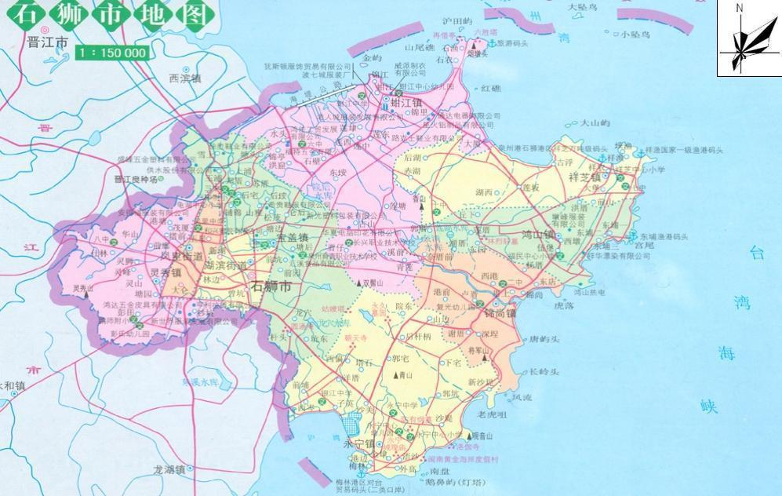
附图1：项目地理所在位置
本项目

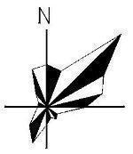
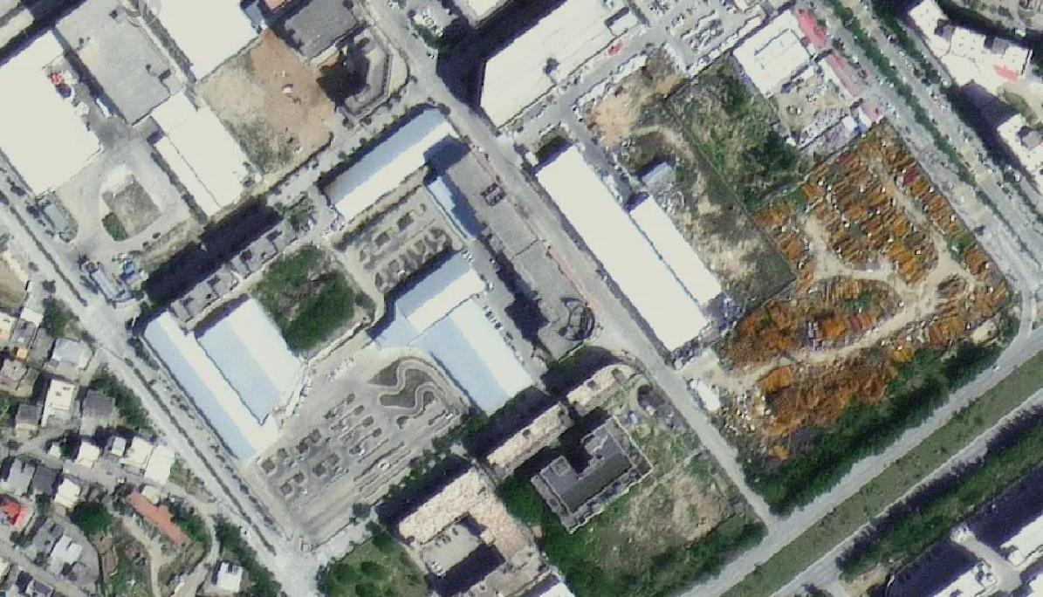附图2：项目周边环境示意图
50m
锦尚驾校训练场
福建奥瑞机械
有限公司
240m

信宝精密针筒有限公司
阿尔普尔织造
石狮市峰达纺织加工厂
新丝路服饰织造有限公司
建设工程机械堆场
诚新工业园
院东村
图例
：项目厂房边界
：出租方厂界

福建创攀五金有限公司
华智通科技有限公司
雅辉织造厂
图 例
项目厂界
大气环境保护目标范围500m
声环境保护目标范围50m
259m
院东村

滨海幼儿园
391.6m

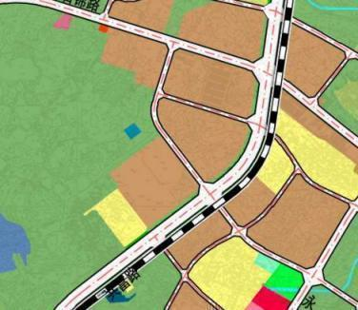
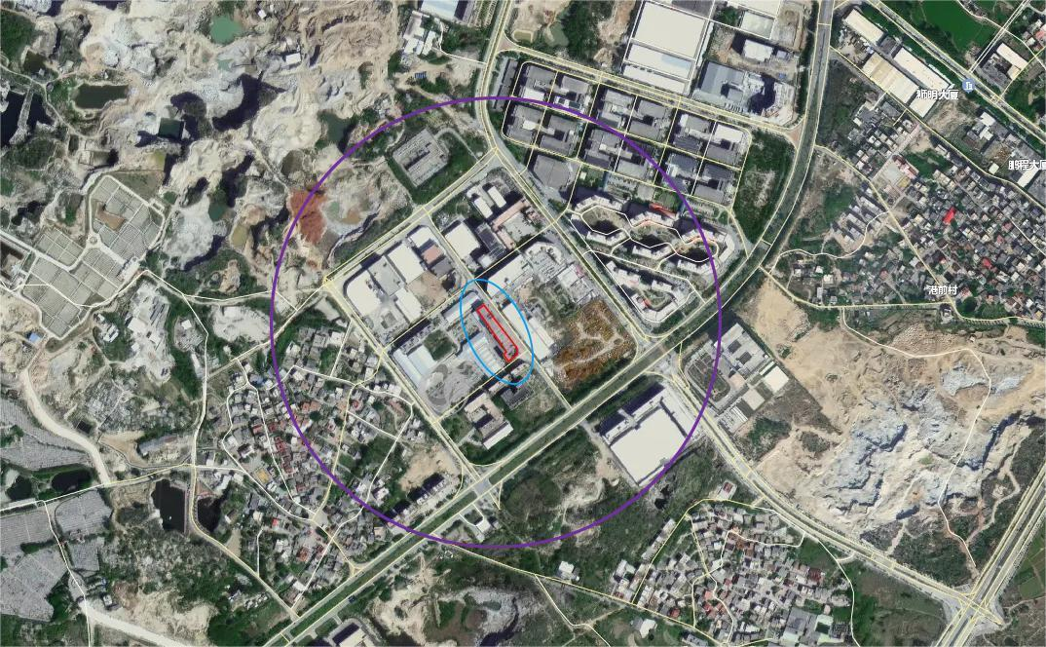附图3：环境保护目标分布图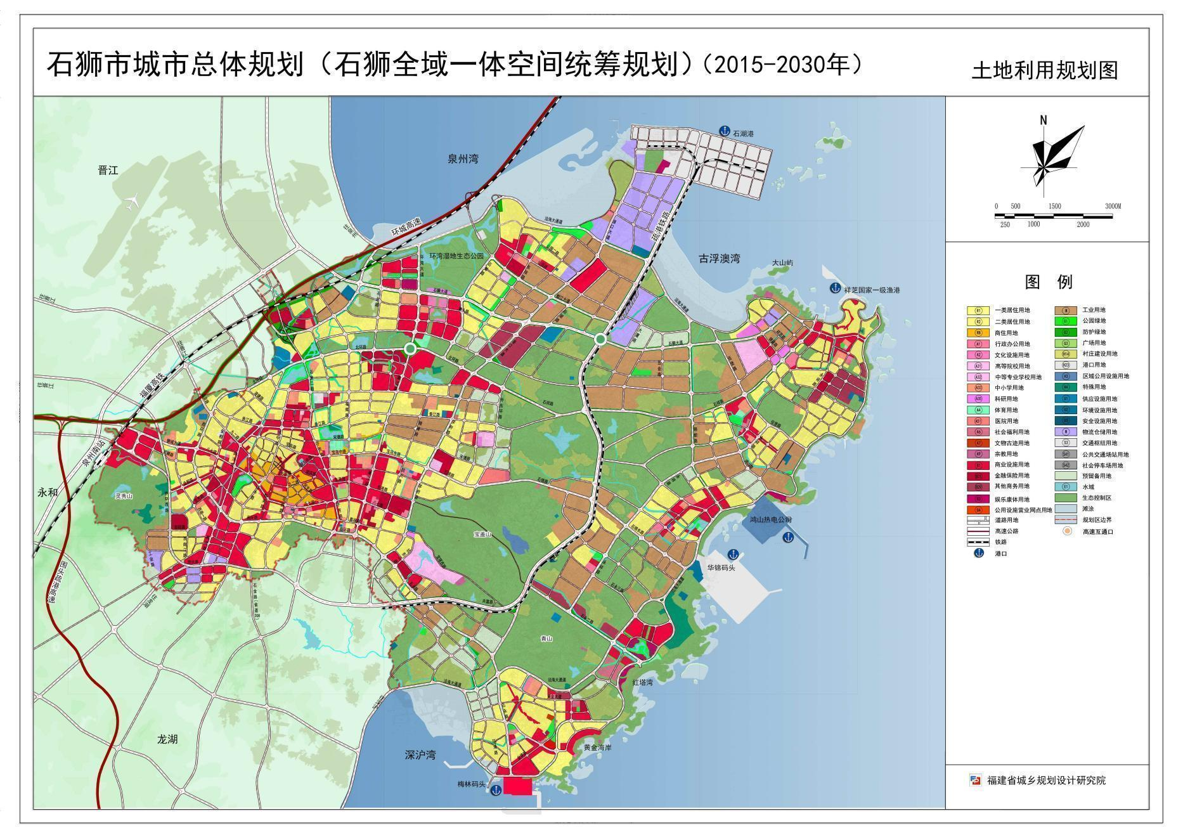
100m
240m
392m
滨海幼儿园
院东村

图 例
项目厂界
大气环境保护目标范围500m
声环境保护目标范围50m
项目所在

附图4：石狮市城市总体规划（2015-2030年）

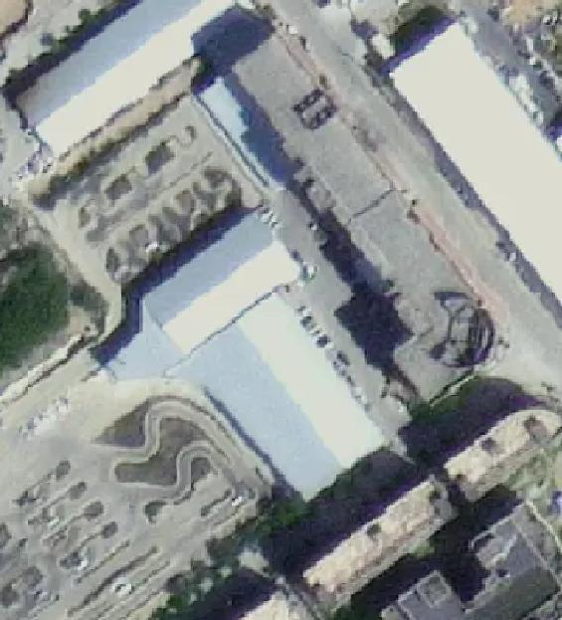
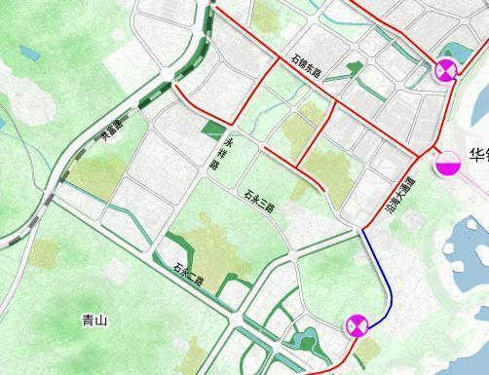
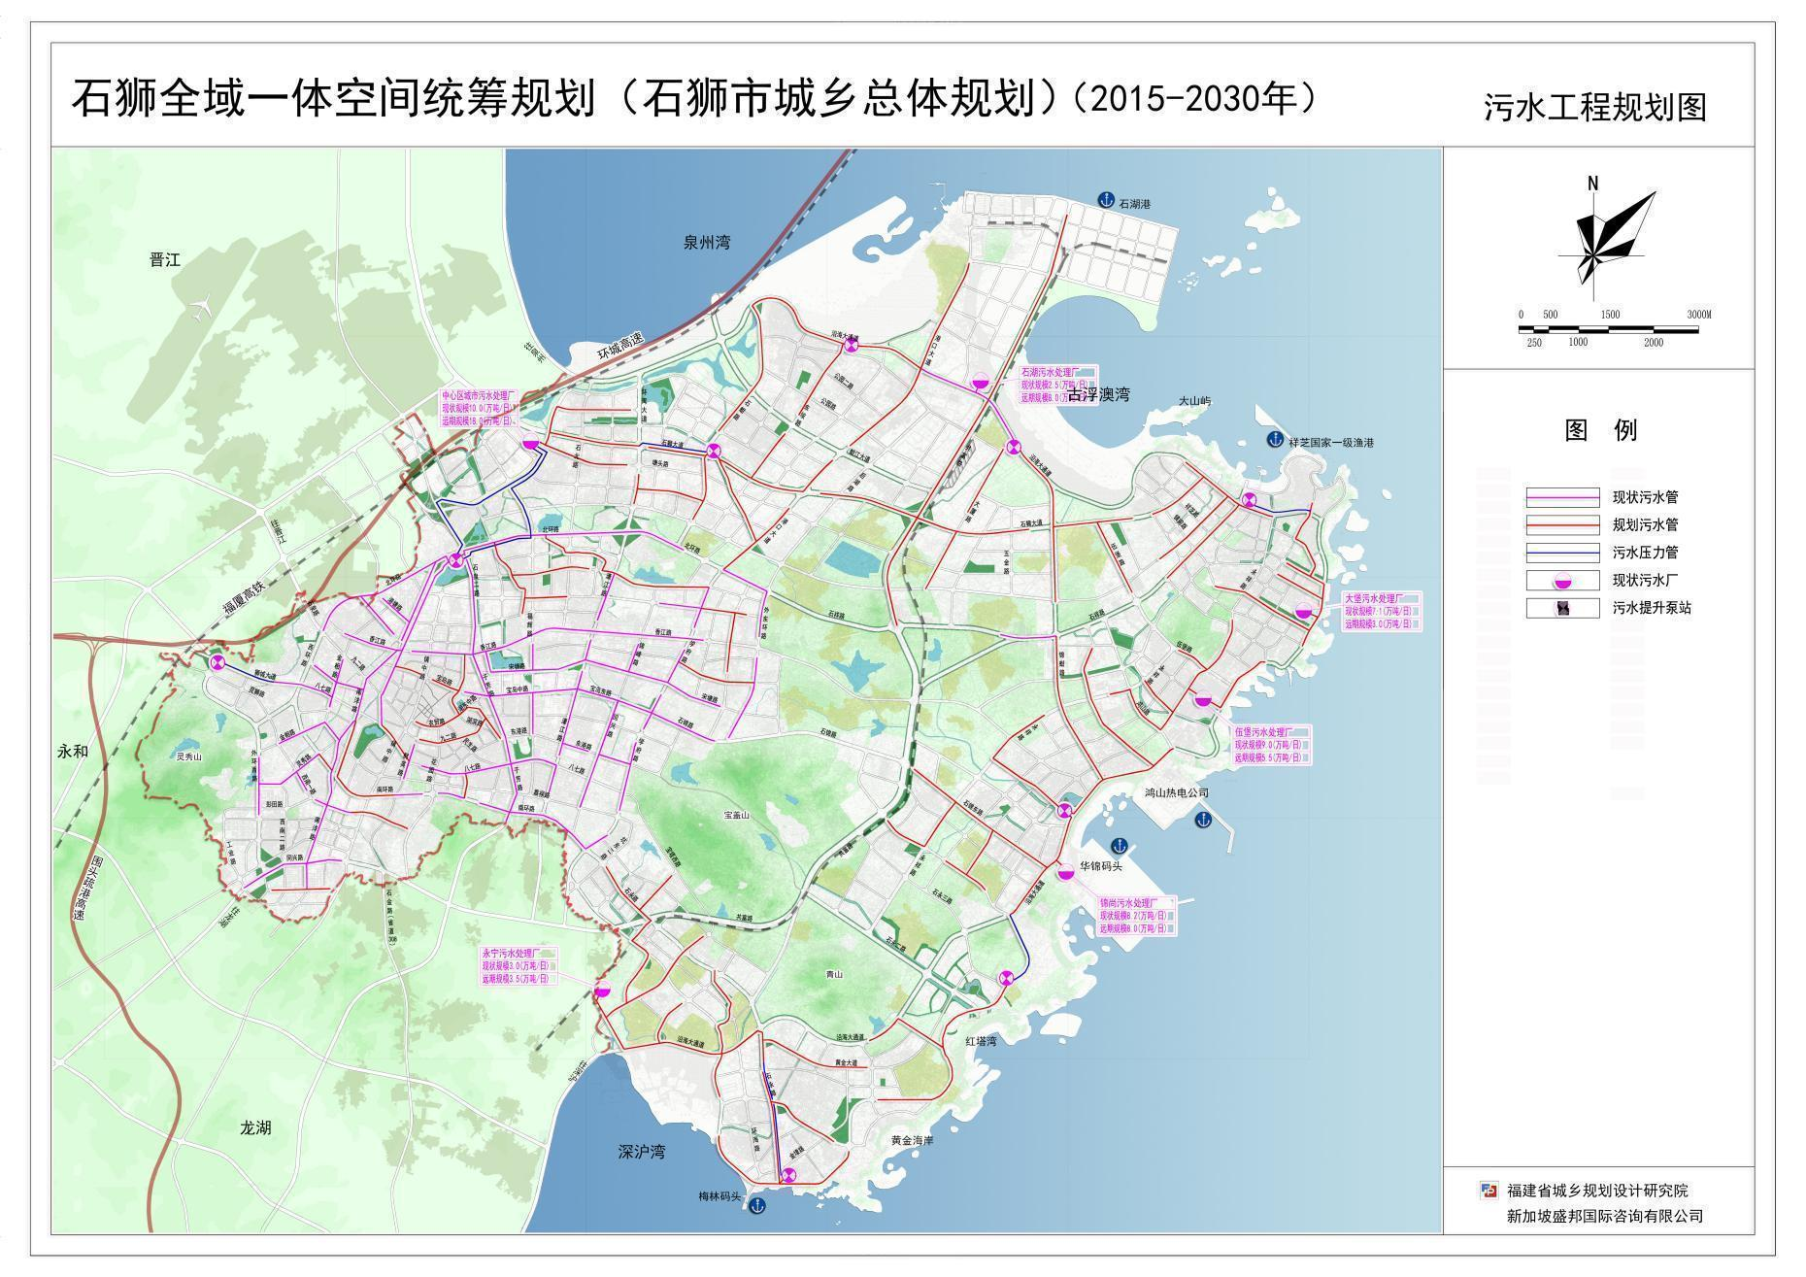
红色虚线为项目污水流向
本项目
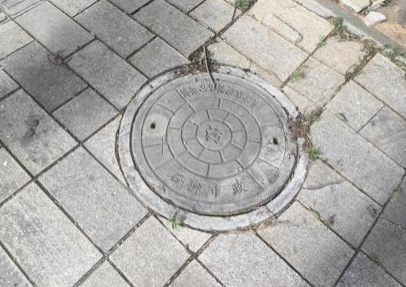
（E118.699263°，N24.723980°)
市政污水井
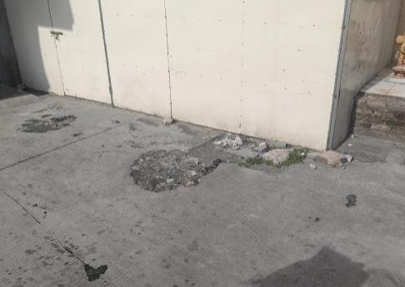
（E118.698692°，N24.724955°)
项目污水排放口
市政污水井
项目污水排放口
项目

石狮市锦尚污水处理厂生活污水处理设施
泵站

附图5：项目污水管道走向图—石狮市城市总体规划图（污水工程规划图）
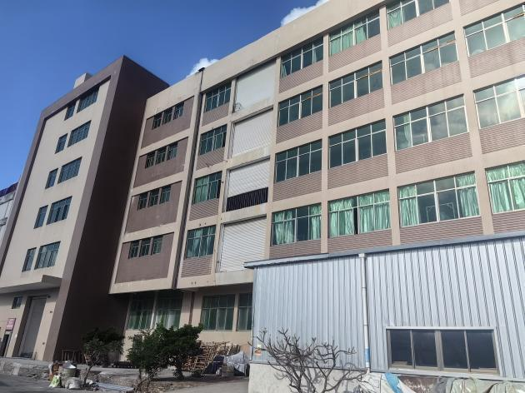
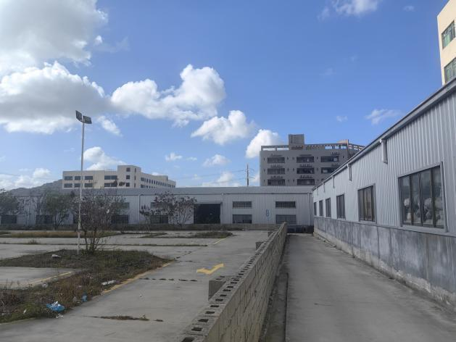
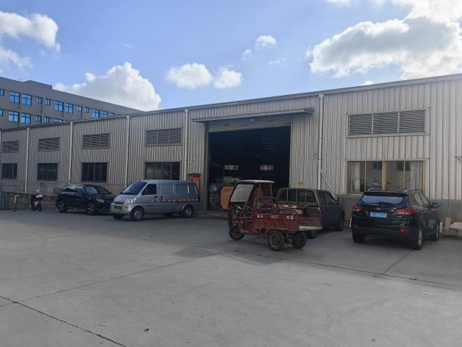
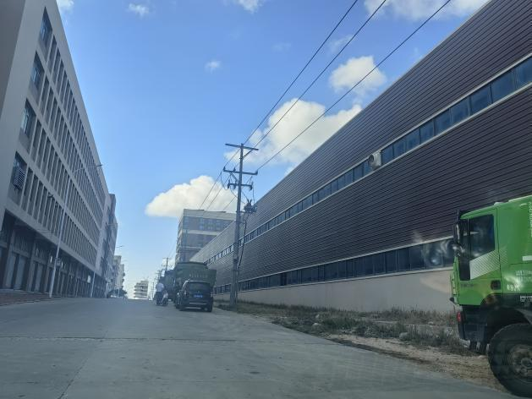
项目正面 项目西南侧 项目西北侧
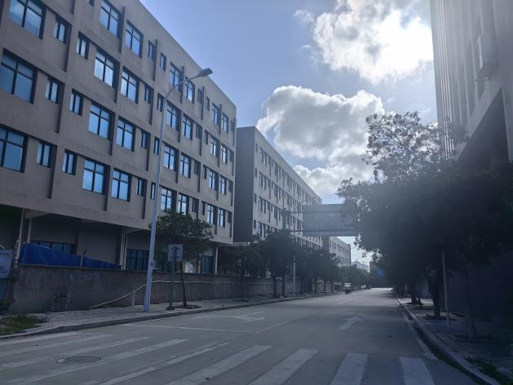

项目东北侧 项目东南侧

附图6：项目周边环境现状照片
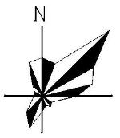
项目
5F
TA002
图 例
项目评价范围
出租方厂区边界
出租方化粪池
污水管网
雨水管网
污水排放口
雨水排放口
活性炭吸附装置
袋式除尘装置

DA001
TA001
DA003
TA003
DA002
排入市政污水管网
排入市政雨水管网
20m
信宝精密针筒有限公司
福建奥瑞机械
有限公司

附图7：项目厂区平面布置图

9#-12#补土打磨机

0

办公室
空压机房

3组热压机
图 例
比例尺 1：5.9m
化学品仓库
一般固废间
危废仓库
坐标原点

1台裁剪机
6台钻孔机
1#-8#补土打磨机
1#喷漆水帘柜
1#、2#烤箱
2#-8#喷漆水帘柜
3#-5#烤箱
打钉机
接柄机

财务室
调漆房
2台空压机、1台冷却机
成品
仓库
人工卷制区

原料
仓库

附图8-1：项目生产车间平面布置图
DA001
TA001
TA003
DA003
TA002
DA002
图 例
比例尺 1：5.9m
排气筒
二级活性炭吸附设施
除尘器

附图8-2：项目生产车间平面布置图（屋顶）
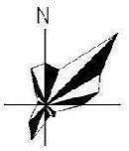
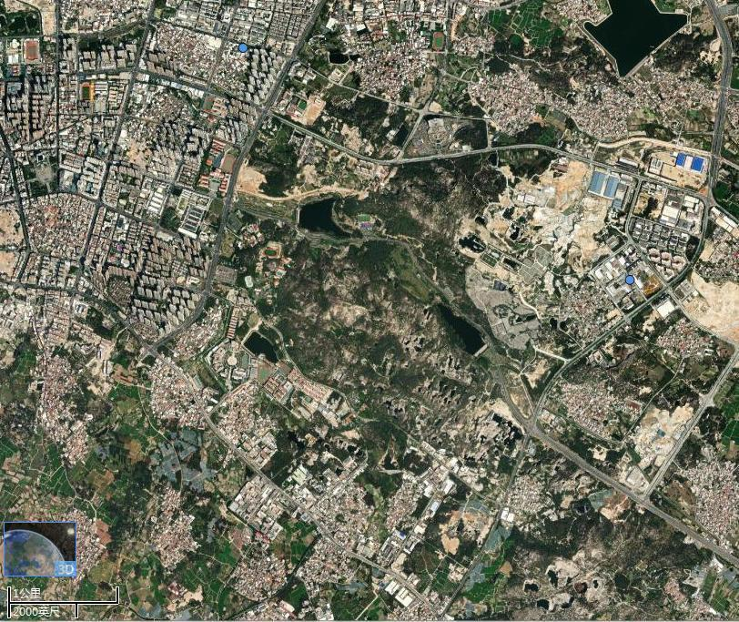
4.68km

G3内坑村
G₁内坑村
11
G₂塘后村
图例
本项目
大气监测点位
4.31km

4.77km

附图9：大气环境现状监测布点图
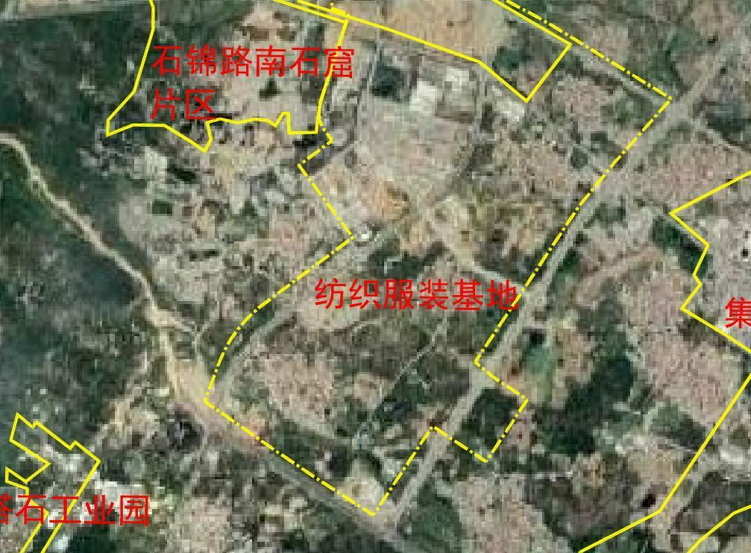
项目所在

附图10：石狮市全市工业园区划定范围矢量图（纺织服装基地）
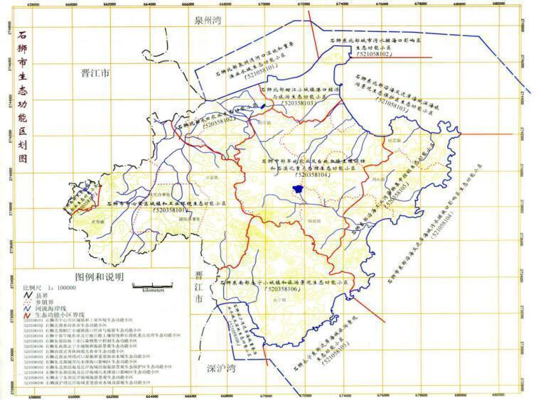
项目所在

附图11：石狮市生态功能区划图

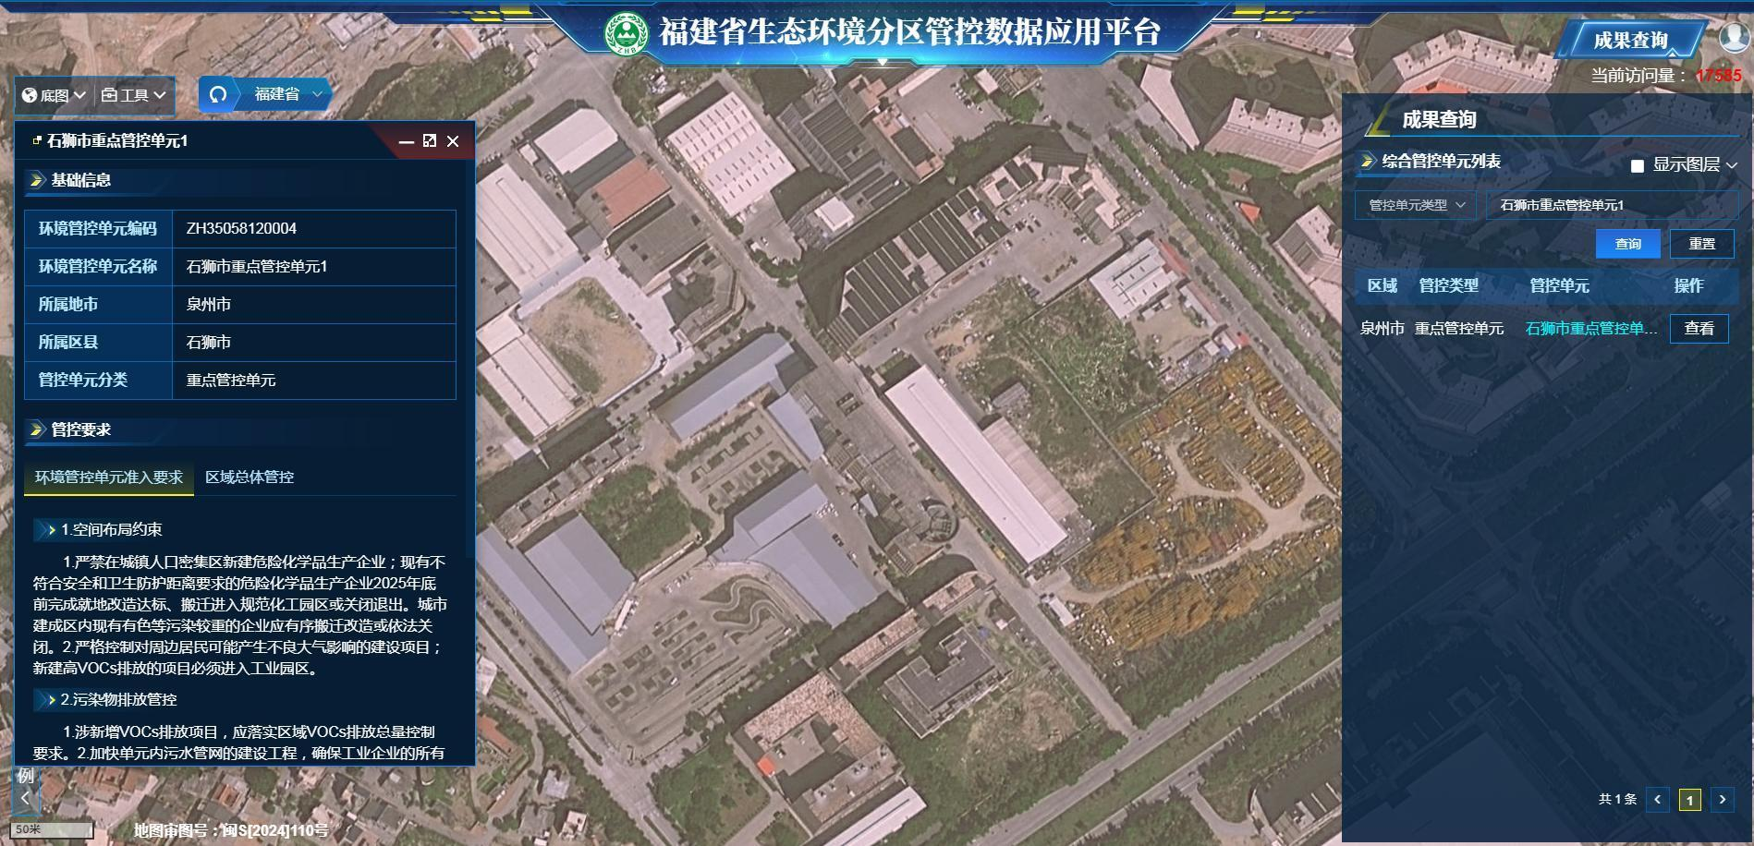附图12：环境管控单元图

附件1：委托书
委 托 书

泉州市新绿色环保科技有限公司：
依照《中华人民共和国环境影响评价法》、《建设项目环境保护管理条例》、《建设项目环境影响评价分类管理名录》等规定，特委托贵单位编制建设项目环境影响评价报告表。

委托项目：石狮市昂立达体育用品有限公司羽毛球拍生产项目
委托单位：石狮市昂立达体育用品有限公司
地 址：福建省泉州市石狮市永宁镇东村台商投资区
法人代表：田文胜 | 电 话：133 3605 7791
邮 编：362700 | 传 真：/
联 系 人：田文胜 | 联系电话：133 3605 7791

单位名称（公章）：

委托时间：2024年4月12日

附件2：营业执照
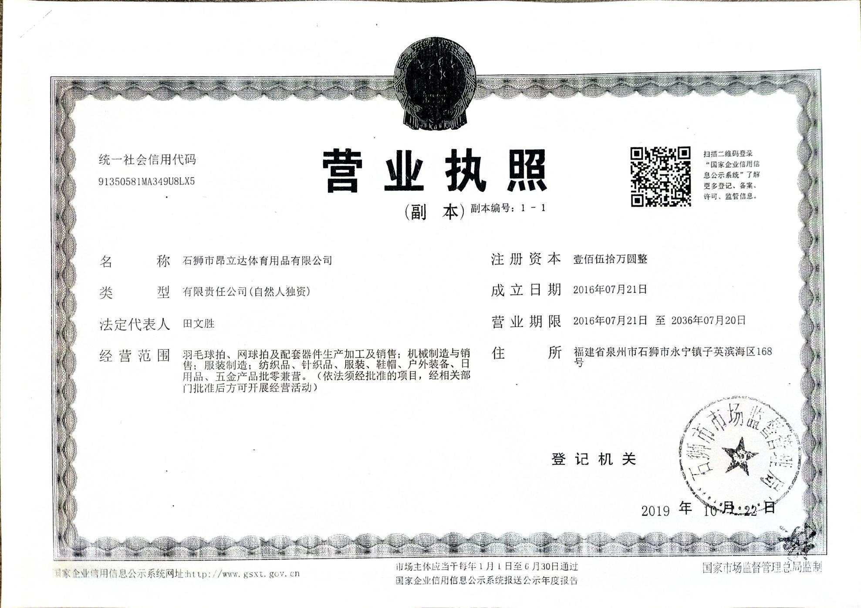

附件3：法人身份证

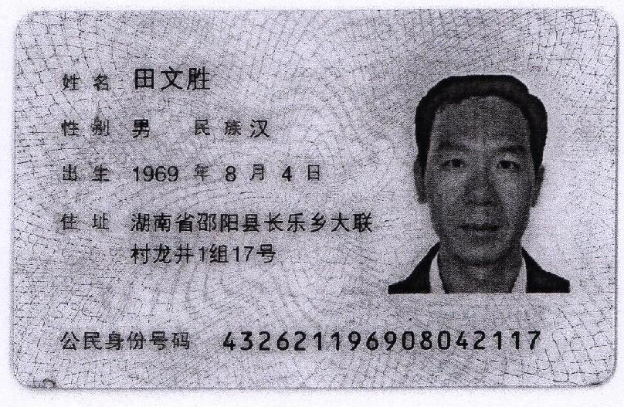

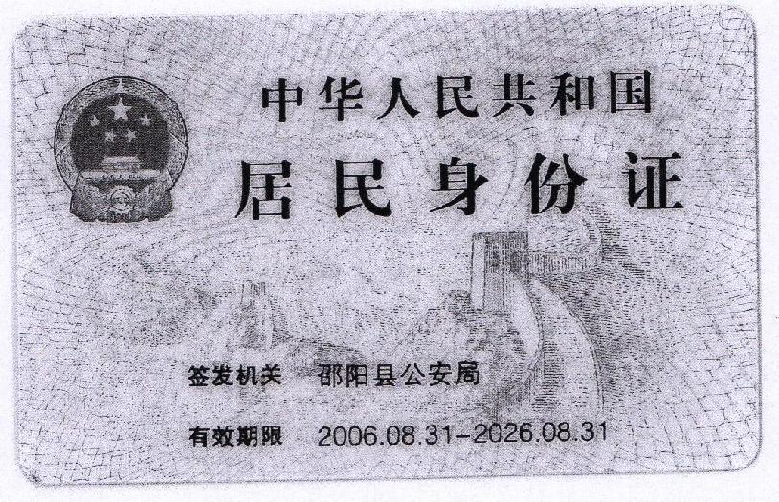

附件4：项目备案表
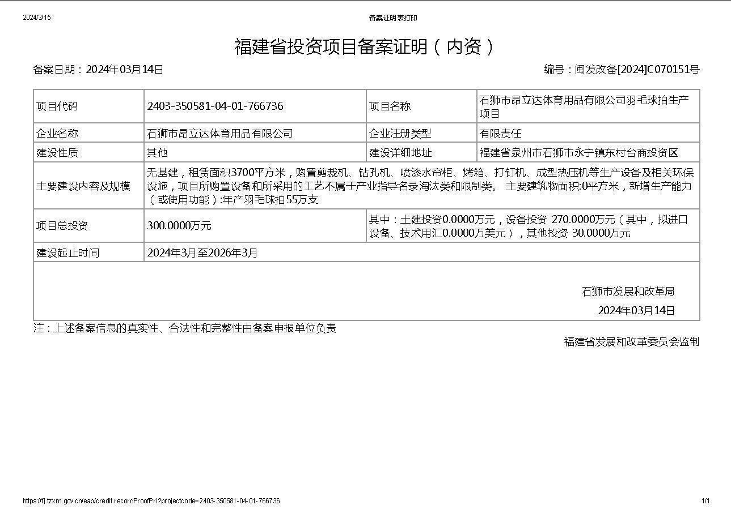

附件5：出租方不动产权证明
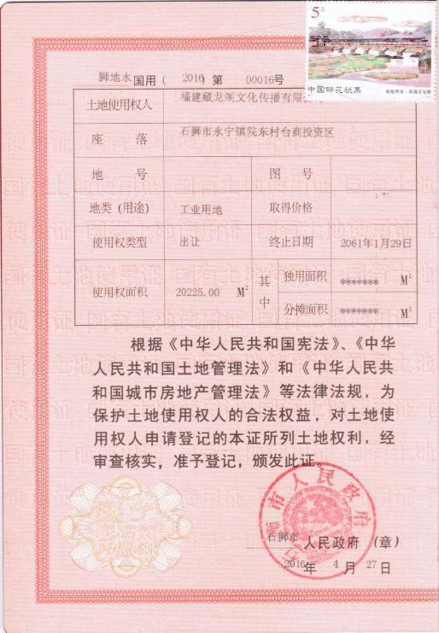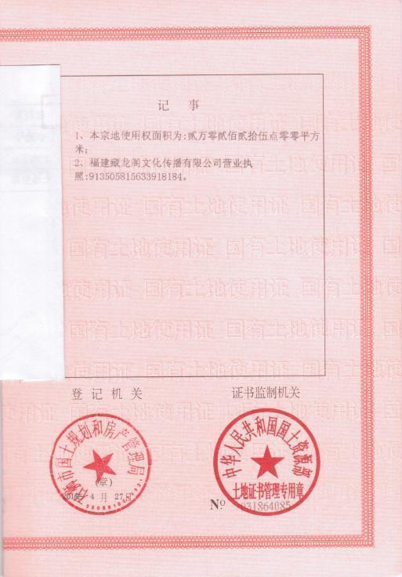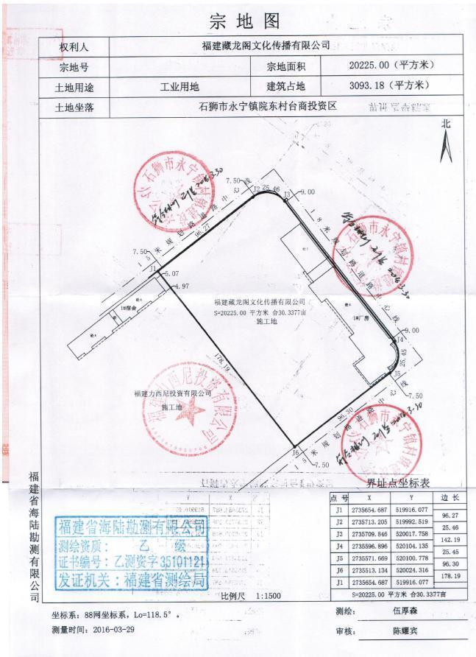

附件6：租赁合同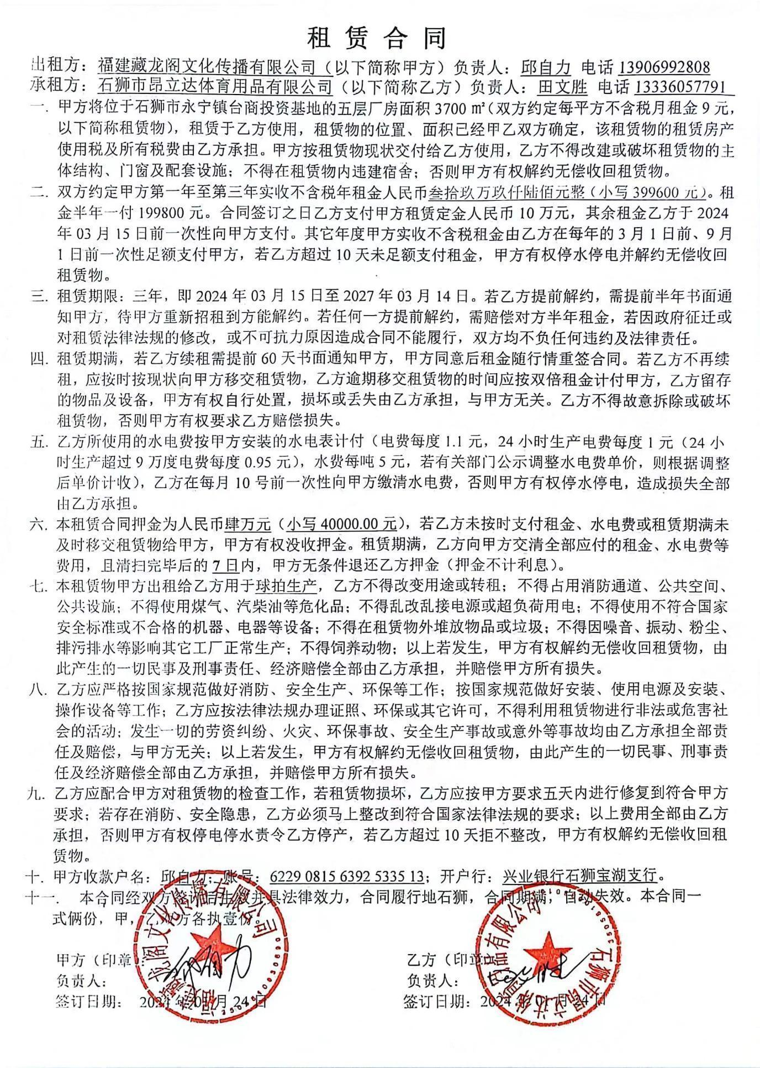

附件7：环评信息公开情况
石狮市昂立达体育用品有限公司羽毛球拍生产项目
公众参与说明（环评信息主动公开）
建设单位于2024年3月25日至2024年3月29日在福建环保网（www.fjhb.org）上发布了第一次网络公示，详见图1。于2021年11月1日至2021年11月5日在福建环保网上发布了第二次网络公示，详见图2。
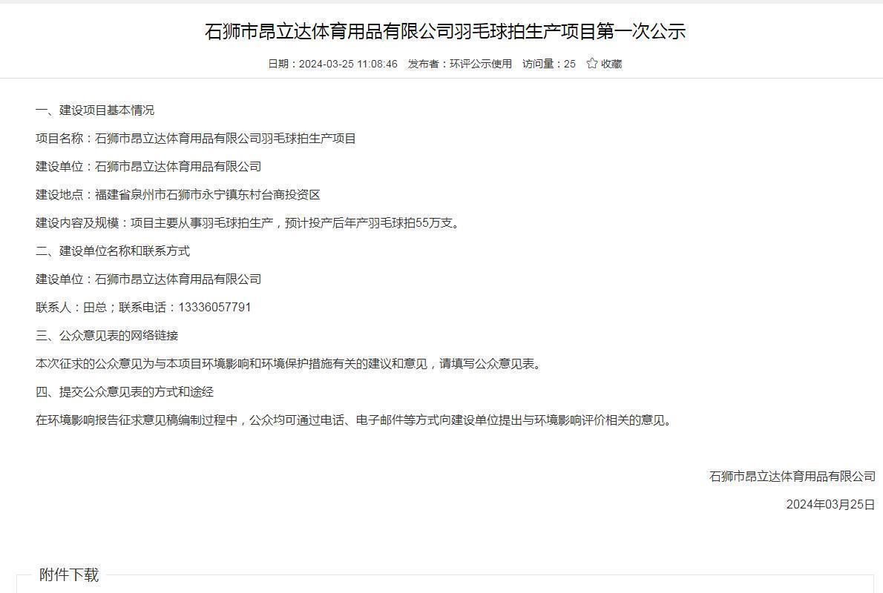
图1 环评信息网站第一次公示图

附件8：出租方未生产证明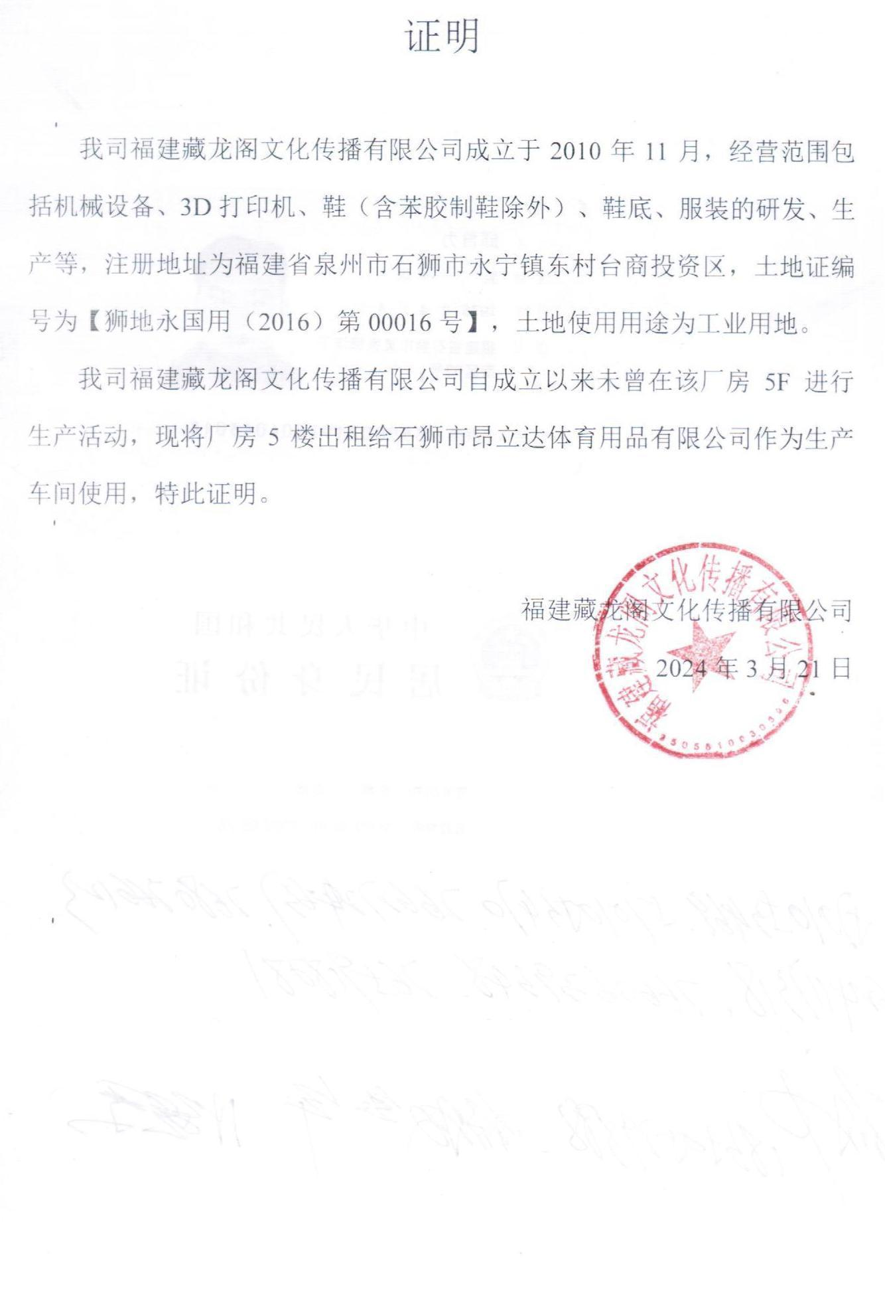

附件9：环评单位承诺保证书
承诺保证书
泉州市生态环境局：
兹有石狮市昂立达体育用品有限公司单位委托本单位进行项目的环评编写，我们于2024年4月29日对现场进行踏勘，并对建设单位的承诺进行核实，根据踏勘情况：

1、项目租赁福建藏龙阁文化传播有限公司生产车间，租赁建筑面积3700m²；
2、项目主要从事羽毛球拍制造；
3、目前，项目尚未投产建设；
4、出租方工业土地手续完整
可以认定该项目确实为租赁用地的性质，据此我们按租赁厂房性质进行环评编写，若有特殊情况，我们将及时通知贵局。
若情况不实，提供虚假环评，我们愿意接受被清理出石狮环评市场及被通报的处罚。

承诺单位（盖章）：泉州市新绿色环保科技有限公司
日期：2024年4月26日

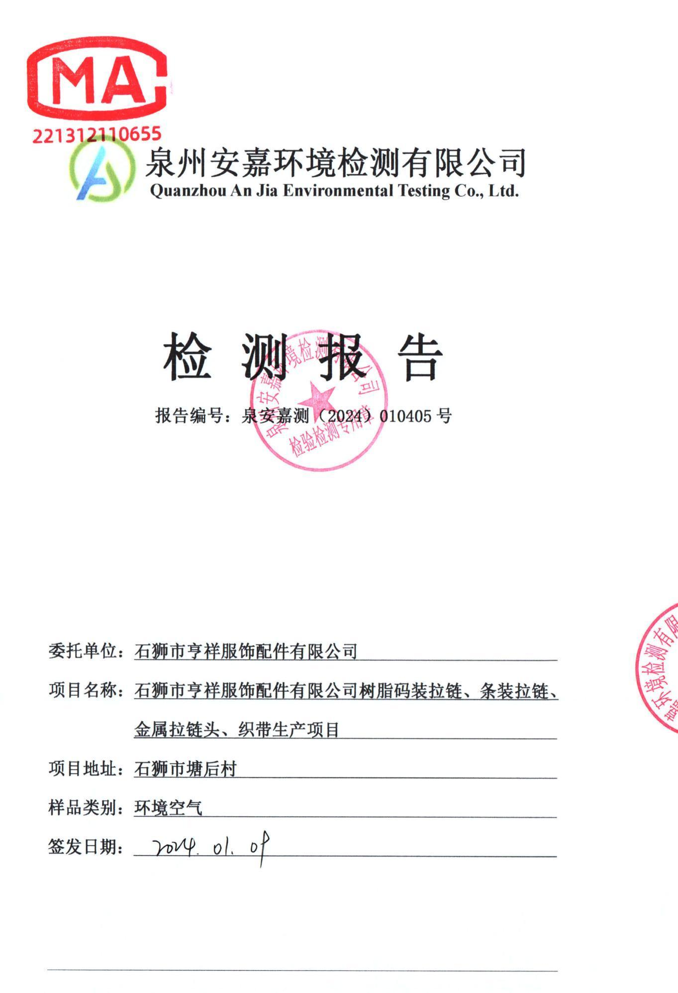
附件10-1：环境空气质量现状检测报告引用——TSP
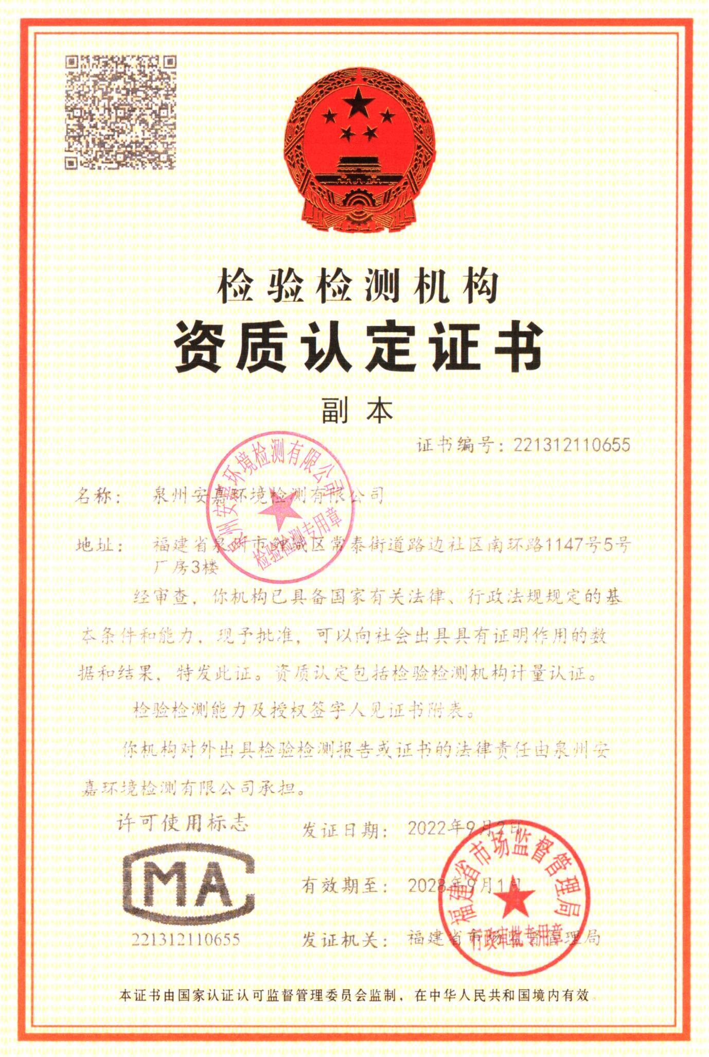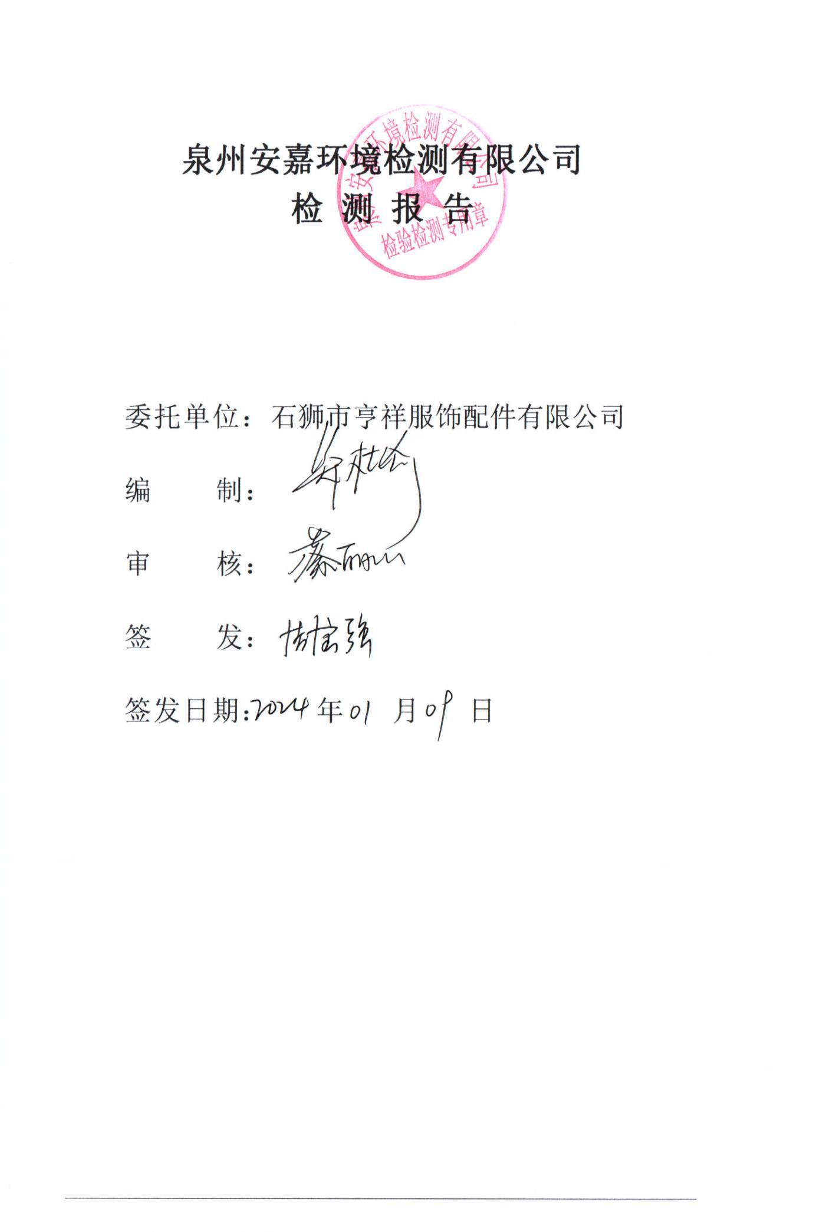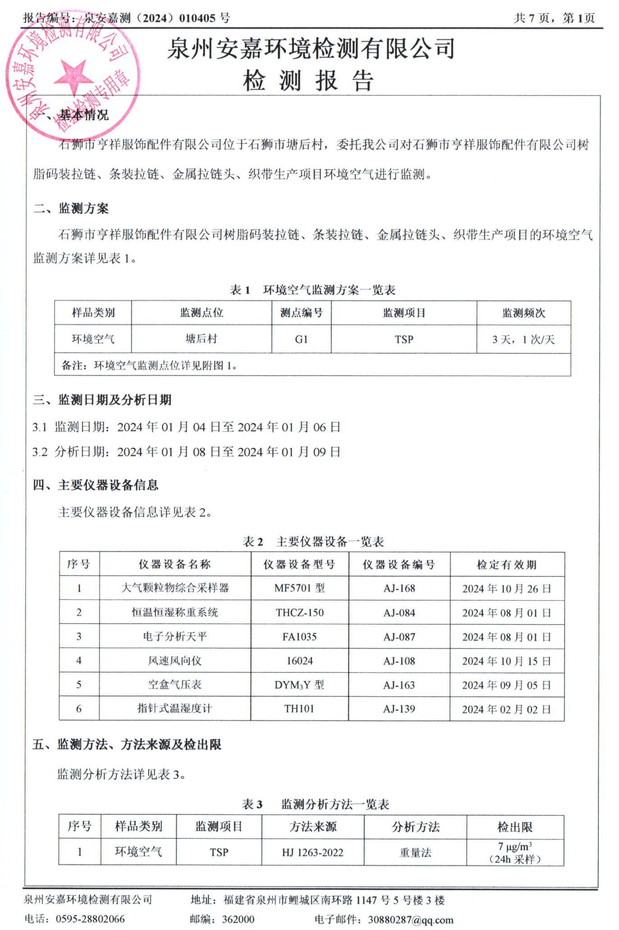

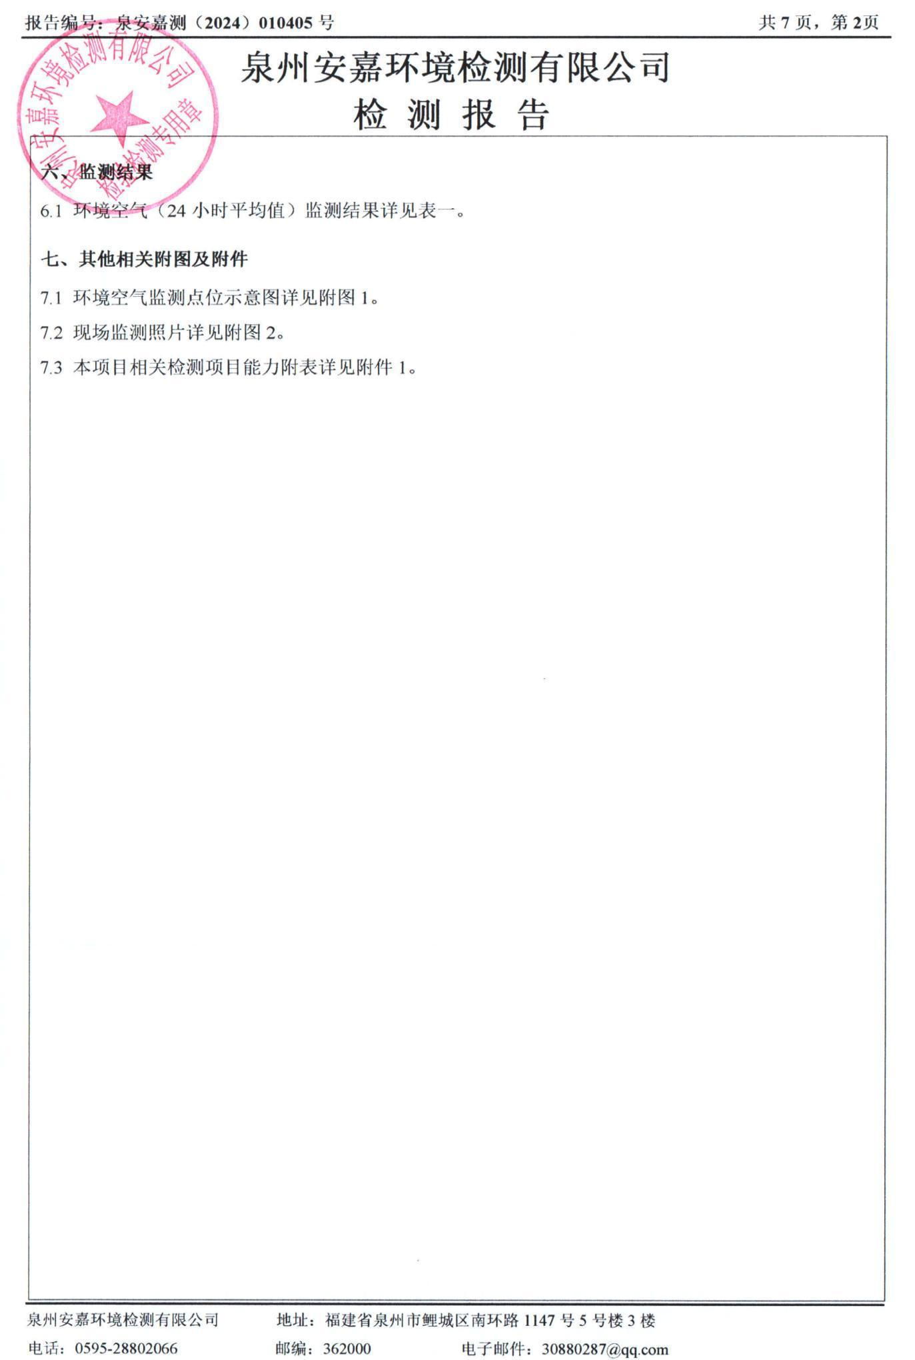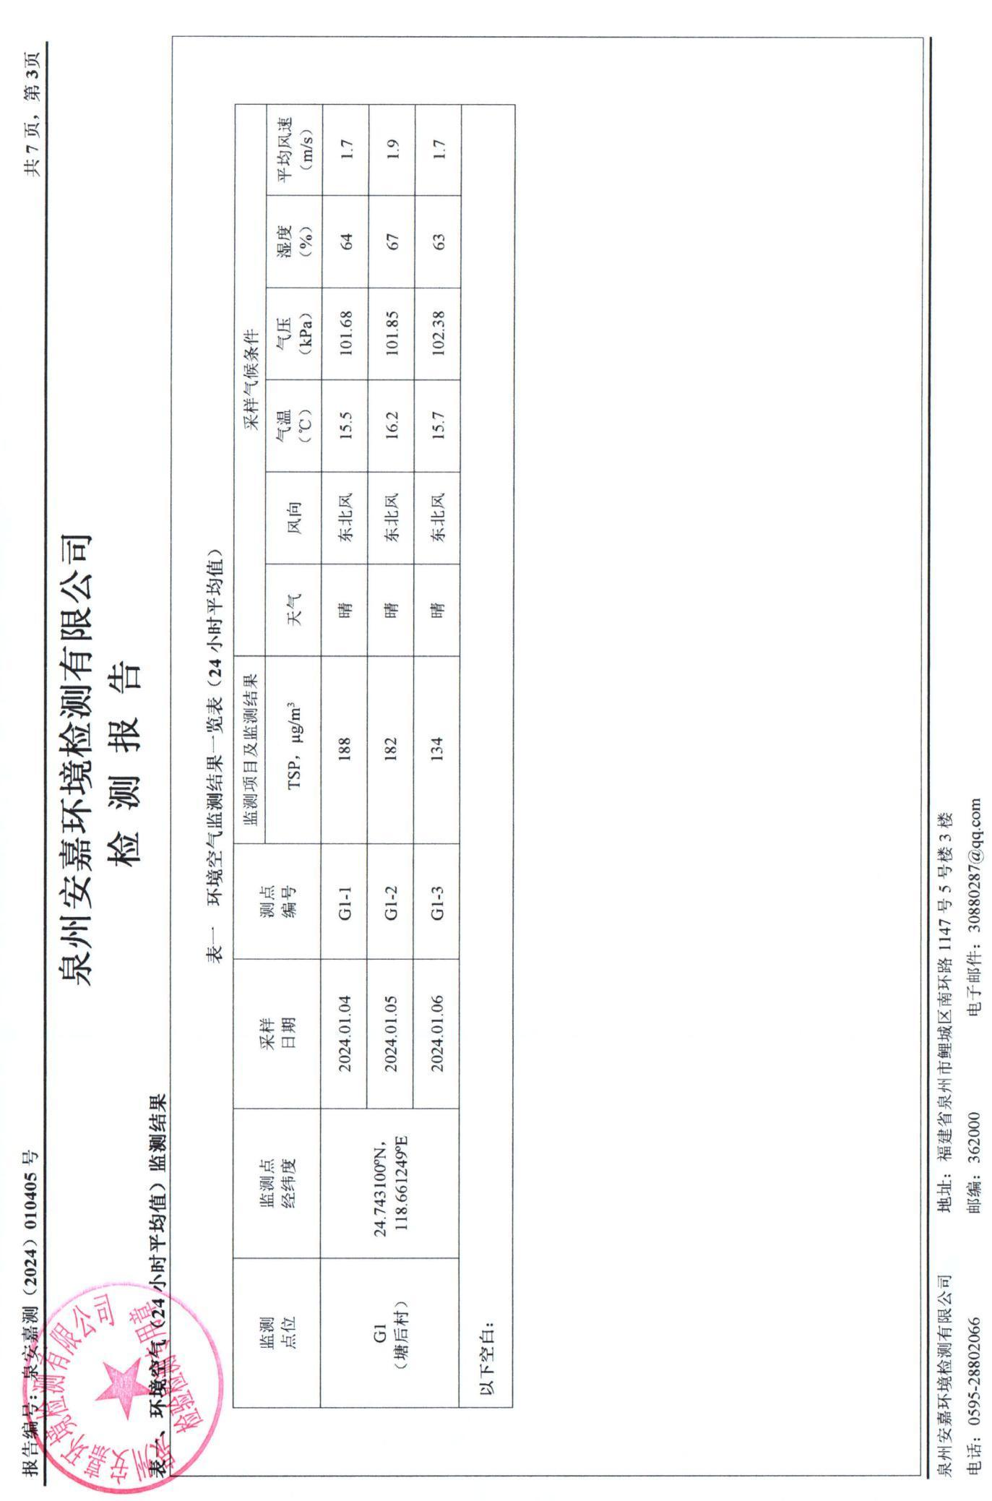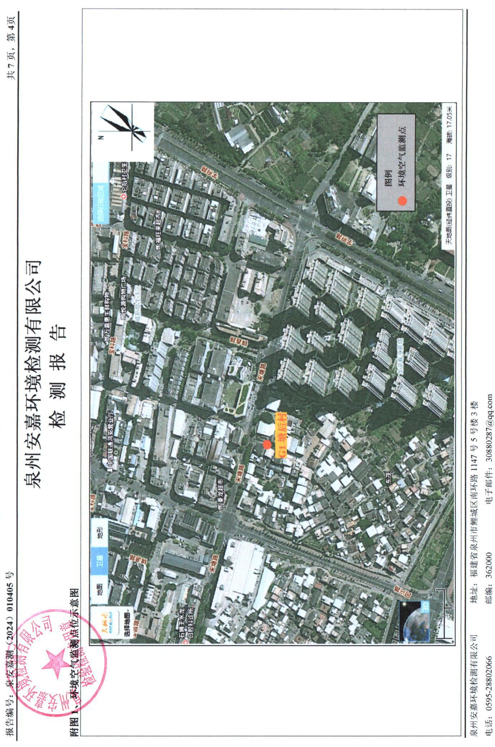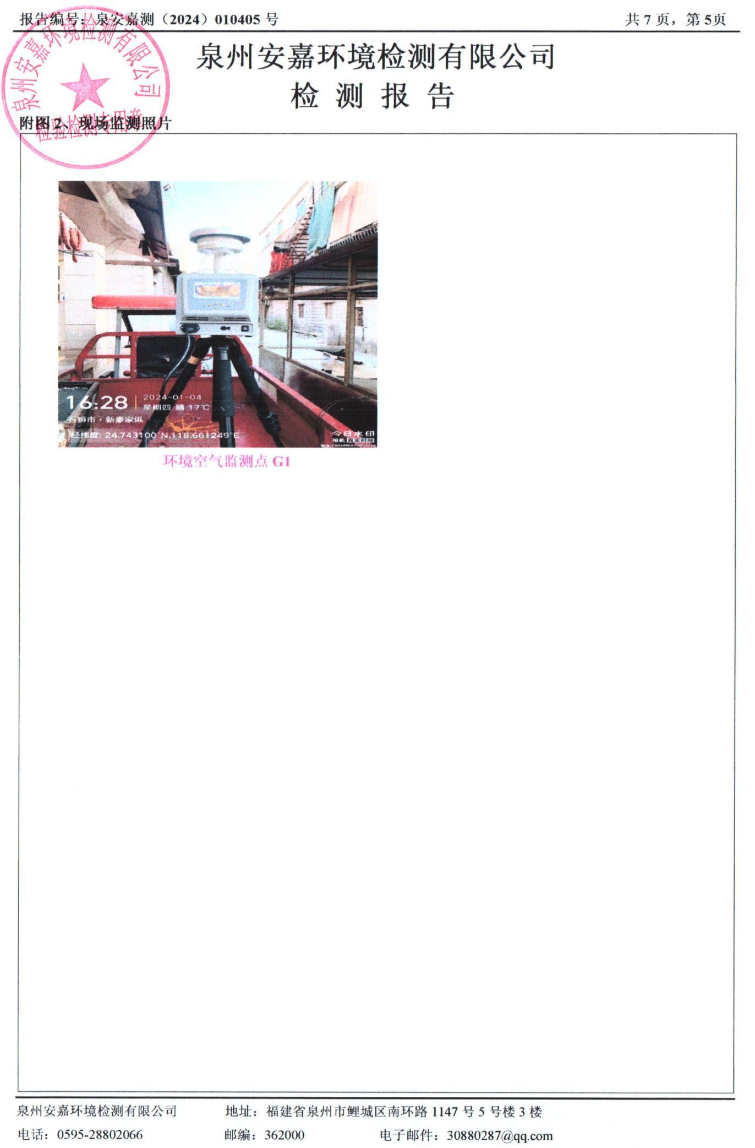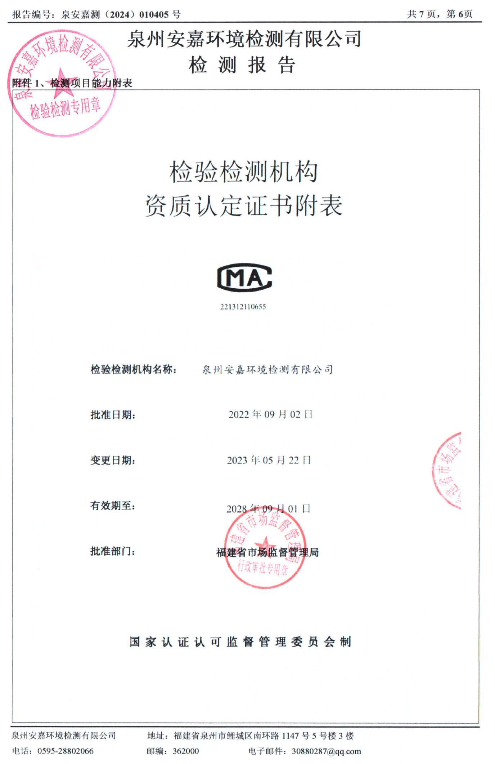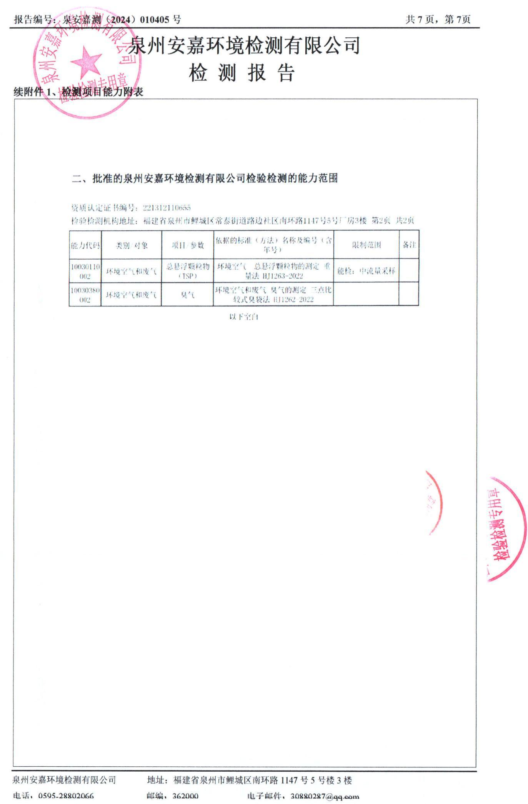
附件10:-2：环境空气质量现状检测报告引用——二甲苯
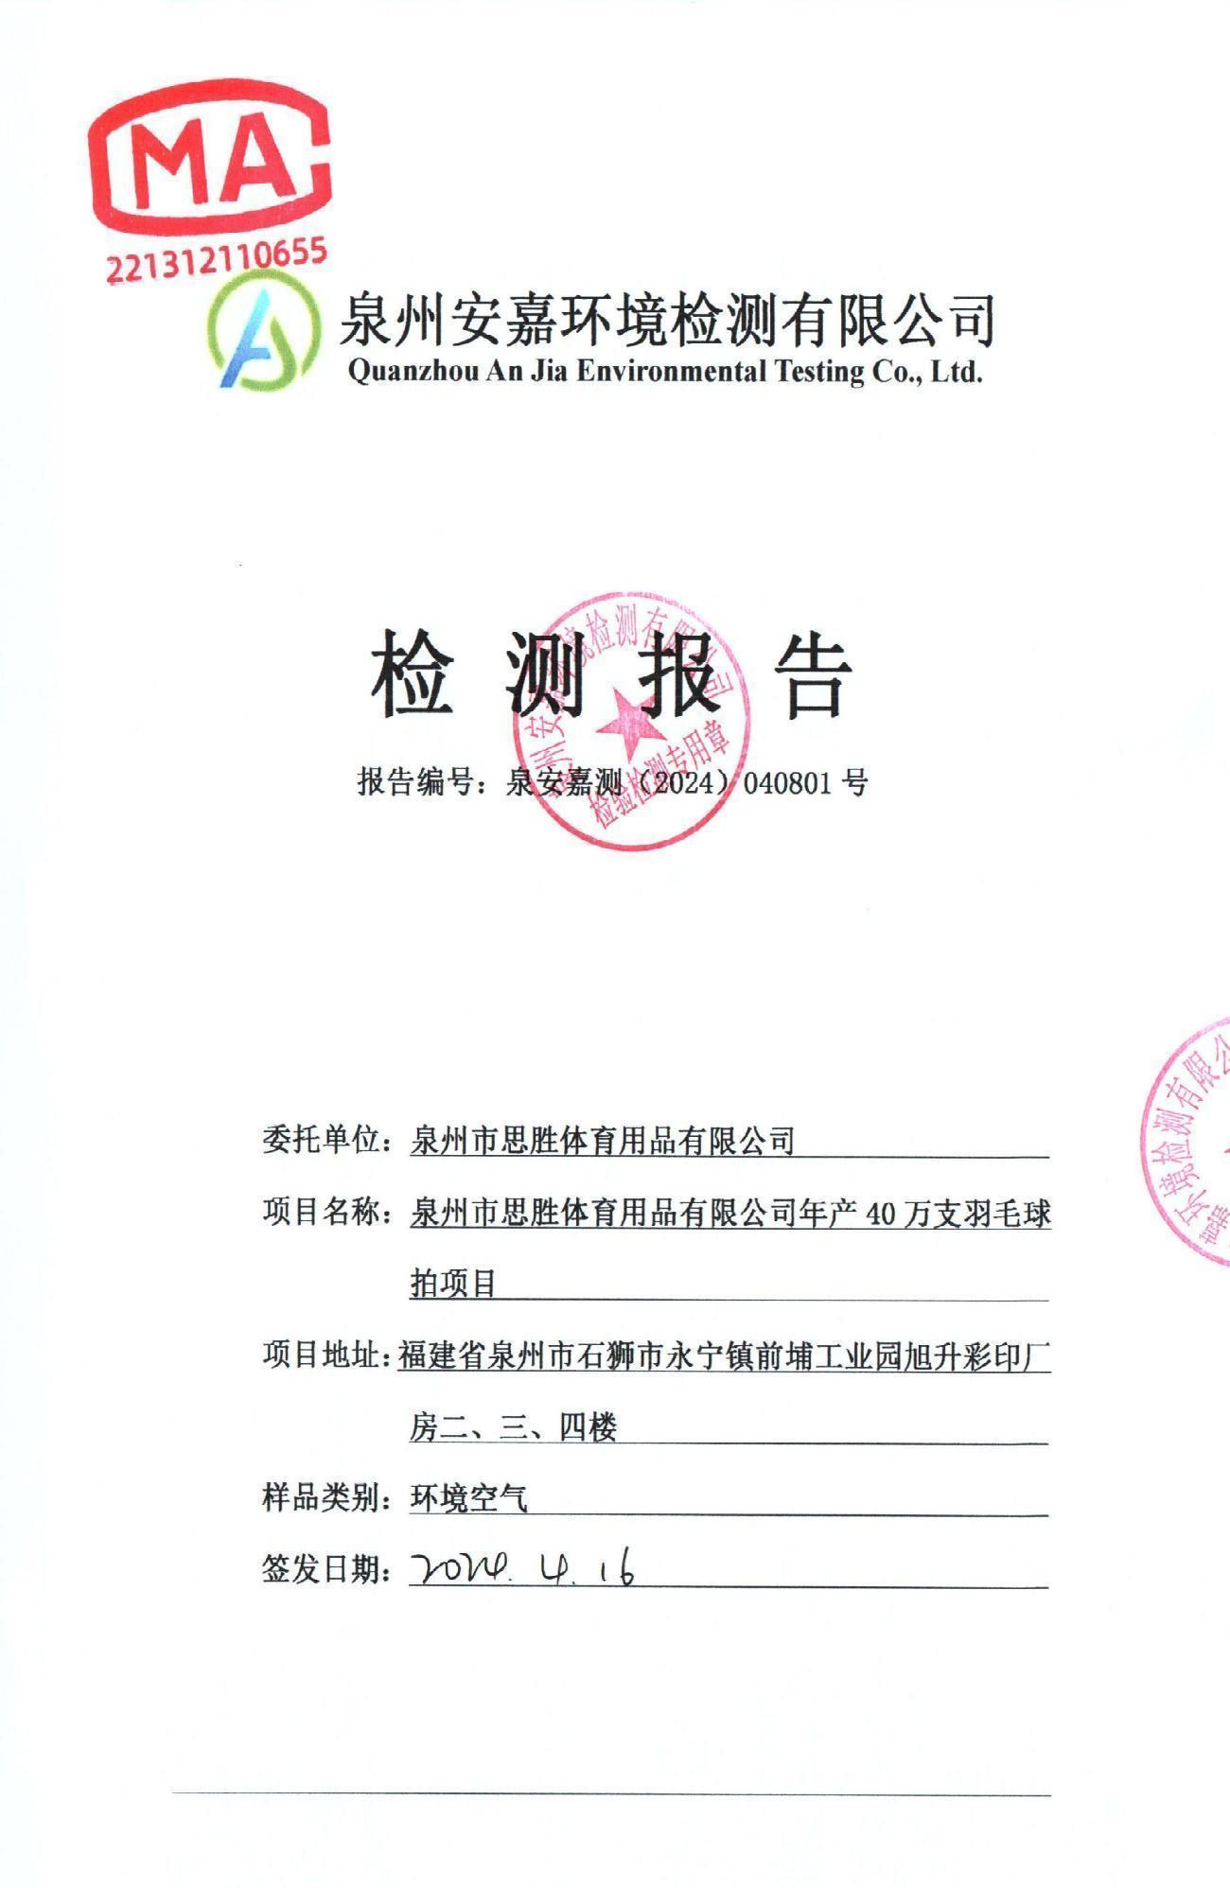
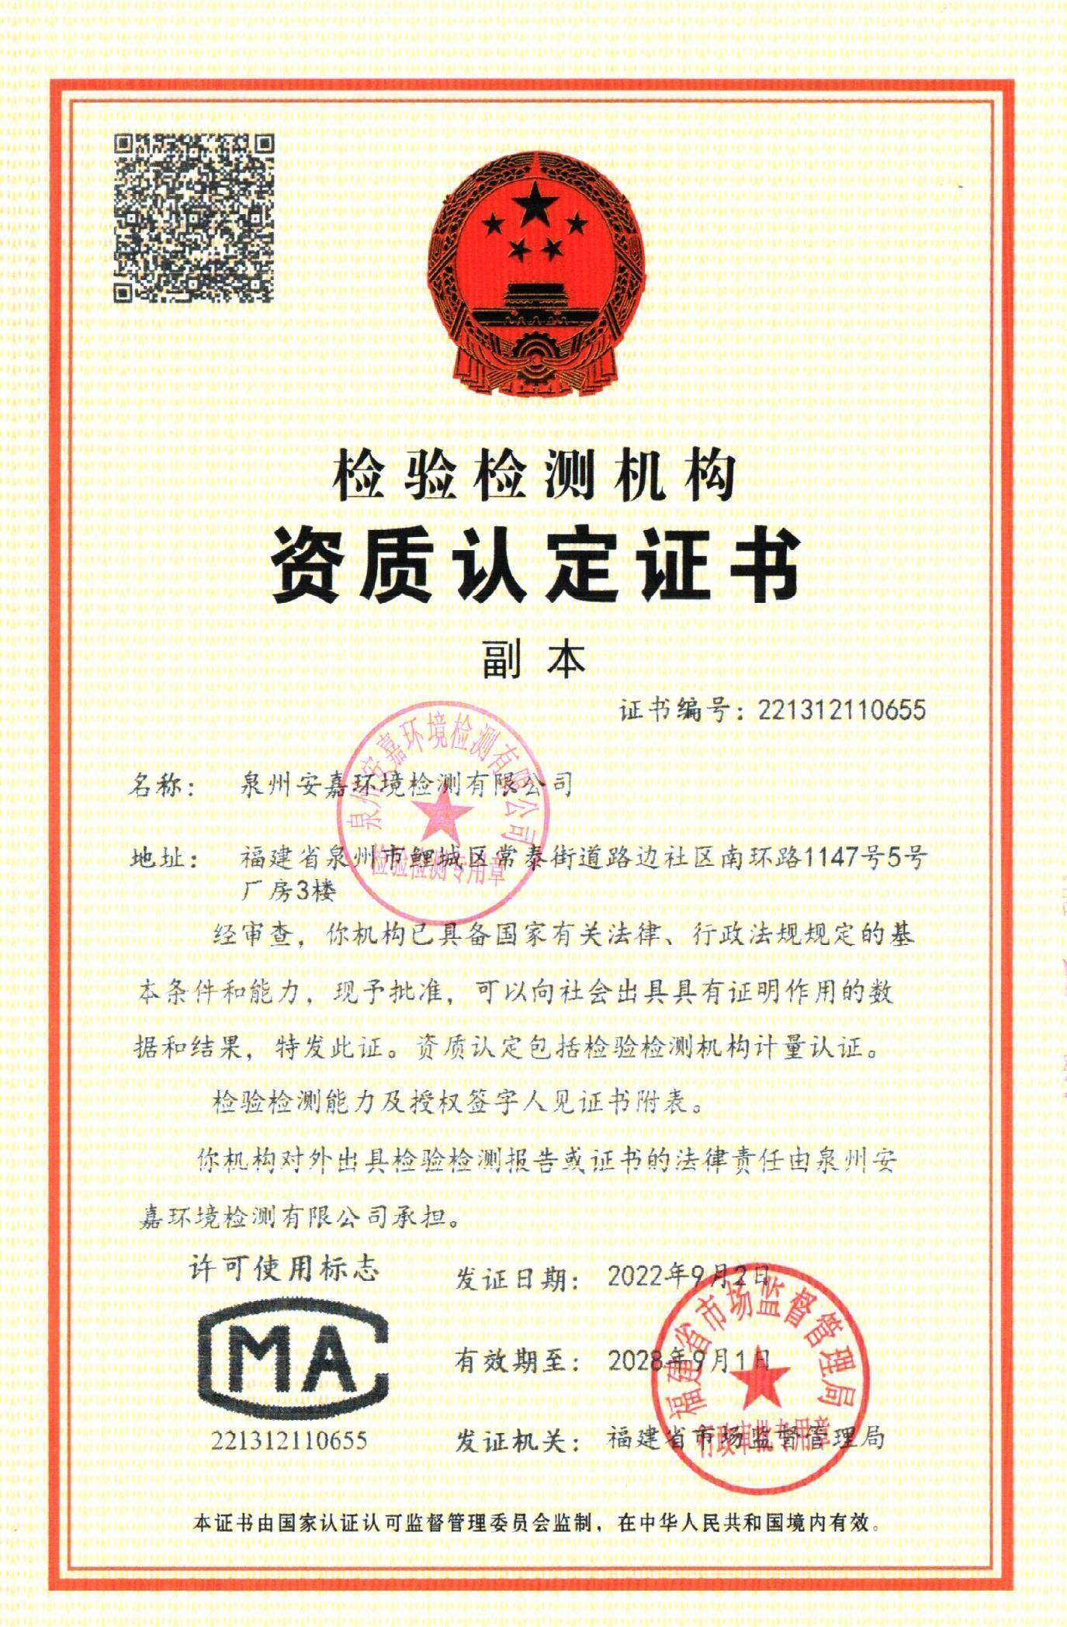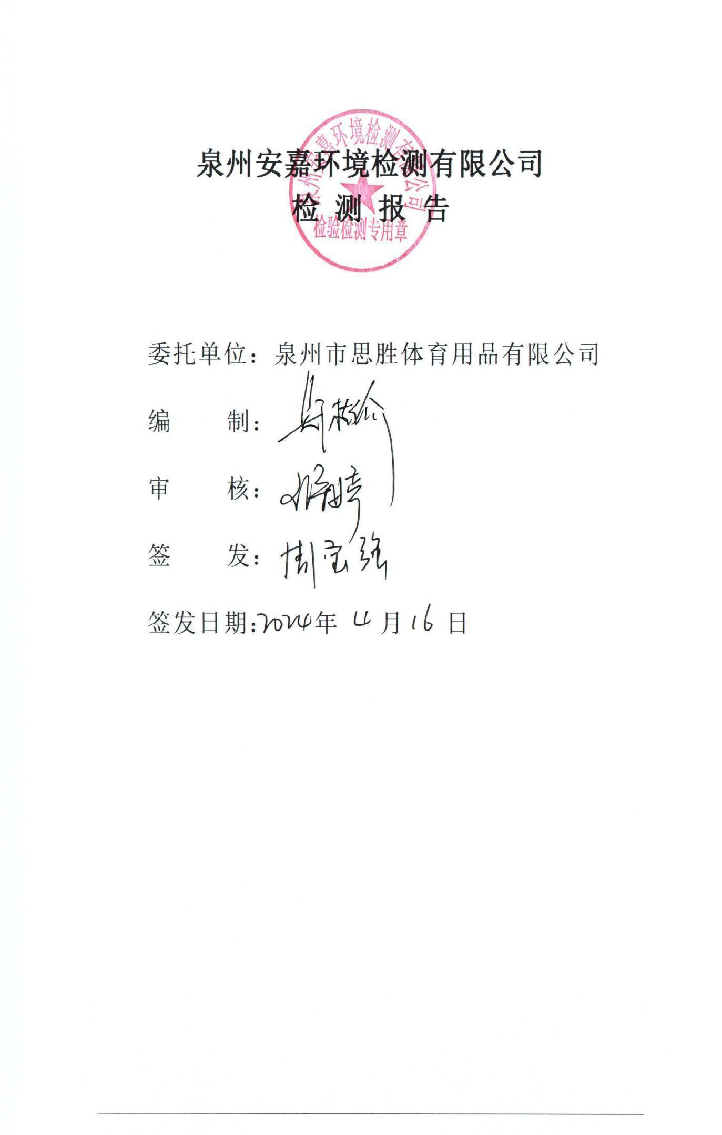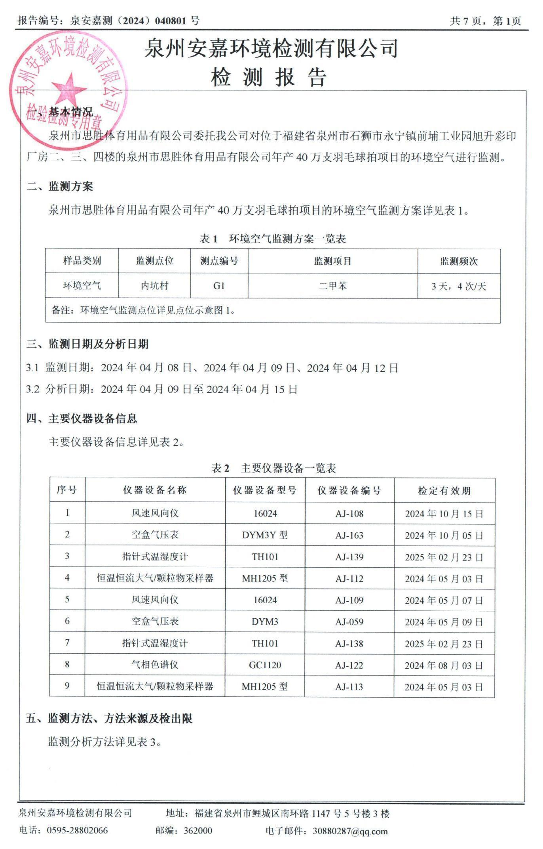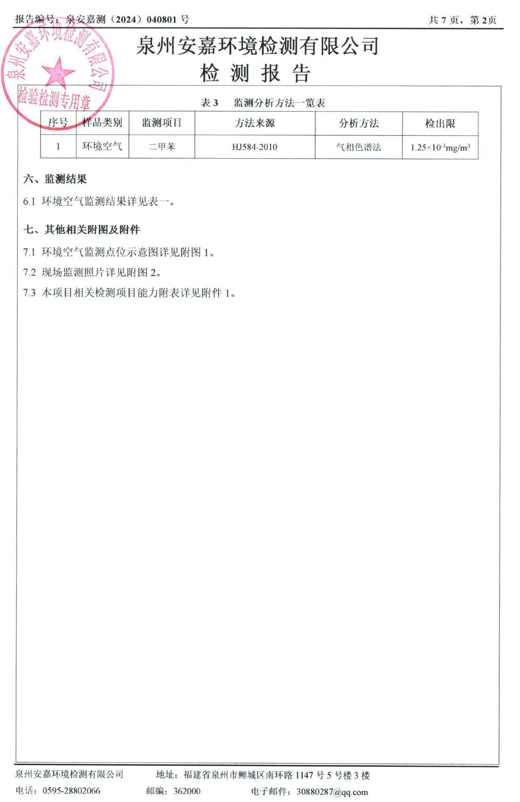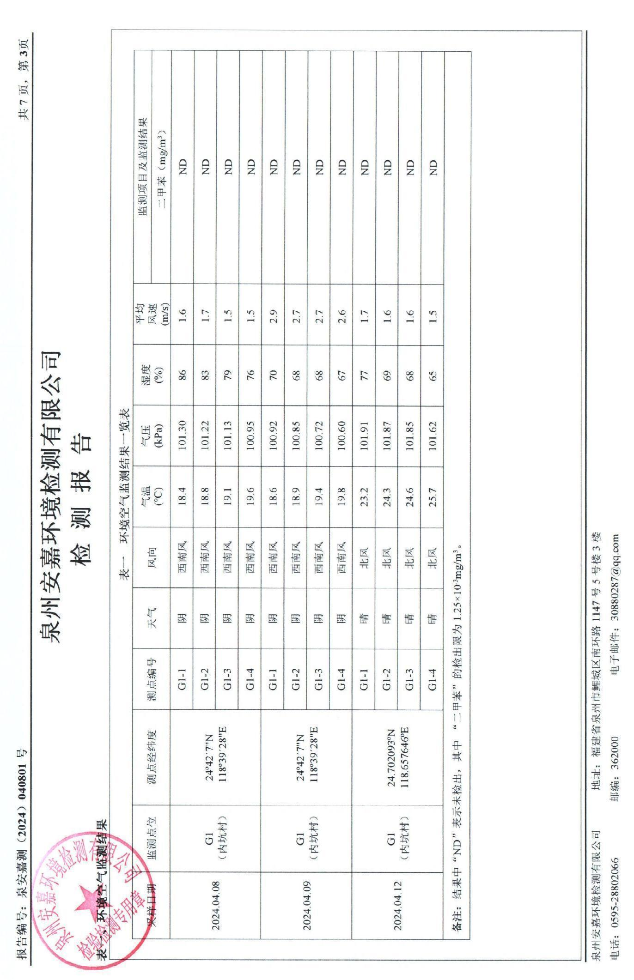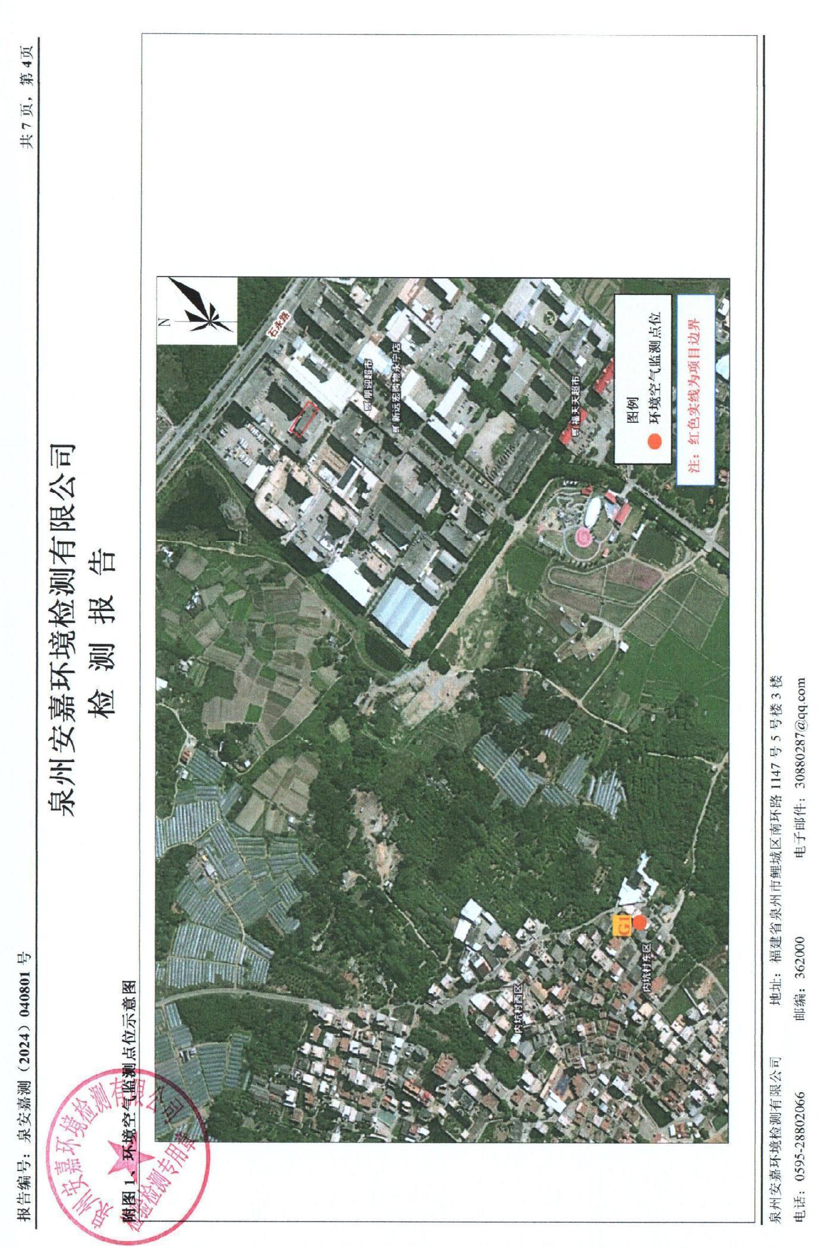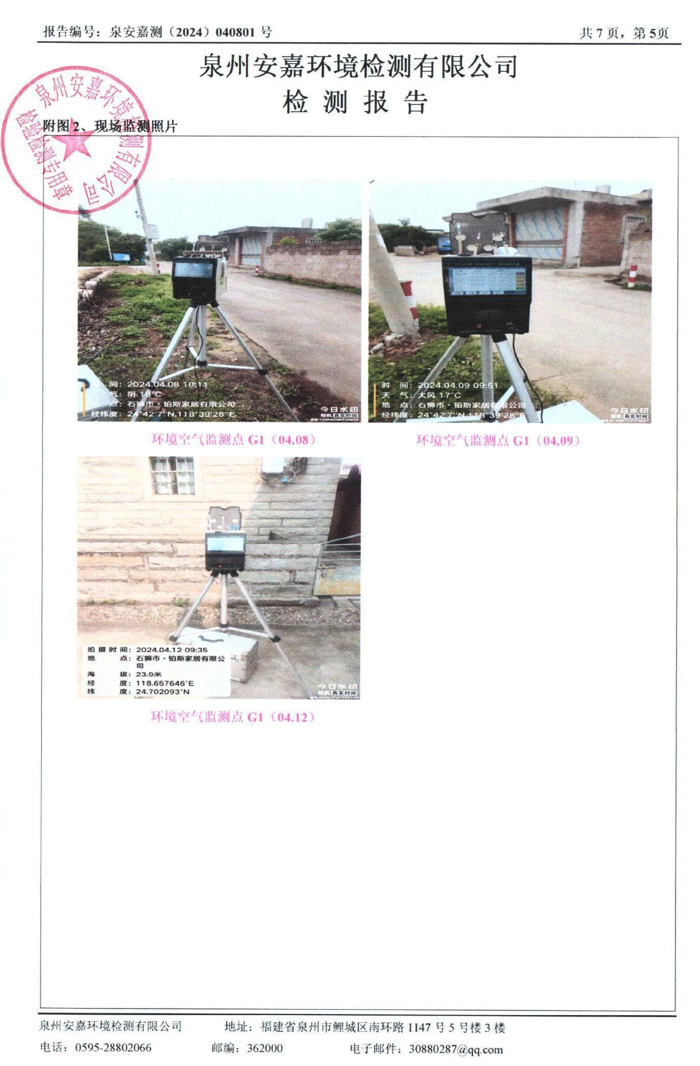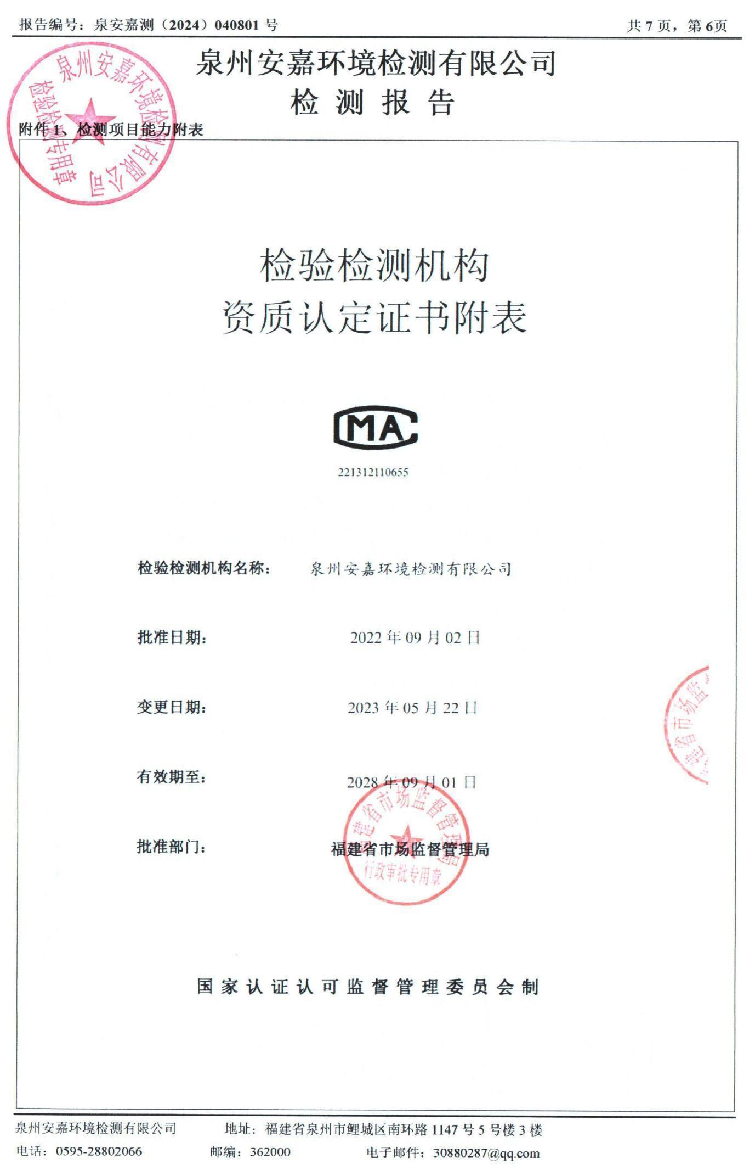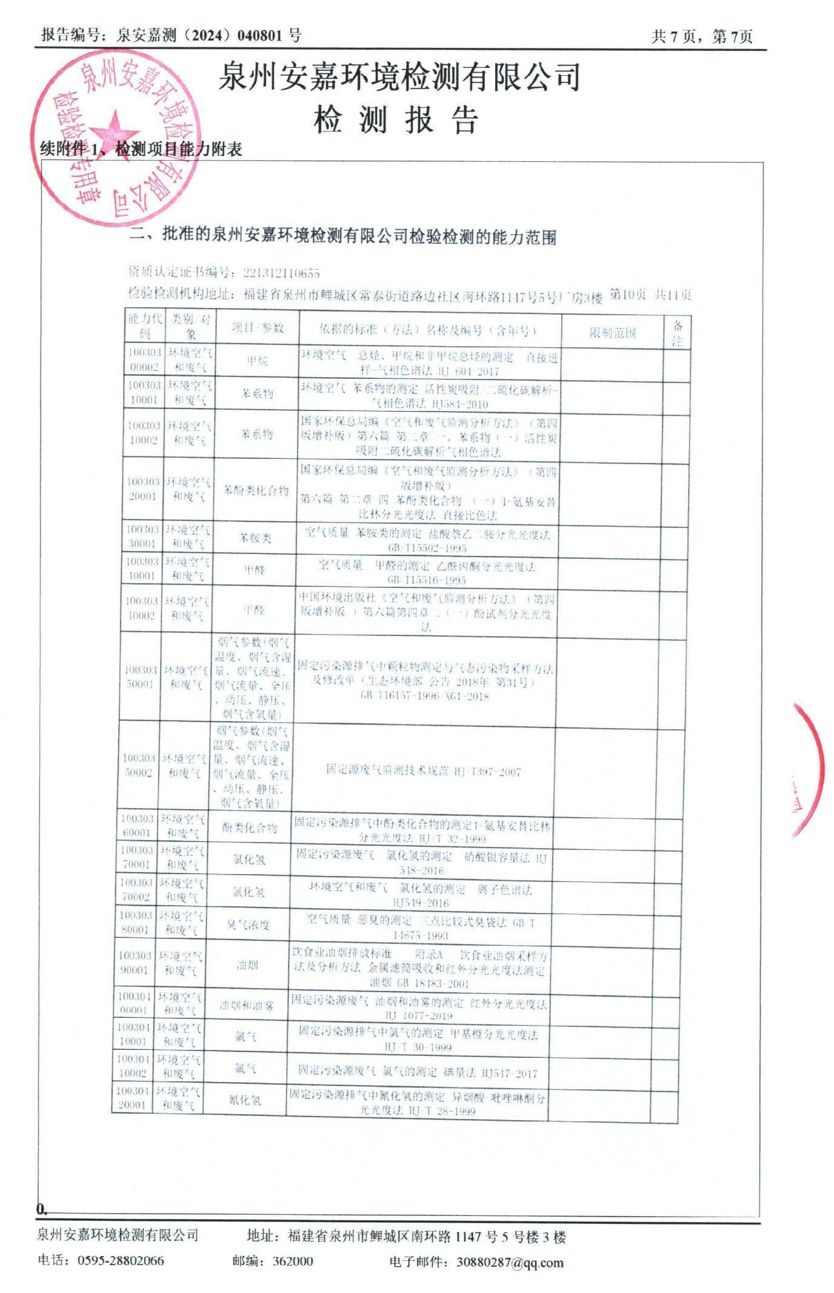

附件10:-3：环境空气质量现状检测报告引用——非甲烷总烃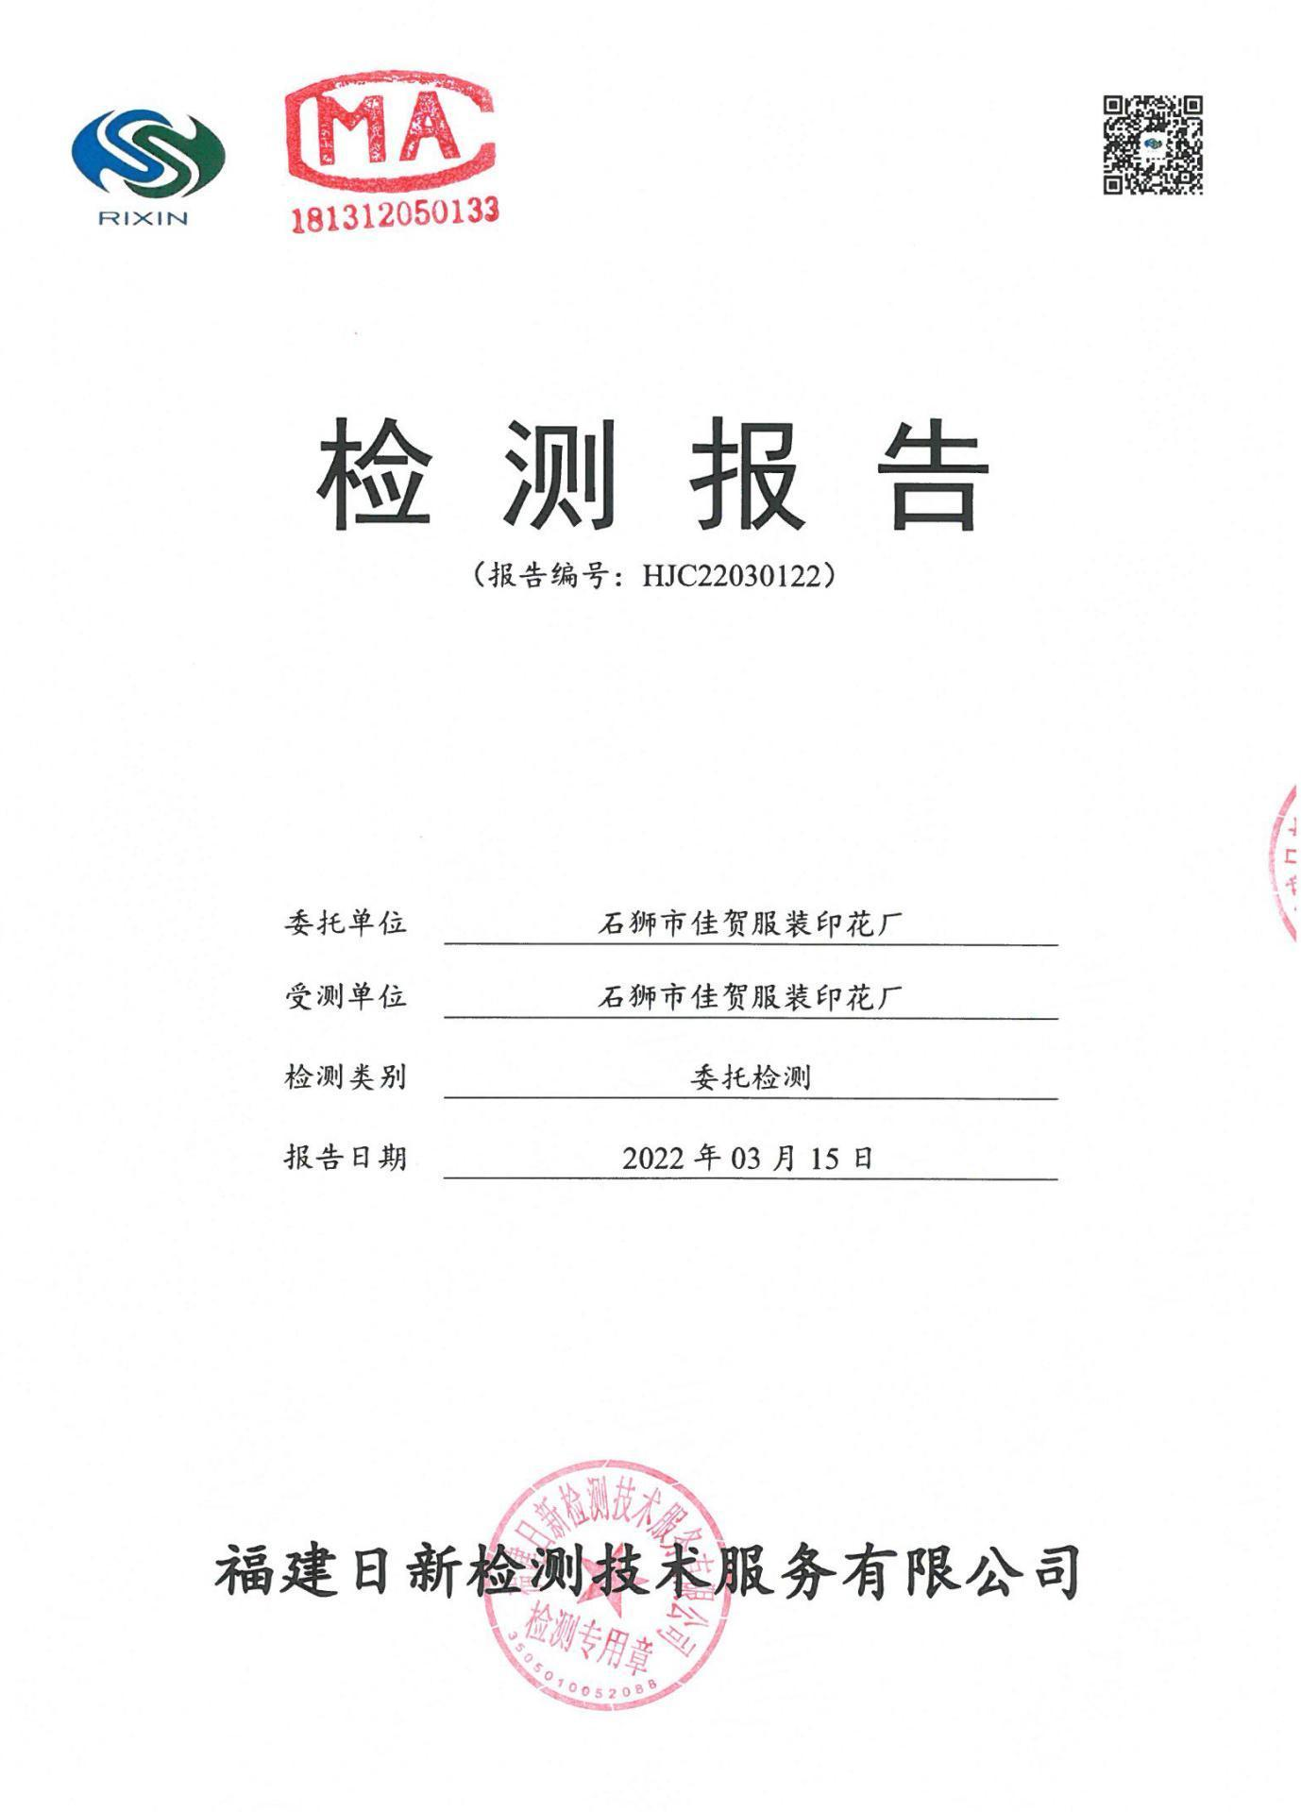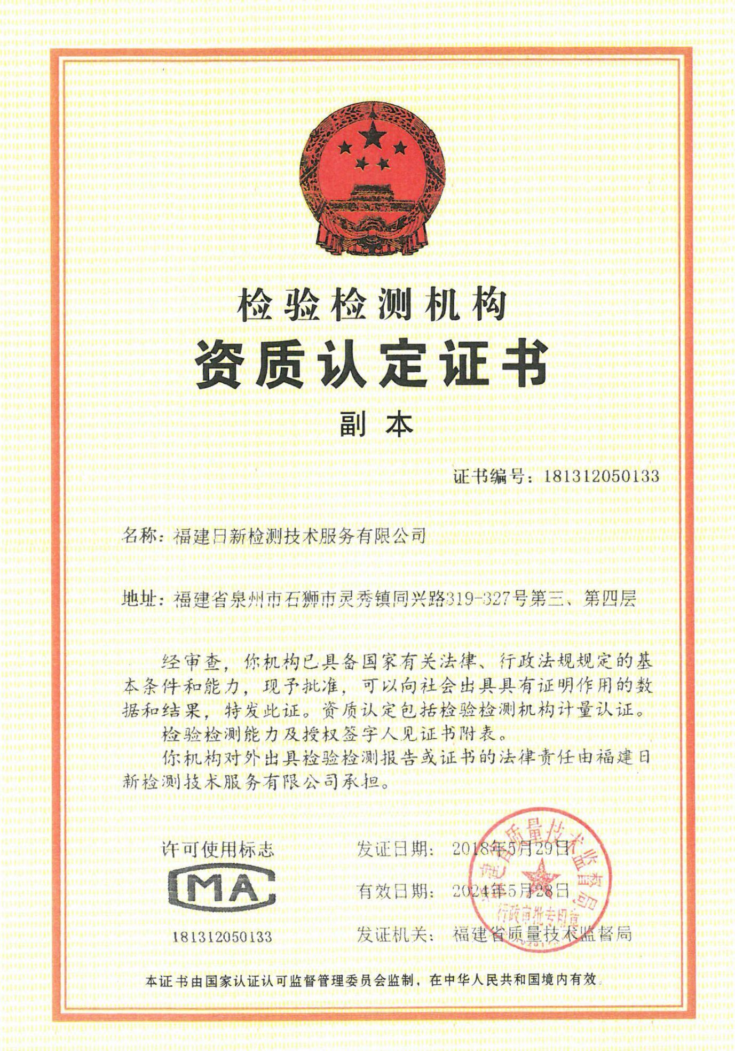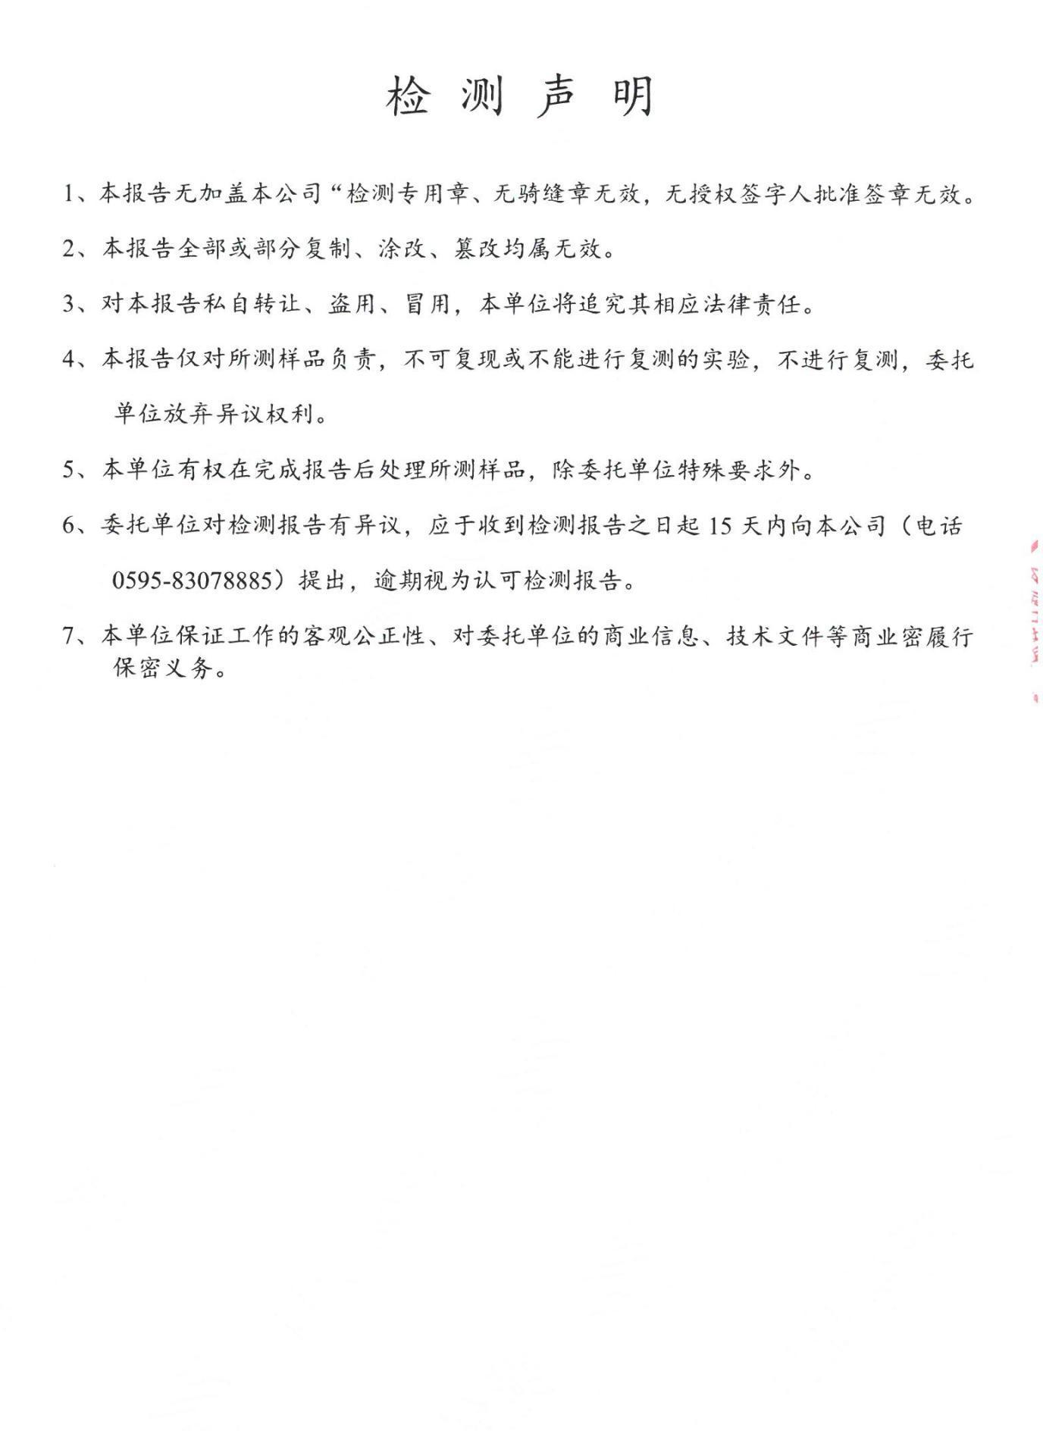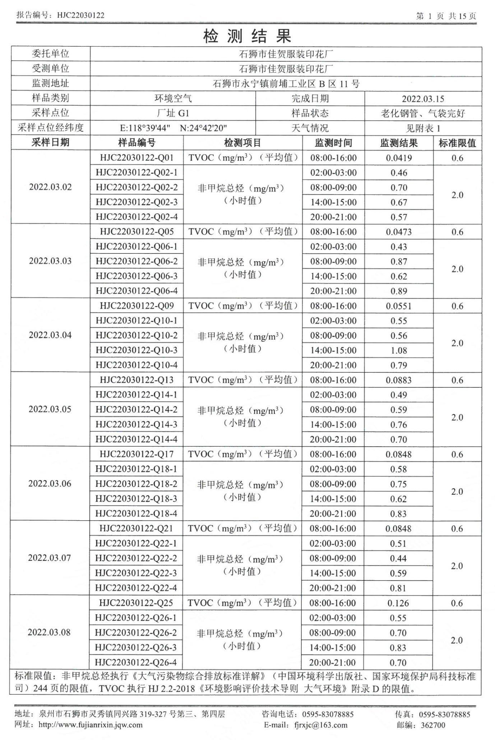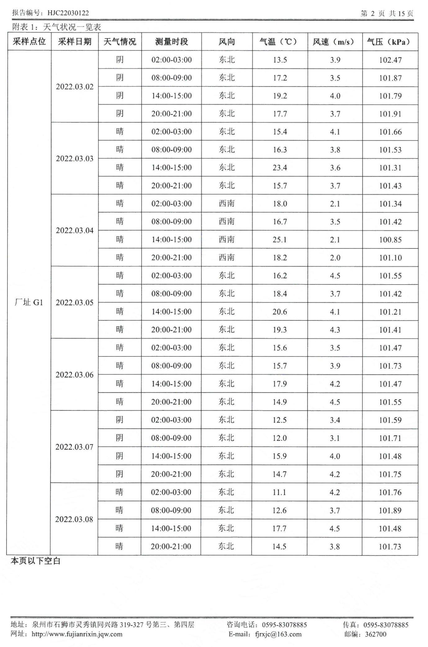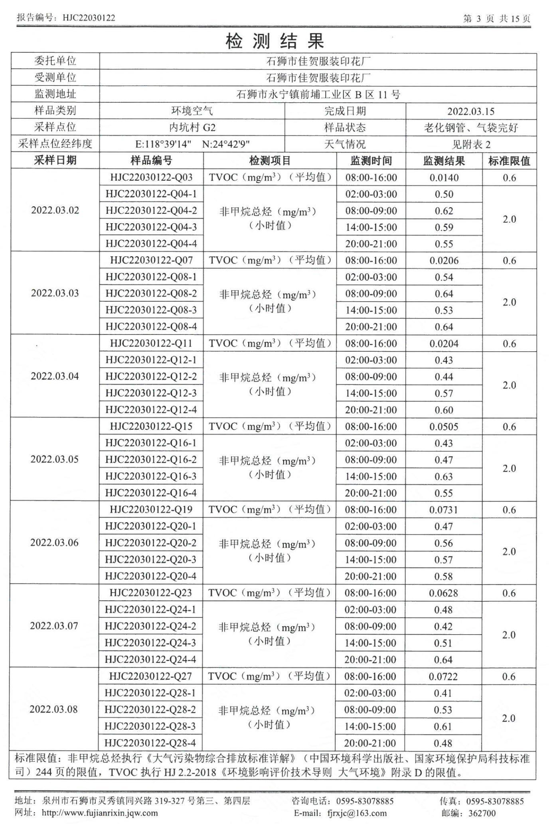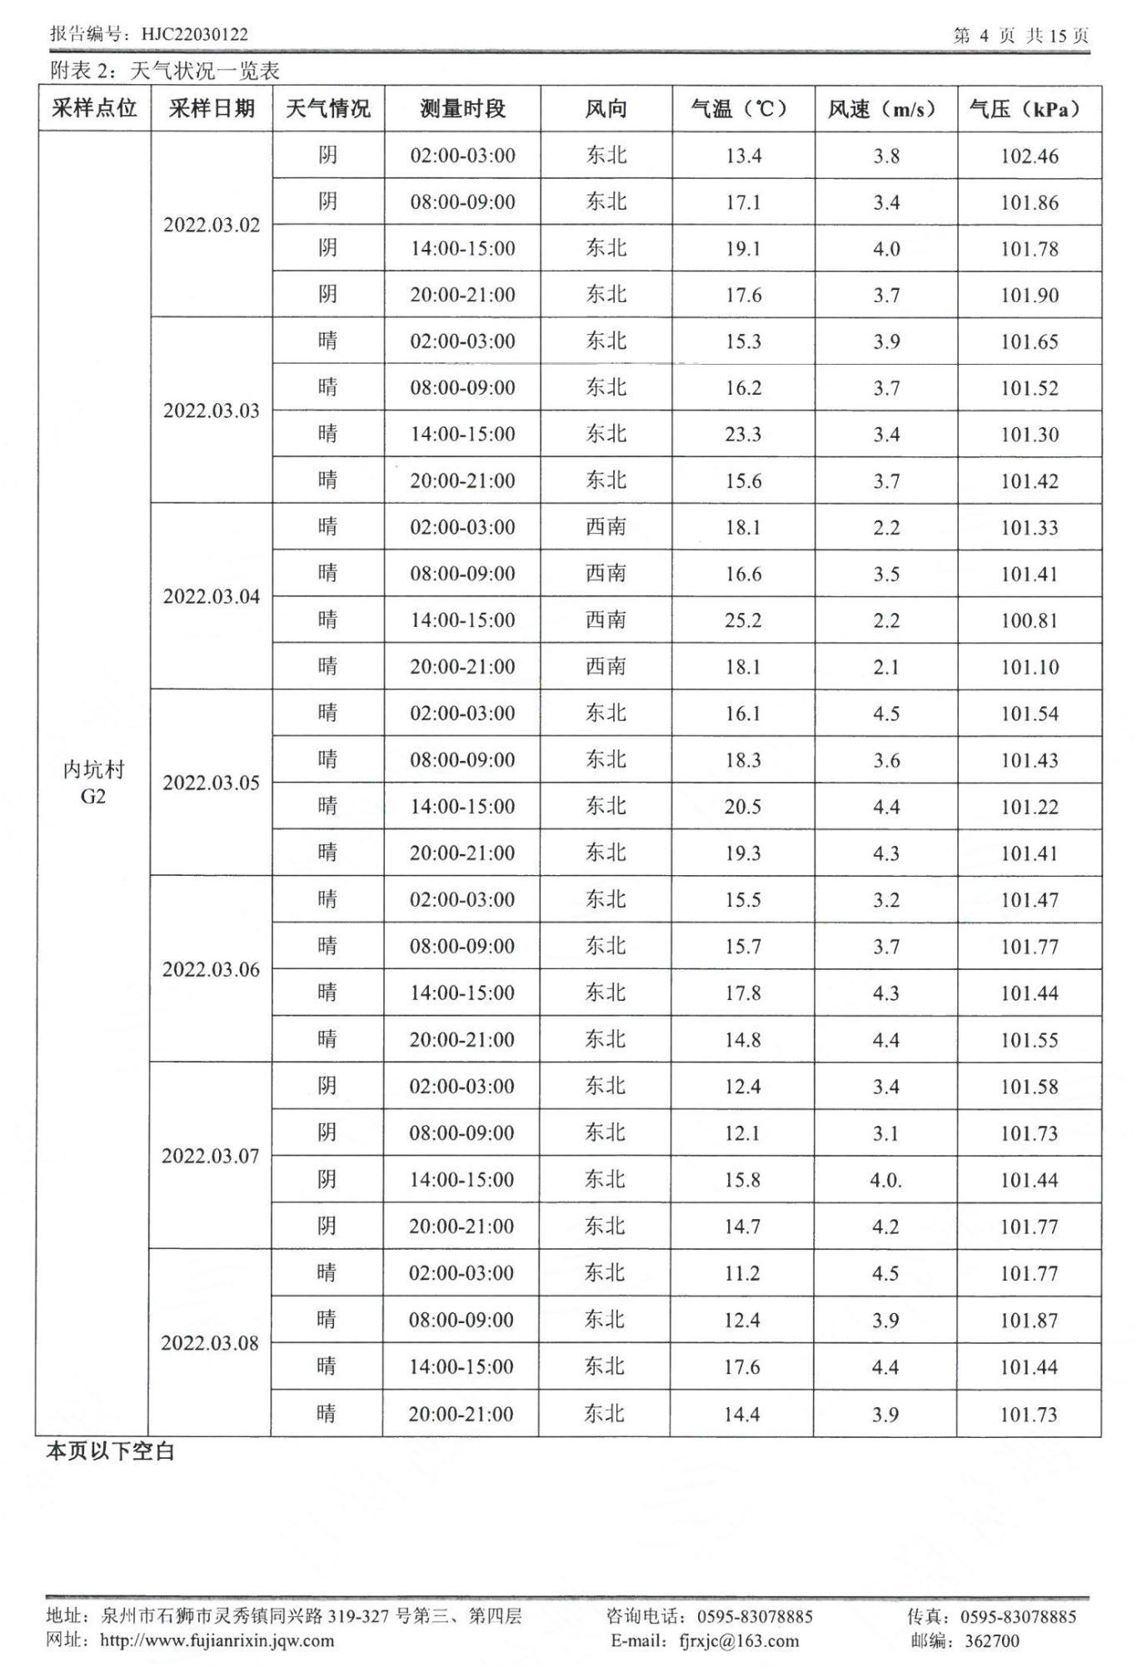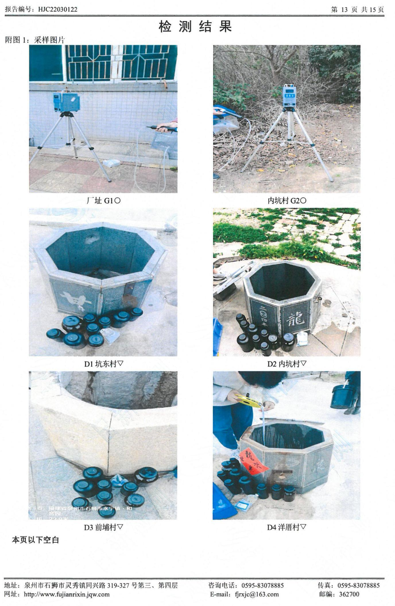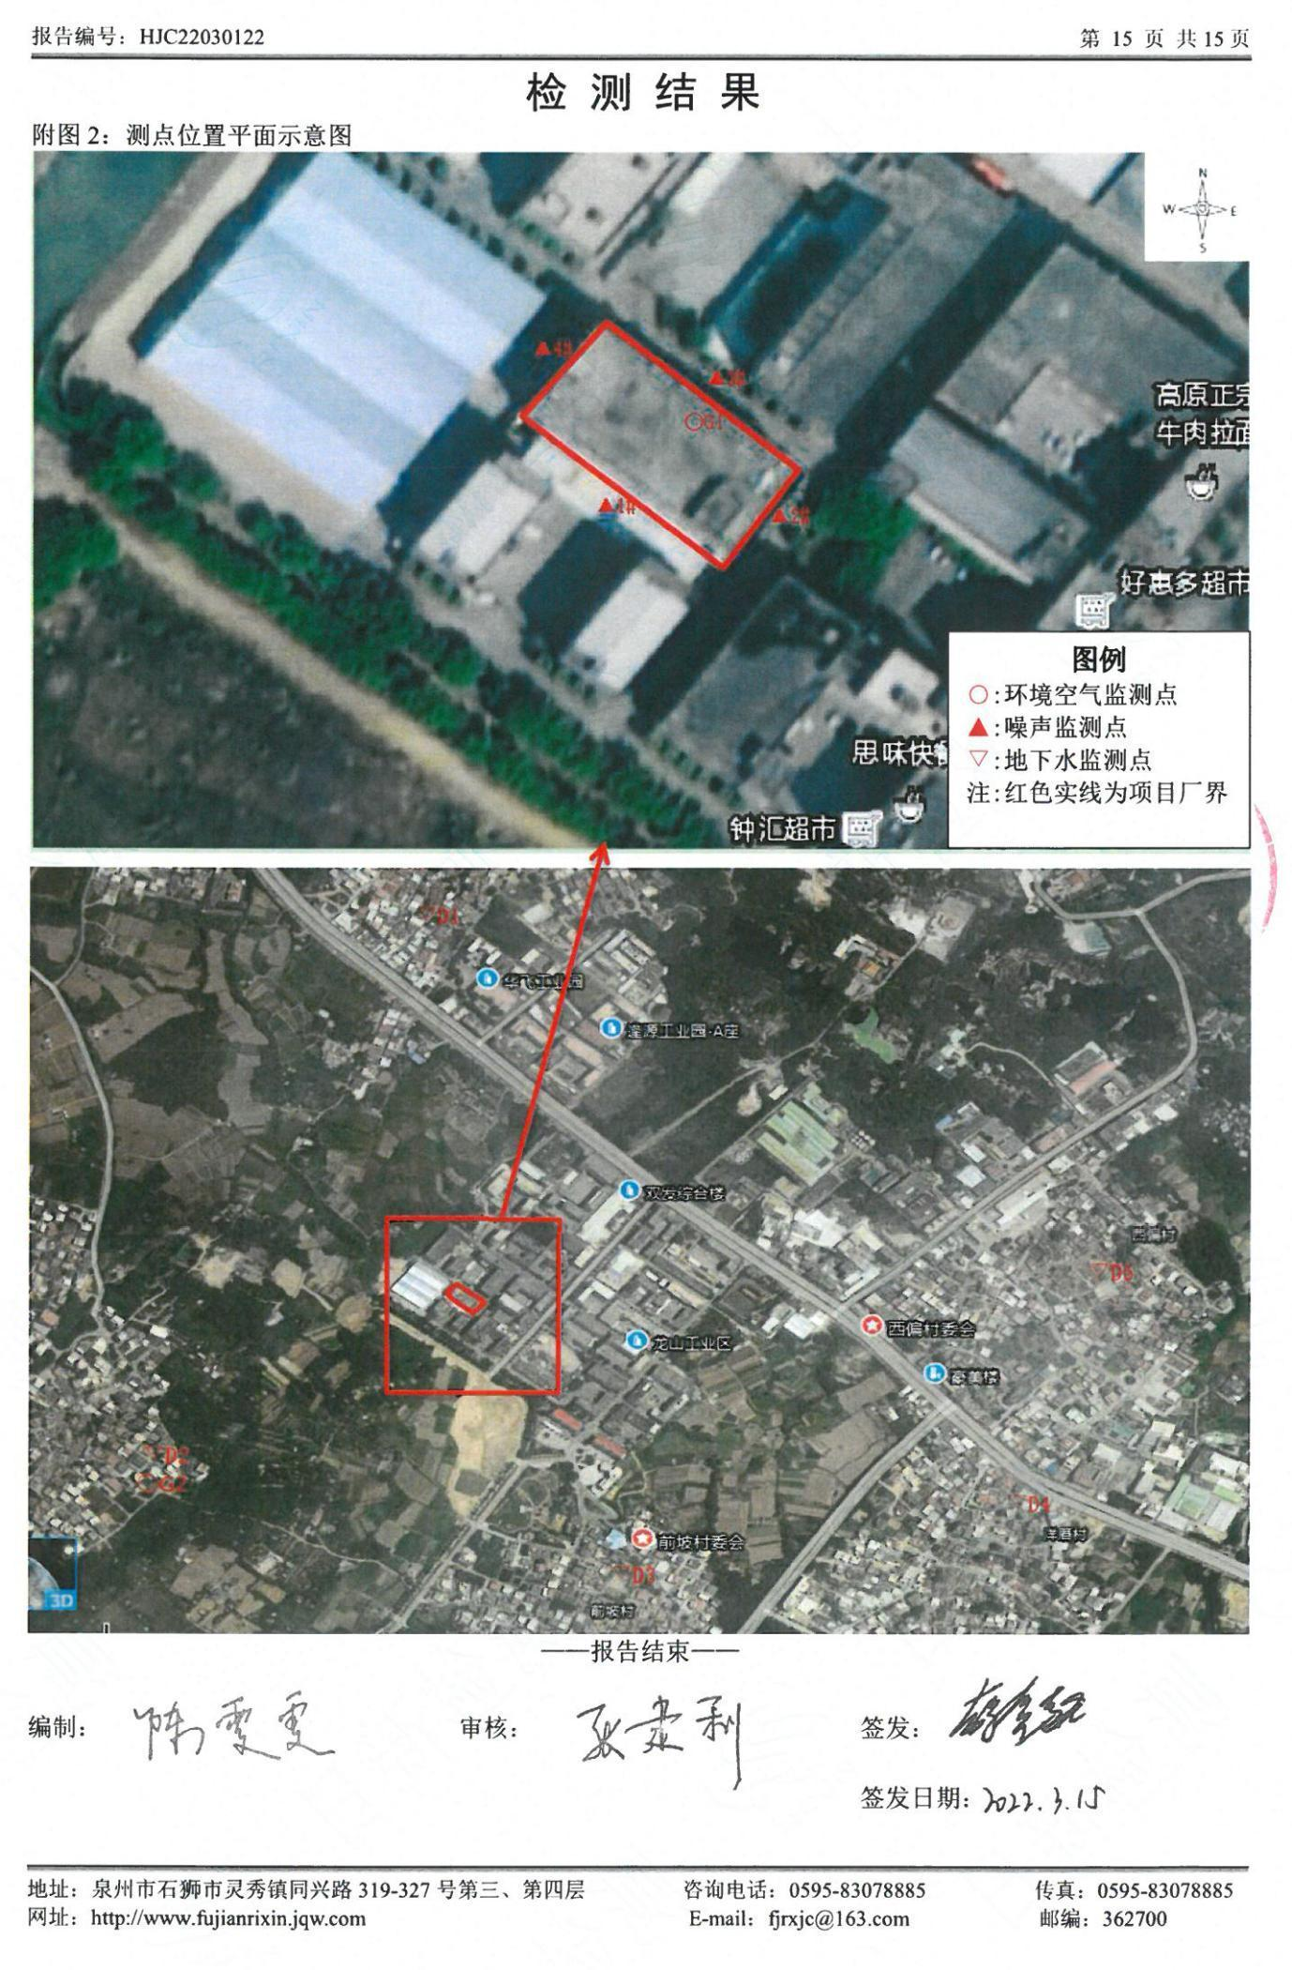

附件11：MSDS报告
- 油漆
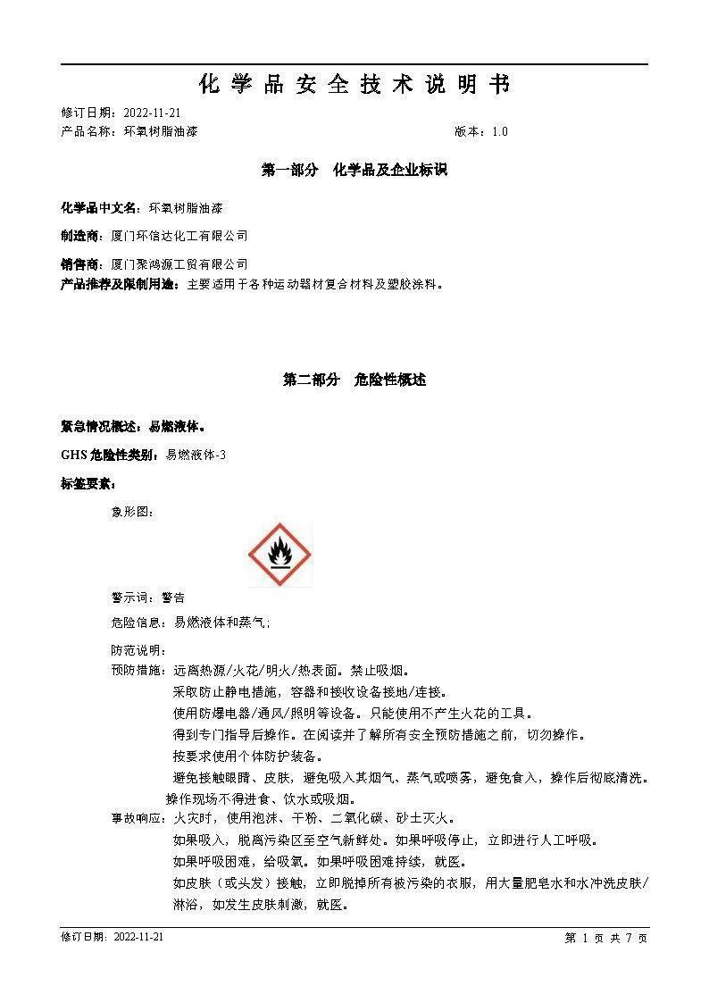

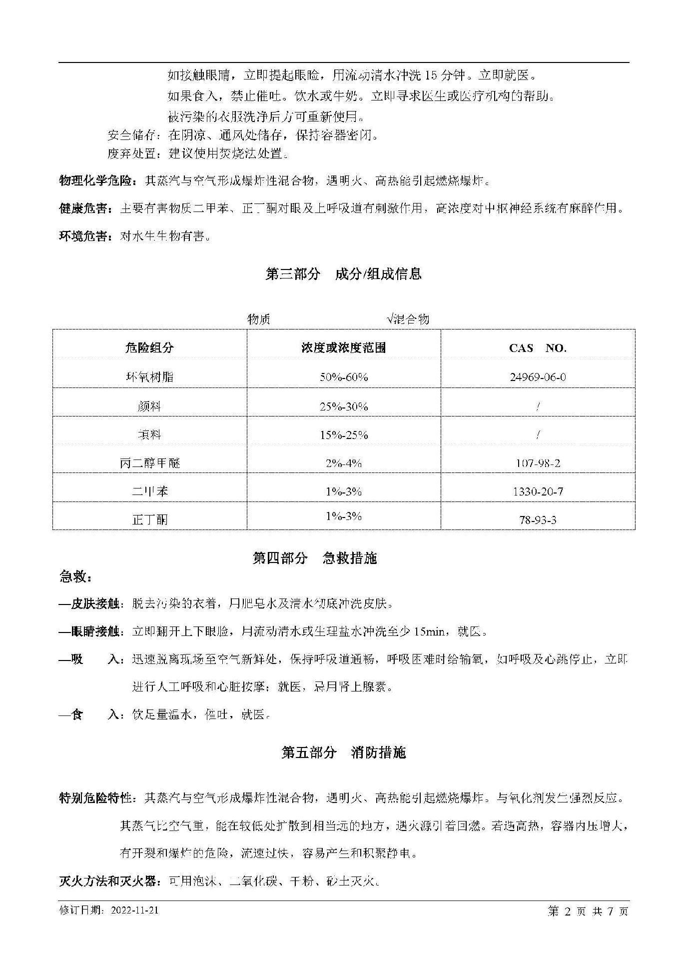
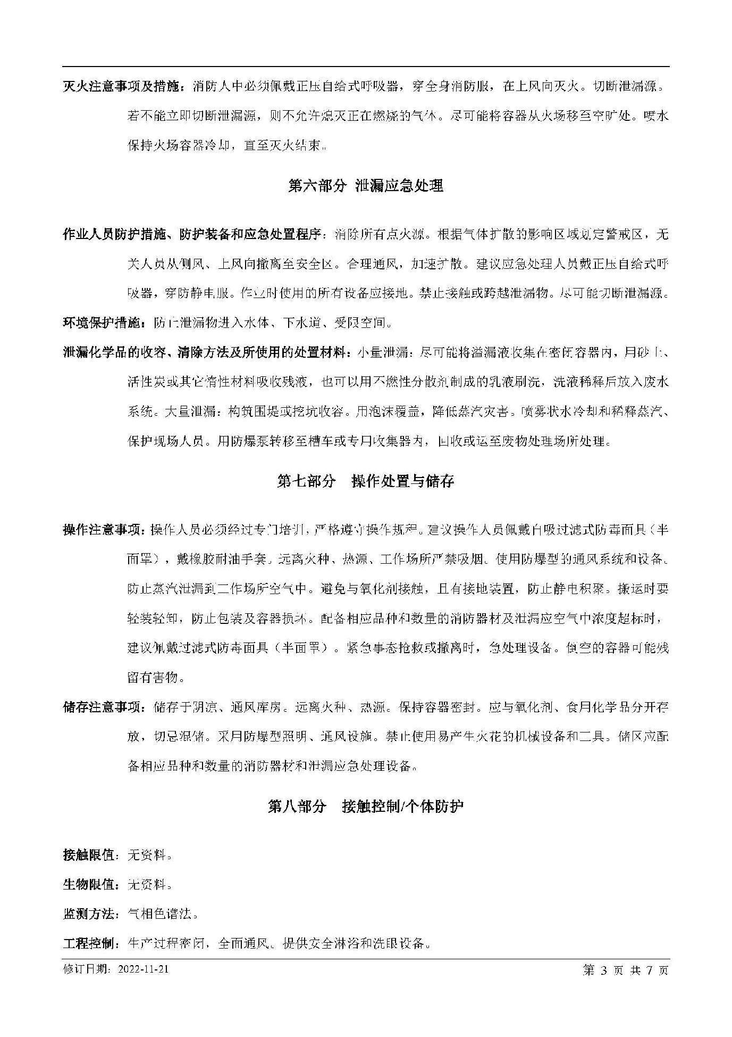
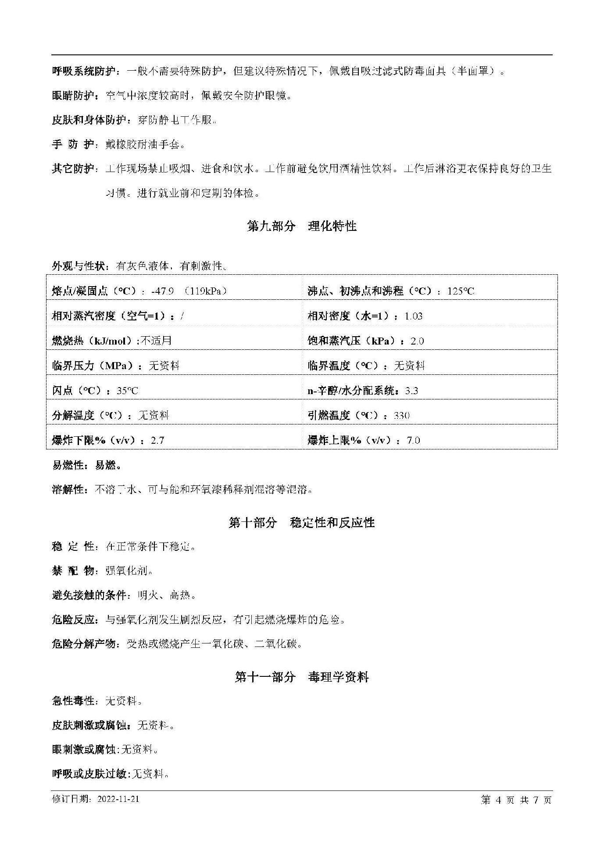
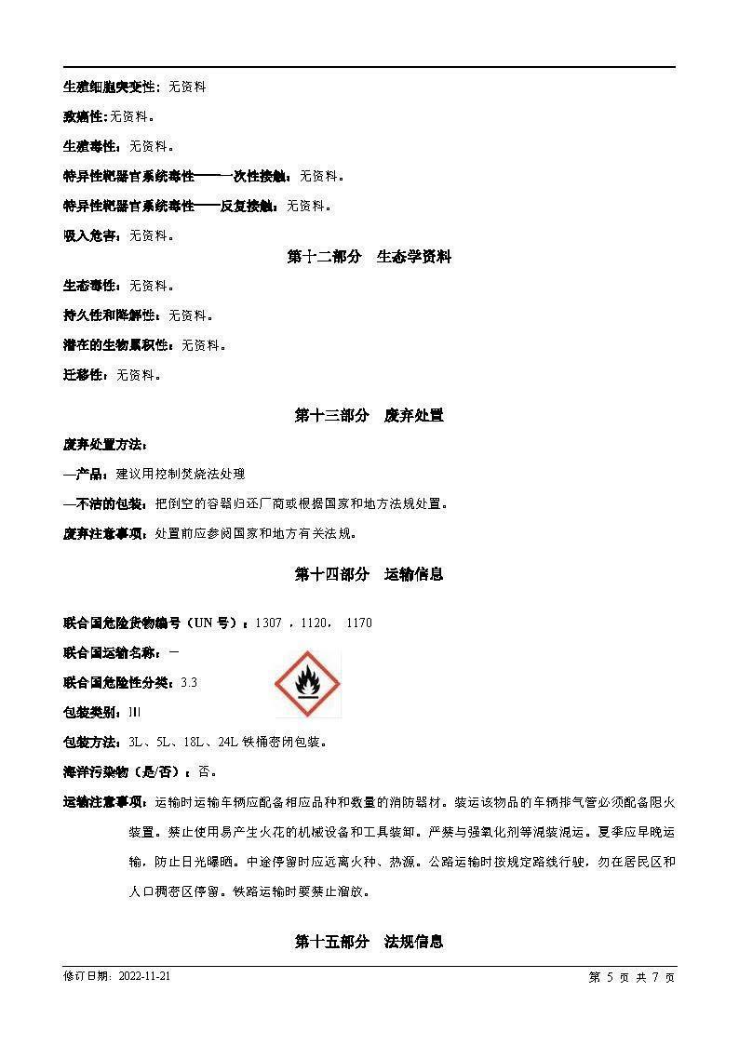
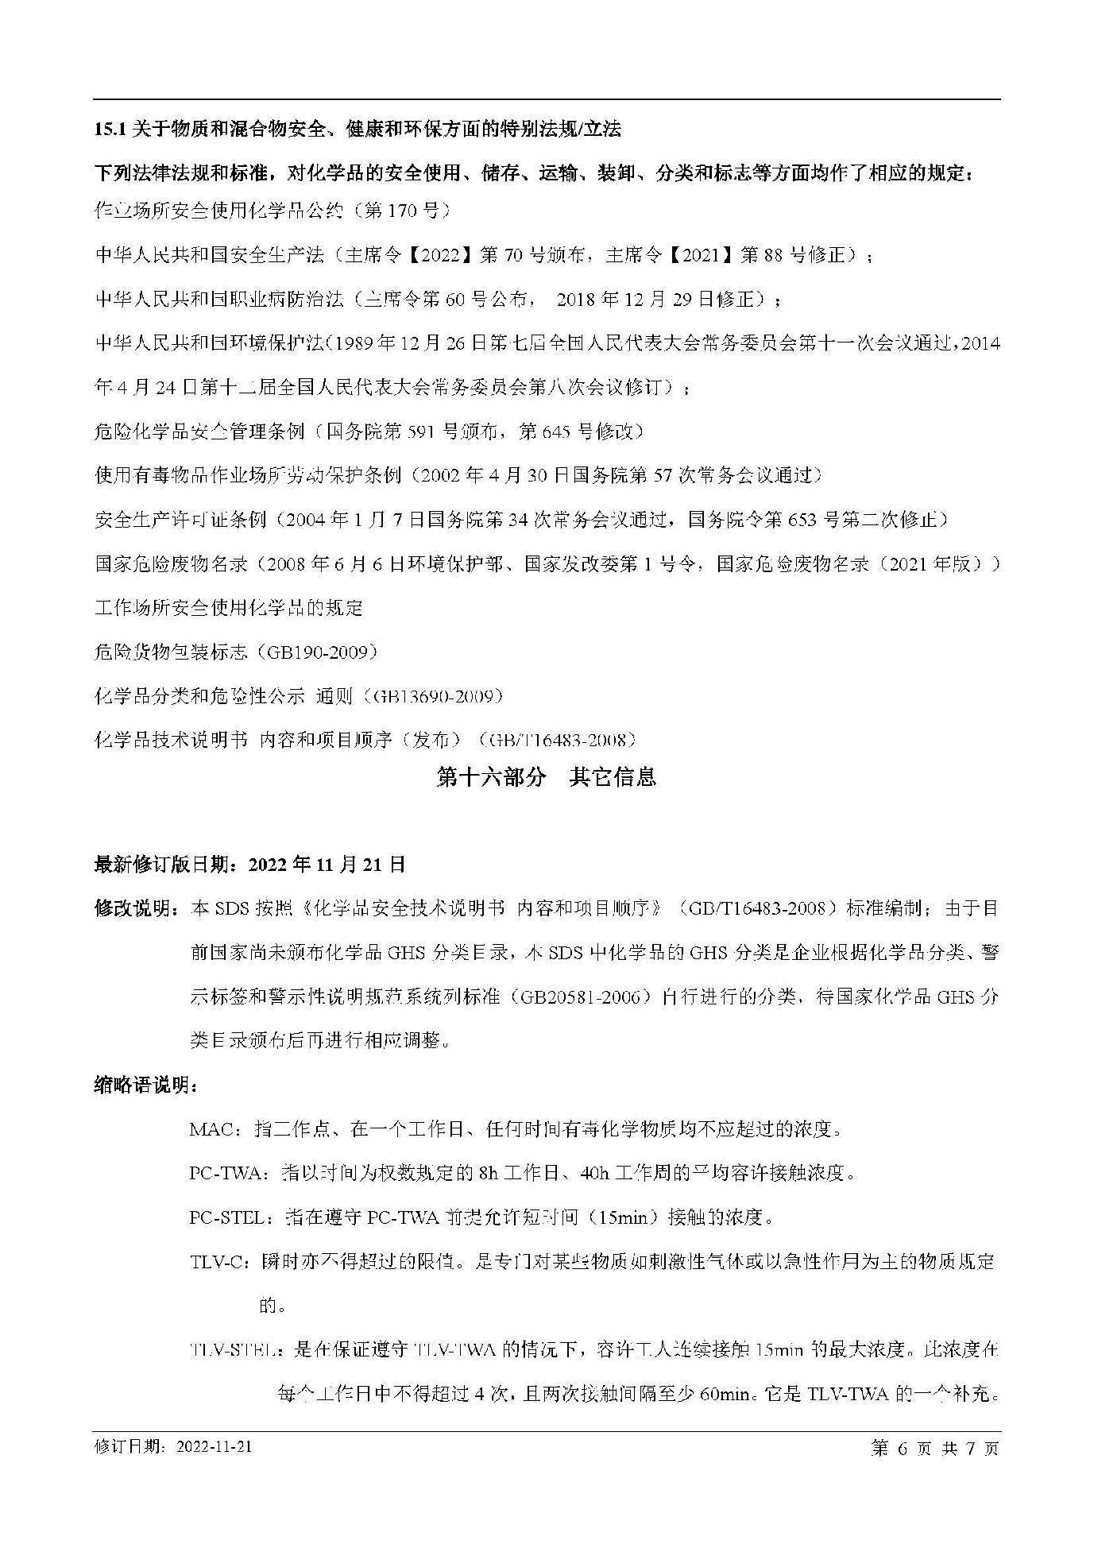

- 固化剂
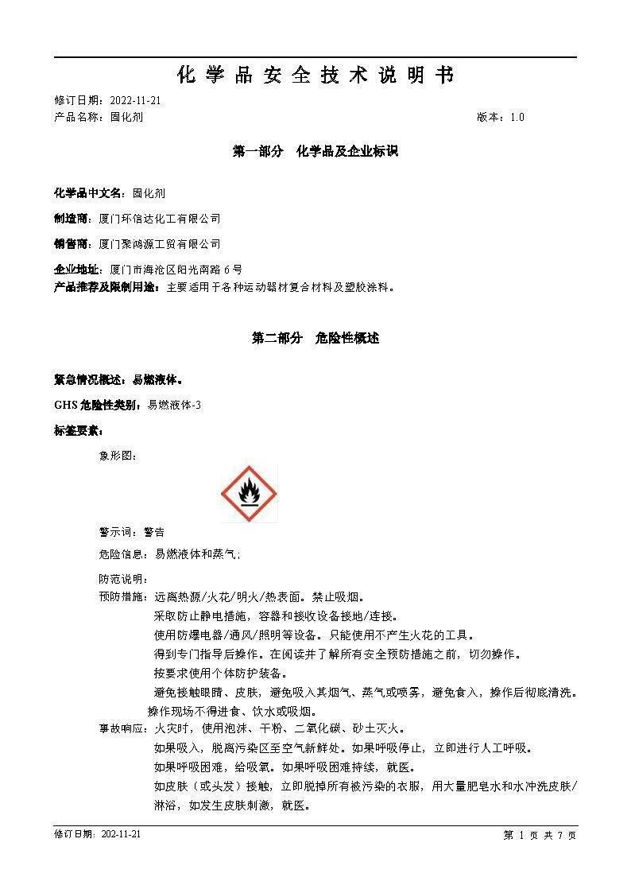
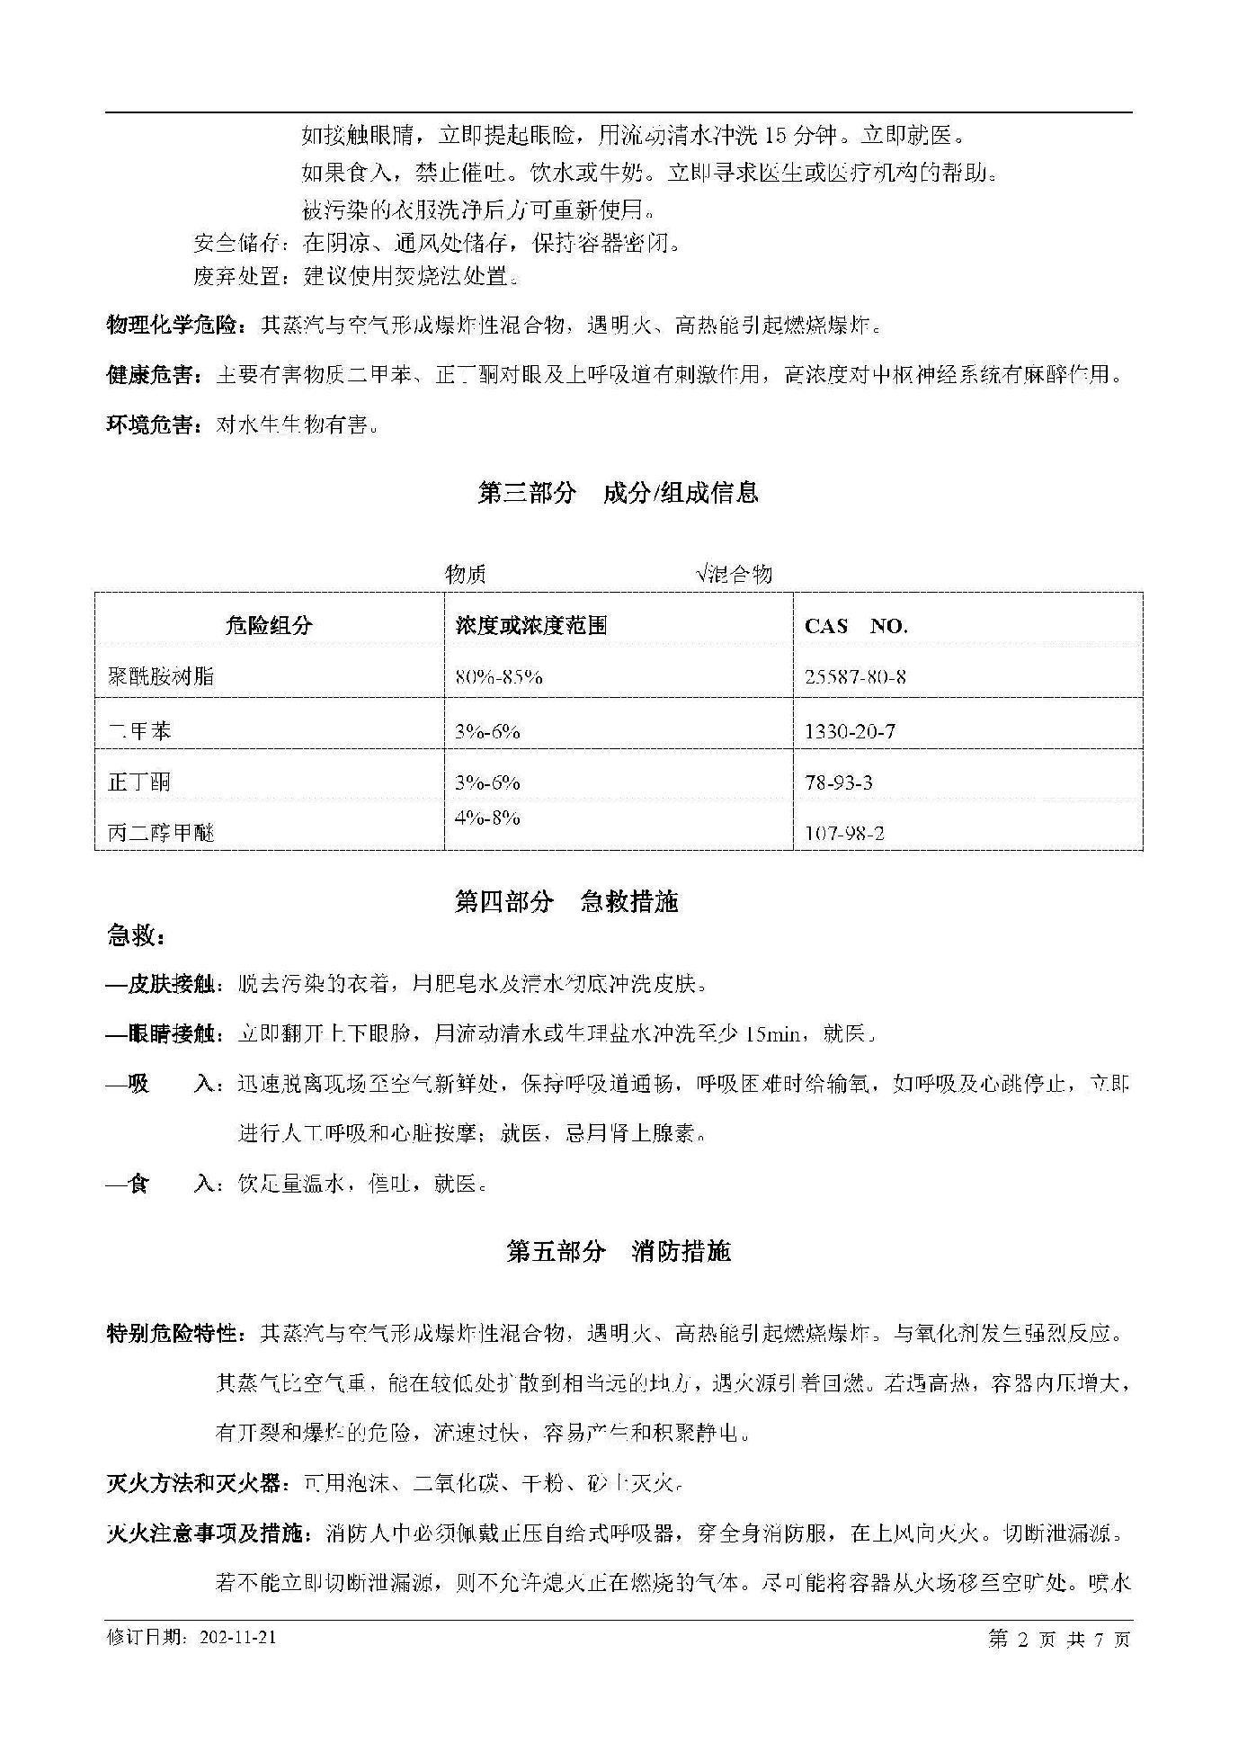
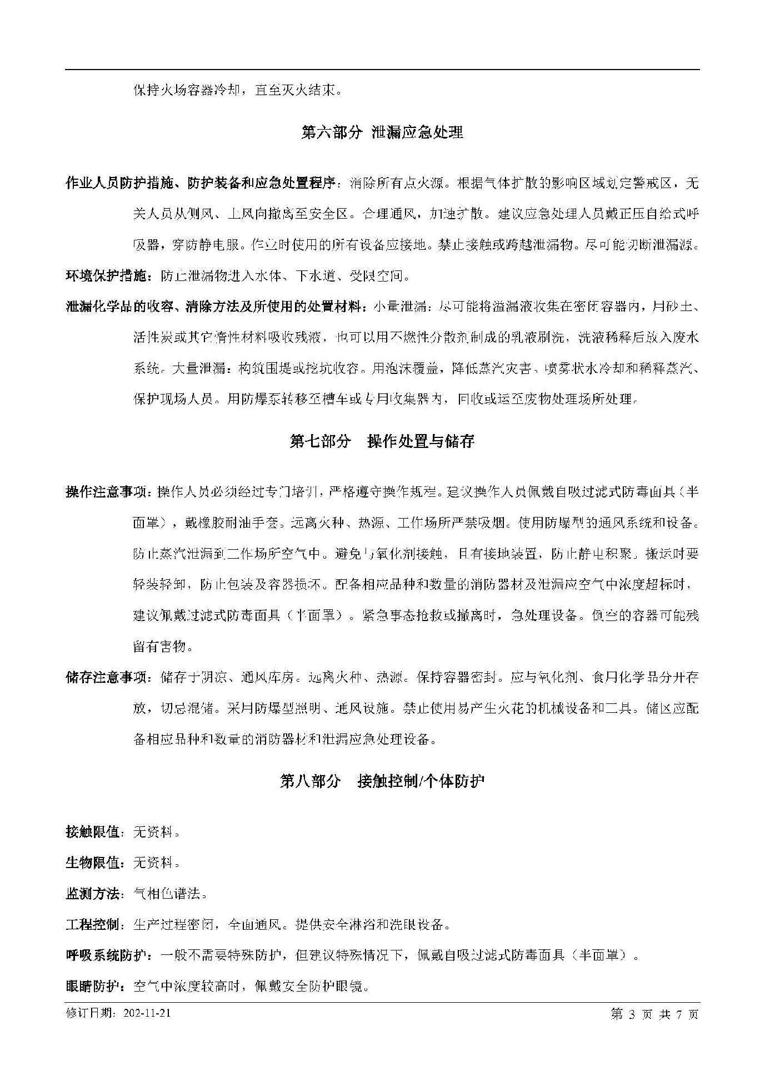
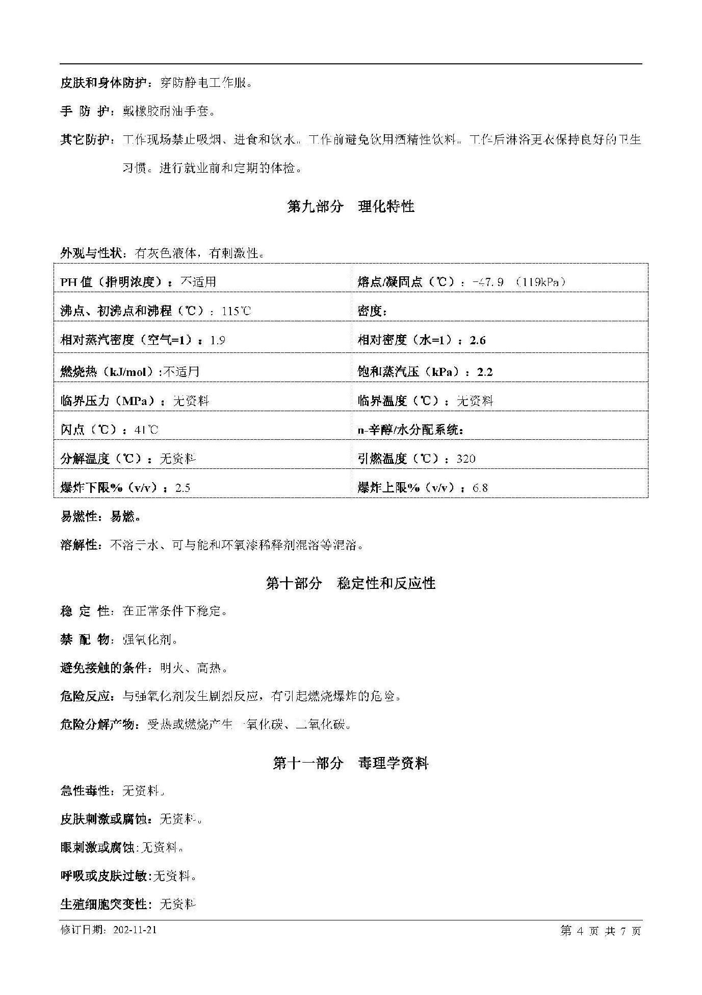
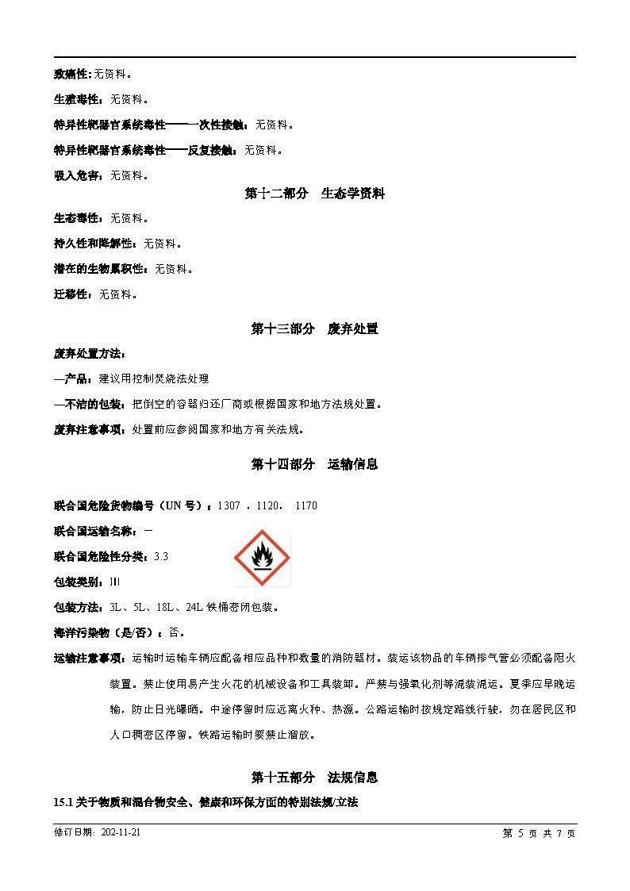
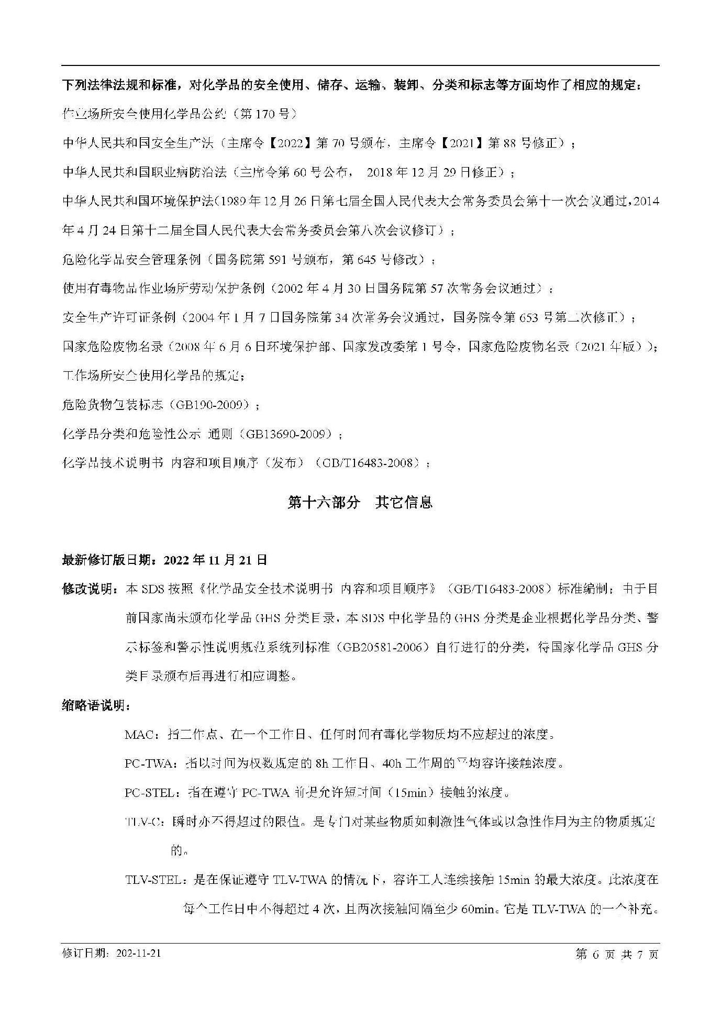

- 稀释剂
